Промежуточный отчет экспериментальной площадки - ГБОУ школа №550 с углубленным изучением иностранных языков и информационных технологий Центрального района Санкт-Петербурга за отчетный период III квартал 2011 года – IV квартал 2012 года

Оглавление

1. Общие сведения 2
2. Содержание отчета 3
3. Анализ проведения этапа экспериментальной работы научным руководителем от ФГАУ «ФИРО» и ответственного от экспериментальной площадки. 7
Приложение №1 Структура школьного сервера дистанционного обучения на примере модулей по информатике, физике, истории (v.1.0 и v.2.0) (prj.ort.spb.ru/moodle) 9
Приложение №2 Курс подготовки школьников 1 класса к использованию модели «смешанного» обучения (v.1.0) 23
Приложение №3 Результаты педагогическое измерения в 1-м классе, который работ по «смешанной» модели обучения 63
Приложение №4 Примеры материалов для внешнего контроля (русский язык, начальная школа) 69
Приложение №5 Пример обработанных результатов внешнего контроля (математика, 1 класс) 73
Приложение №6 Экспериментальное использование в начальной школе модели «смешанного», стандартно-ориентированного обучения 77
Приложение №7 Обобщение опыта работы: краткая концепции школы Сколково 83
Приложение №8 Материалы обобщения опыта с моделью «смешанного» обучения для публикации в сборнике концепций «Школа Сколково» 88
Приложение №9 Мастер-класс «Индивидуализированные образовательные траектории в «смешанной» модели организации учебного процесса.» на Всероссийской конференции «Информационные технологии для новой школы» 23 – 25 марта 2012 101
Приложение №10 Фрагмент проекта учебной среды классного помещения для модели «смешанного» обучения 104

Общие сведения
1.1. Субъект Российской Федерации: Санкт-Петербург
  - Наименование образовательного учреждения: Государственное бюджетное общеобразовательное учреждение средняя общеобразовательная школа № 550 с углубленным изучением иностранных языков и информационных технологий Центрального района Санкт-Петербурга
1.3. Адрес: 191023, Санкт-Петербург, Торговый пер. 2а,
1.4.Телефон:: 8 (812)3155060
1.5. Факс: 8 (812)3155060
1.6. Электронная почта: gv@ort.spb.ru
1.7. Web-сайт: portal.ort.spb.ru
  - Руководитель экспериментальной площадки от образовательного учреждения: Ноткин Борис Абрамович, к.п.н., заслуженный учитель Российской Федерации
  - Руководитель экспериментальной площадки от ФГАУ «ФИРО»: Уваров Александр Юрьевич, д.п.н.
  - Дата создания экспериментальной площадки ФГАУ «ФИРО» и реквизиты приказа о присвоении статуса экспериментальной площадки: 09.02.2011, приказ ФГУ «ФИРО» №12 от 09.02.2011

Содержание отчета

Тема «Разработка модели новой школы с индивидуализированной системой учебной работы на основе использования информационно-коммуникационных технологий «Школьный Портал»
Цель: добиться устойчивого достижения максимально высоких образовательных результатов (которые в любом случае удовлетворяют или превосходят требуемые действующими стандартами) для каждого учащегося школы
Этап: Внедрение «смешанного» обучения в учебный процесс школы. Распространение результатов экспериментальной работы.
№  п/п | Задачи этапа и содержание деятельности | Краткая характеристика результатов  и формы их представления  (пакет документов, аналитическая справка, методическое пособие и др.) | Публикации результатов | Форма обмена опытом: совещания, семинары по теме экспериментальной работы (сроки)
 | - Испытаны основные компоненты модели индивидуализированного обучения в практике учебной работы по информатике и английскому языку. | - Проведена экспериментальная работа с использованием модели «смешанного» обучения:  - по информатике в 10 и 11 классах,  - по английскому языку в 6-х классах  За отчетный период дано более 250 уроков с использование модели «смешанного» обучения (материалы по информатике представлены на сайте Moodle http://prj.ort.spb./Moodle (Приложение №1) и на школьном портале portal.ort.spb.ru/. Материалы по английскому языку хранятся на школьном сервере SANAKO в, основном, в виде аудиофайлов).  - Разработан и испытан курс адаптации для учеников 1 класса, которые переходят на «смешанную» модель обучения. За отчетный период проведено более 20 занятий (Приложение №2).  - Проведены педагогические измерения успешности внедрения модели «смешанного» обучения в начальной и старшей школах (Приложение №3).  - Созданы постоянно действующие комиссии учителей по информатике, английскому языку, математике и русскому языку начальной школы, истории, которые готовят новые версии учебных материалов. Для работы комиссий использовался постоянно действующий форум на школьном портале (http://portal.ort.spb.ru). |  | - Проведен мастер-класс «Индивидуализированные образовательные траектории в «смешанной» модели организации учебного процесса.» на Всероссийской конференции «Информационные технологии для новой школы» 23 – 25 марта 2012 (Приложение №9)  - Выступление на панельной дискуссии на Всероссийской конференции «Информационные технологии для новой школы» 23 – 25 марта 2012 года
 | - Отобраны основные элементы модели индивидуализированного обучения и внедрены в учебный процесс по информатике и английскому языку. | - Внедрение модели «смешанного» обучения на уроках:  - математики и русского языка в 1-м классе,  - физики в 7-х и 8-х классах,  - истории в 11-х классах.  За отчетный период дано более 200 уроков по этим предметам с использованием модели «смешанного» обучения. Подготовлены видеоматериалы для переподготовки учителей.  - Подготовлены материалы внешнего контроля по русскому языку (начальная школа). (Приложение №4)  - Три раза за учебный год проводился внешний контроль успешности по математике и русскому языку в начальной школе, по информатике и английскому языку. К проведению внешнего контроля привлекались учителя и методисты из других школ Центрального района СПб (Приложение №5).  - Подготовлен и реализован проект учебной среды для модели «смешанного» обучения (Приложение №10)  - Описание процесса внедрения в начальной школе представлено на конкурс педагогических проектов «Школа будущего вместе с Intel-2011». Проект получил высокие оценки педагогов и завоевал поощрительный приз конкурса – 30 нетбуков, которые успешно используются в начальной школе. (Приложение№6)
 | Накопленный опыт обобщен и представлен педагогической общественности. Освещение деятельности экспериментальной площадки в профильных профессионально-педагогических и образовательных изданиях. Подготовлены описание модели системы индивидуализированного учебной работы и Рекомендации по доказательно-результативному распространению разработанной модели | - Опыт экспериментальной работы был обобщен в концепции, которая была представлена на международный конкурс «Школа Сколково». Представленная концепция школы была признана среди 25 лучших из более, чем 200 работ присланных на конкурс. В дальнейшем материалы обобщения экспериментальной работы вошли в итоговую концепцию школы Сколково (Приложение №7) | - Подготовлены материалы для публикации в сборнике концепций проекта «Школа Сколково» (Приложение №8) | - 13.04.2012 Подготовлен и проведен в школе городской совет по информатизации, на котором была представлена экспериментальная работа по разработке модели «смешанного» обучения

Анализ проведения этапа экспериментальной работы научным руководителем от ФГАУ «ФИРО» и ответственного от экспериментальной площадки.
Экспериментальная площадка ФГАУ «ФИРО» на базе ГБОУ школа №550, Санкт-Петербург (ЭП-550) в отчетный период проводила работу в соответствие с согласованным планом инновационной работы. В подготовке плана принимали участия все члены педагогического коллектива, которые согласовали свое видение развития школы и приняли на себя соответствующие обязательства. В результате, выполнение принятого плана стало общим делом работников школы, что обеспечивает высокую результативность инновационной работы.
Зафиксированный в отчете этап работы ЭП-550 включал изучение отечественного и международного опыта использования индивидуализации учебной работы школьников и дистанционных образовательных технологий (образовательных портальных и Интернет технологий) для устойчивого достижения высоких образовательных результатов каждым учащимся.
В ходе выполнения этого этапа работники школы получили уникальный опыт знакомства с зарубежными педагогическими разработками. Изученный опыт лег в основу проводимой сегодня инновационной работы. Работники школы постоянно делятся приобретенными знаниями с коллегами. В частности, этому был посвящен проведенный на базе школы круглый стол (однодневный семинар) «Преобразование школы: поиск современной модели организации образовательной работы».
Полученный опыт позволил выработать реальные требования к технологическому, методическому и организационному обеспечению инновационной работы. В школе были созданы условия, которые необходимы для разработки и использования новых организационных форм и методов учебной работы. В том числе, школе удалось решить комплекс технических проблем, связанных с разработкой и внедрением современного серверного решения и развертыванием школьного портала, который активно используется учащимися, их родителями и педагогами. Результаты этой работы были представлены на Международном инновационном форуме, а также описаны в статье, подготовленной заместителем директора по инновационной работе.
Материалы для профессионального развития учителей, разработка дерева целей по информатике и английскому языку, которые служат основой для дальнейшего развертывания инновационной работы, дают основание утверждать, что первый ее этап завершился успешно и создана хорошая основа для ее продуктивного развития.
Научный руководитель ЭП-550 от ФГАУ «ФИРО»
Главный научный сотрудник
Центра стратегии развития образования,
доктор педагогических наук
/А.Ю. Уваров/

Научные руководители ______________________________ (от экспериментальной площадки)

МП

_____________________________ (от ФГАУ «ФИРО»)
МП.

Приложение №1 Структура школьного сервера дистанционного обучения на примере модулей по информатике, физике, истории (v.1.0 и v.2.0) (prj.ort.spb.ru/moodle)

Структура модуля по информатике (v.2.0)
Модуль 1. Логические основы компьютера
  - Вы приступаете к изучению первого учебного модуля 10-го класса "Логические основы компьютера". Некоторые вопросы модуля уже затрагивались в 9-м классе. В этом году вам предстоит не только углубить полученные знания, но и значительно расширить круг изучаемых вопросов.
Цель модуля "Логические основы компьютера" — изучить математический аппарат, который широко используется в информатике, при проектировании цифровых автоматов, компьютеров, а также в других областях человеческой деятельности при анализе суждений и построении логических выводов.
Ожидаемые результаты для каждого уровня — базового, расширенного, профильного — сформулированы в каждом блоке модупя (см. ниже)
  - Форум. Задайте вопрос
Блок 1. Высказывания, логические выражения, таблицы истинности
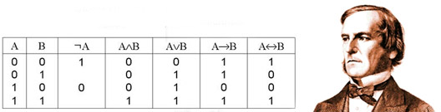
Результаты на базовом уровне
- находить в тексте предложения, которые являются высказываниями, определять значения найденных высказываний
- составлять таблицы истинности и вычислять значения логического выражения, содержащего операции: инверсия (НЕ), дизъюнкция (ИЛИ), конъюнкция (И)
- записывать на формальном языке алгебры логики заданные сложные высказывания
- доказывать логические тождества с помощью построения таблиц истинности, тождества содержат операции НЕ, ИЛИ, И
- сопоставлять логическим операциям соответствующие операции над множествами

Результаты на расширенном уровне
- находить в тексте предложения, которые являются высказываниями, определять значения найденных высказываний, уметь приводить примеры высказываний
- составлять таблицы истинности и вычислять значения логического выражения, содержащего операции: инверсия (НЕ), дизъюнкция (ИЛИ), конъюнкция (И), исключающее ИЛИ, импликация, эквивалентность
- записывать на формальном языке алгебры логики заданное сложное высказывания и анализировать его — определять значения простых высказываний, при которых сложное имеет заданное значение
- доказывать логические тождества с помощью построения таблиц истинности, тождества содержат операции НЕ, ИЛИ, И, исключающее ИЛИ, импликация, эквивалентность
- сопоставлять логическим операциям соответствующие операции над множествами и определять количество элементов в пересечении, объединении и дополнении множеств
Результаты на профильном уровне
- Ожидаемые результаты на профильном уровне совпадают с результатами на расширенном уровне с добавлением к пунктам 2 и 4 логических операций — Стрелка Пирса и Штрих Шеффера.
  - Задание 1. Логические операции и логические выражения
  - Дополнение к Заданию 1. Расширенный и профильный уровень Задание
  - Задание 2. Вычисление значений логических выражений. Построение таблиц истинности
  - Дополнение к заданию 2. Расширенный и профильный уровни Задание
  - Задание 3. Расширенный и профильный уровни. Исследование логического выражения
  - Задание 4. Диаграммы Эйлера-Венна
  - Дополнение к заданию 4. Расширенный и профильный уровни Задание
  - Диаграммы Венна (дополнительно) Файл
  - Диаграммы Венна. Статья Википедии URL-ссылка
  - Импликация и эквиваленция. Дополнительные замечания Файл
  - ======================================
  - Блок 1. Тренировочный тест. Базовый уровень
  - Блок 1. Тренировочный тест. Расширенный уровень
  - Блок 1. Тренировочный тест. Профильный уровень
  - Блок1. Итоговый зачет. Проводится 27 сентября Задание
  - Дополнительные задачи по теме "Диаграммы Эйлера-Венна" Файл
  - Сдать задания по теме "Диаграммы Эйлера-Венна" Задание
  - Дополнительные задачи по теме "Формализация и исследование сложного высказывания" Файл
  - Сдать задачи по теме "Формализация и исследование сложного высказывания" Задание

Блок 2. Упрощение логических выражений, анализ и синтез логических схем
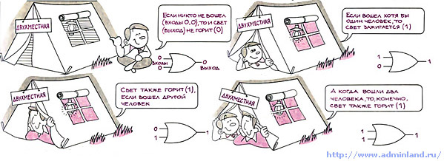
Результаты на базовом уровне
- Безошибочно находить в тексте, что является входными сигналами, что — выходными.
- На базовом уровне — устанавливать логическую связь между входными и выходными сигналами в виде таблицы истинности (допускается ошибка в одной строке).
- Безошибочно строить логическое уравнение по заданной таблице истинности. На базовом уровне — в виде ДНФ ("по единицам таблицы истинности").
- На базовом уровне безошибочно представить полученное логическое выражение в виде схемы логических элементов (НЕ, ИЛИ, И).
Результаты на расширенном и профильном уровнях
- Безошибочно находить в тексте, что является входными сигналами, что — выходными.
- На расширенном и профильном уровне — безошибочно устанавливать логическую связь между входными и выходными сигналами в виде таблицы истинности.
- На расширенном и профильном уровне — обосновать выбор ДНФ ("по единицам таблицы истинности") или КНФ ("по нулям таблицы истинности") с точки зрения минимизации дальнейших вычислений и строить логическое уравнение в выбранном виде.
- На расширенном и профильном уровне — упростить (уменьшить количество логических операций) таким образом, чтобы построенная схема логических элементов (НЕ, ИЛИ, И) отличалась от оптимальной не более, чем на один вентиль.
- Безошибочно представить полученное логическое выражение в виде схемы логических элементов (НЕ, ИЛИ, И)
Маршрут:
- Изучаем параграфы 3.4.1 и 3.4.2, не пропуская разобранные в параграфах примеры. Выписываем в рабочую тетрадь законы алгебры логики и выучиваем их.
- Выполняем задания 5 в рабочей тетради или на аккуратном листочке, обсуждаем с товарищами, сдаем учителю на проверку.
- Исправляем ошибки, которые выявились при проверке, консультируемся у учителя, сдаем исправления на проверку
- Изучаем параграф 3.5 учебника и выполняем задание 6 (см. пункты 2 и 3)
- Изучаем раздел 3.7.1 учебника, пропускаем временно разделы 3.7.2 (Триггер) и 3.7.3 (Сумматор) и выполняем задание 7 (см. пункты 2 и 3)
- Готовимся к зачету ("Проверь себя. Задача", Тест-самопроверка)
- Сдаем зачет
  - 5. Упрощение логических выражений. Логические уравнения Задание
  - 6. Синтез логических выражений Задание
  - 7. Синтез логических схем. Компьютерное моделирование Задание
  - Тренировочный тест №2 ((расширенный и профильный). Логические основы компьютера
  - Проверь себя. Задача Задание
  - =======================================
  - Зачет по второму блоку модуля Задание
Блок 3. Логические элементы компьютера. Триггер, сумматор
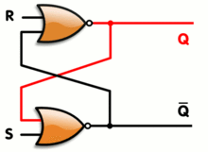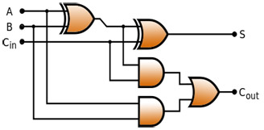
  - 8 Логические элементы компьютера. Триггер Задание
  - 9 Логические элементы компьютера. Сумматор. Задание
  - 10 Лекция: Представление целых чисел в компьютере
  - 10 Представление чисел в компьютере. Задание
  - 11 Предикаты и кванторы. Упражнения Задание
  - Скрыто от студентов: 12 (2) Логические задачи Задание

Итоговый контроль по модулю "Логические основы компьютера"
Материалы для подготовки и проведения итогового контроля по первому модулю
  - Задачи и задания к итоговому зачету по темам
  - Формализация логических выражений Страница
  - Вычисляемые логические выражения Страница
  - Логические уравнения Страница
  - Итоговый тест по теме "Логические основы компьютера"

Структура модуля по физике (v.2.0)
8.4 Строение атома (3 недели - 6 уроков)
В этом модуле Вы должны научиться:
Р.1 Объяснять принцип действия простейших электроизмерительных приборов (электроскопа и электрометра). Применять их для определения знака и величины электрического заряда,
Р.2. Уметь объяснять, почему электрический заряд состоит из неделимых порций, которые нельзя уже разделить.
Р.3 Уметь сосчитать число электронов, протонов и нейтронов в атоме.
Р.4 Использовать знания о строение атомов для объяснения электрических явлений и свойств различных веществ.
  - учебник Строение атомов. Файл

8.4.1 Электрические явления. Свойства электрического заряда. (1 неделя - 2 урока)
В этом блоке Вы должны научиться:
Р.1 Объяснять принцип действия простейших электроизмерительных приборов (электроскопа и электрометра). Применять их для определения знака и величины электрического заряда,
Р.2. Уметь объяснять, почему электрический заряд состоит из неделимых порций, которые нельзя уже разделить.
  - Тренировочное задание "Свойства электрического заряда" Файл
  - Решение тренировочного задания "Свойства электрического заряда" Задание

8.4.2 Строение атома (1,5 недели - 3 урока)
Р.3 Уметь сосчитать число электронов, протонов и нейтронов в атоме.
Р.4 Использовать знания о строение атомов для объяснения электрических явлений и свойств различных веществ.
  - Тренировочное задание "Строение атома" Файл
  - Решение тренировочное задания. Строение атома. Задание

Контрольный тест по модулю 8.4. (1 урок)
  - Тренировочное задание для подготовки к тесту 8.4 Файл
  - Контрольный тест по модулю 8.4 Задание
  - Дополнительное тренировочное задание для подготовки к тесту по модулю 8.4

8.5 Закон Ома для участка цепи (4 недели)
Вы научитесь:
Р.1 создавать условия, при которых возникает электрический ток и доказывать его существование,
Р.2.собирать и рисовать схему электрической цепи (с одним потребителем, с двумя потребителями, включенными последовательно или параллельно, с электрическими измерительными приборами). Указывать на схеме направление электрического тока.
Р.3. измерять силу тока и напряжение на участке электрической цепи.
Р.4 использовать закон Ома для расчета силы тока, напряжения и сопротивления для участка цепи с одним потребителем.
  - учебник "Электрический ток. Закон Ома" Файл Параграфы №№32 - 49
Сила тока, напряжение, сопротивление, закон Ома, последовательное и параллельное соединение проводников.
8.5.1 Электрический ток (1,5 недели или 3 урока)
Вы научитесь:
Р.1 создавать условия, при которых возникает электрический ток и доказывать его существование,
Р.2.собирать и рисовать схему электрической цепи (с одним потребителем, с двумя потребителями, включенными последовательно или параллельно, с электрическими измерительными приборами). Указывать на схеме направление электрического тока.
  - учебник "Электрический ток" Файл
Параграфы №№ 32 - 36
  - Тренировочное задание 8.5.1 Файл
  - Решение тренировочного задания 8.5.1 Задание

8.5.2 Сила тока, напряжение, сопротивление, закон Ома для участка цепи (2 недели или 4 урока)
Вы научитесь:
Р.3. измерять силу тока и напряжение.
Р.4 использовать закон Ома для расчета силы тока, напряжения и сопротивления для участка цепи с одним потребителем.
  - Тренировочное задание 8.5.2 Файл
  - Решение тренировочного задания 8.5.2 Задание
Решение показать учителю или выложить на сервер
  - Лабораторные работы Файл
Описание лабораторных работ №3 - 6
  - Отчет л.р.№3 Задание
  - Отчет л.р.№4 Задание
  - отчет л.р.№5 Задание
  - Отчет л.р. №6 Задание
Контрольный тест по модулю 8.5 (0,5 недели или 1 урок)
  - Тренировочное задание для подготовки к тесту Файл
  - Контрольный тест по модулю 8.5 Задание

8.6 Применение закона Ома (4 недели)
для всех
Р.1. рассчитывать по закону Ома силу тока, напряжение и сопротивление участка цепи, состоящего из двух последовательно соединенных проводников.
Р.2 рассчитывать по закону Ома силу тока, напряжение и сопротивление участка цепи, состоящего из двух параллельно соединенных проводников
Р.3. рассчитывать мощность электрического тока на участке цепи.
Р.4. рассчитывать работу электрического тока на участке цепи
Р.5 рассчитывать количество теплоты, которое выделяется на участке цепи.
для желающих
Р.1-2 а рассчитывать по закону Ома силу тока, напряжение и сопротивление участка цепи, состоящего из трех последовательно и параллельно соединенных проводников ("смешанное" соединение).

8.6.1 Последовательное и параллельное соединение проводников (2 недели или 4 урока)
Р.1. рассчитывать по закону Ома силу тока, напряжение и сопротивление участка цепи, состоящего из двух последовательно соединенных проводников.
Р.2 рассчитывать по закону Ома силу тока, напряжение и сопротивление участка цепи, состоящего из двух параллельно соединенных проводников
для желающих (на "5")
Р.1-2 а рассчитывать по закону Ома силу тока, напряжение и сопротивление участка цепи, состоящего из трех последовательно и параллельно соединенных проводников ("смешанное" соединение).
  - Тренировочное задание 8.6.1 Файл
  - Решение тренировочного задания 8.6.1 Задание выложить решение на сервер
  - Тренировочное задание 8.6.1 (угл) Файл
  - Решение тренировочного задания 8.6.1 (угл) Задание
8.6.2 Работа и мощность электрического тока (1,5 недели или 3 урока)
Р.3. рассчитывать мощность электрического тока на участке цепи.
Р.4. рассчитывать работу электрического тока на участке цепи.
Р.5 рассчитывать количество теплоты, которое выделяется на участке цепи, по закону Джоуля-Ленца.
  - Учебник "Работа электрического тока"
  - Тренировочное задание 8.6.2 Файл
Решаем и выкладываем на сервер!
  - Решение тренировочного задания 8.6.2
Контрольный тест по модулю 8.6 (2 урока)
  - Тренировочное задание для подготовки к тесту 8.6 Файл
Задание решить обязательно всем и выложить на сервер
  - Решение тренировочного задания для подготовки к тесту. Решение должно быть выложено на сервер
Структура модуля по истории (v.1.0)
СССР накануне Великой Отечественной войны
  - При изучении данной темы необходимо
I. усвоить, что
1. 1-го сентября 1939 г. вторжением немецких войск на территорию Польши началась Вторая мировая война, одной из причин которой явилась возрастающая агрессия блока фашистских государств (Германия, Италия, Япония):
    - захват Маньчжурии Японией (1931 г.)
    - захват Эфиопии Италией (1935 г.)
    - фашистский переворот Франко в Испании (1936 - 1939 гг.)
    - оформление агрессивного блока "Ось - Рим - Берлин - Токио" (1936 - 1937 гг.)
    - аншлюс Австрии (1938 г.)
    - оккупация Судетской области Чехословакии на основании Мюнхенского договора (1938 г.)
2. возрастанию агрессии фашистских государств способствовала политика "умиротворения агрессора", проводимая Англией и Францией;
3. проводимая СССР до 1939 г. внешняя политика, направленная на создание системы "коллективной безопасности" в Европе, изменилась в связи с заключением Мюнхенского соглашения, а также военными столкновениями на восточных рубежах страны в 1938 - 1939 гг. (конфликт у оз.Хасан, на реке Халхин-Гол) и привела к сближению с Германией (заключению пакта о ненападении и других соглашений).
  - Задание 1. Пакт о ненападении.
  - 4. пакт о ненападении сопровождался секретным протоколом, который разграничивал сферы влияния в Восточной Европе: Германия получала Польшу, за исключением восточных областей, а СССР - Прибалтику, Финляндию, Восточную Польшу (Западную Украину и Западную Белоруссию), Бессарабию и Северную Буковину;
  - Задание 2. Секретный протокол.
  - Задание 3. Советско-германские соглашения.
  - 5. несмотря на заключенные договоры и Германия и СССР готовились к будущей войне, но процесс подготовки СССР был осложнен рядом допущенных ранее ошибок.
  - Задание 4. Подготовка СССР к войне.
  - II. знать термины: аншлюс, Мюнхенский сговор, пакт о ненападении, секретный протокол, "Ось Рим - Берлин - Токио", Антикоминтерновский пакт, план "Барбаросса", договор "О дружбе и границе", "катюша".
  - III. знать персоналии: В.М.Молотов, И.Риббентроп,
  - IV. знать даты:
июль - август 1938 г. - конфликт у оз. Хасан
май - сентябрь 1939 г. - бои на р. Халхин-Гол
23 августа 1939 г. - заключение пакта о ненападении
1 сентября 1939 г. - начало Второй мировой войны
17 сентября 1939 г. - вступление советских войск на территорию Восточной Польши
28 сентября 1939 г. - заключение договора "О дружбе и границе"
сентябрь - октябрь 1939 г. - размещение советских войск в Прибалтике
ноябрь 1939 - март 1940 г. - "Зимняя война" (советско-финский военный конфликт)
декабрь 1939 г. - исключение СССР из Лиги Наций
июнь 1940 г. - ультиматум СССР Румынии с требованием передачи ему Бессарабии и Северной Буковины
сентябрь 1940 - образование Молдавской СССР
декабрь 1940 г. - разработка Германией плана "Барбаросса"
апрель 1941 г. - подписание пакта о нейтралитете с Японией
август 1940 г. - вхождение стран Балтии в СССР
  - СССР накануне Великой Отечественной войны Тест

Основные события Великой Отечественной войны
  - При изучении данной темы необходимо:
I. усвоить, что
в истории Великой Отечественной войны историки выделяют несколько этапов:
    - 1-й этап: 22 июня 1941 г. - 19 ноября 1942 г. (период отступления и героической обороны Красной Армии)
    - 2-й этап: 19 ноября 1942 г. - декабрь 1943 г. (период коренного перелома в ходе войны, то есть перехода стратегической инициативы к советским войскам, начало освобождения советской территории)
    - 3-й этап: 1944 г. - 8 мая 1945 г.(завершающий этап Великой Отечественной войны, окончательное изгнание немецко-фашистских захватчиков с территории СССР, освобождение Восточной Европы)
  - Задание 1. Основные события Великой Отечественной войны 1941 - 1945 гг.
  - II. знать термины: блицкриг, план "Ост", дот, дзот, амбразура, приказ №270, блокада, "Дорога жизни", операции "Тайфун," "Искра", "Уран", "Сатурн", "Малый Сатурн , "Цитадель, "Эдельвейс", "Румянцев," "Кутузов", "Багратион", "Восточный вал", "Малая земля", коренной перелом, форсирование, стратегическая оборона, глубоко эшелонированная оборона, приказ №227, штрафбат, заградотряды, трибунал, противотанковые "ежи", окоп, дирижабль, маскировка, зенитка, полуторка.
  - III. знать персоналии: С.К.Тимошенко, Г.К.Жуков, М.П.Кирпонос, А.В.Лопатин, И.И. Иванов, Л.Бутелин, Г.Ф.Храпай, Н.Ф.Гастелло, П.М.Гаврилов, Е.М.Фомин, А.И.Антонов, Н.А.Булганин, А.М.Василевский, Н.Г.Кузнецов, Б.М.Шапошников, Д.Г.Павлов, К.А.Мерецков, А.А.Власов, А.С.Щербаков, М.Лукин, И.В.Панфилов, В.И.Полосухин, И.В.Болдин, А.И.Лизюков, В.Д.Соколовский, А.М.Матросов, В.Г.Клочков, Л.М.Доватор, П.С.Рыбалко,Ф.И.Толбухин, М.Е.Катукков, В.Н.Гордов, И.Е.Петров, В.И.Родимцев, В.И.Чуйков, М.С.Шумилов, Н.С.Хрущев, А.А.Гречко, Р.Р.Ибаррури, Я.Ф.Павлов, Д.Д.Лелюшенко, Н.Ф.Ватутин, К.К.Рокоссовский, П.А.Ротмистров, В.В.Талалихин, Ц.Л.Кунников, Л.И.Брежнев, А.И.Покрышкин, А.В.Алелюхин, Д.Б.Глинка, И.С.Конев, А. П. Маресьев, П.П.Нефедов, А.С.Жадов, М.С.Хозин,И.И.Федюнинский, Л.А.Говоров, А.Ф.Типанов, И.Н.Кожедуб, В.Д.Лавриненков. Р.Я.Малиновский, И.Х.Баграмян, И.Д.Черняховский, М.А.Егоров, М.В.Кантария, С.А.Неустроев, В.Лееб, Ф.Бок, Г.Рунштедт, Ф.Гальдер, Э.Манштейн, Ф.Паулюс, К.Дениц, Йодль, Г.Кребс, Кейтель.
  - IV. знать даты основных событий Великой Отечественной войны.
  - Основные события Великой Отечественной войны Тест
Советский тыл в годы войны
  - При изучении данной темы необходимо
I. усвоить, что
1. в годы войны главная экономическая задача СССР - обеспечение превосходства по основным видам вооружения и снабжение населения необходимым минимумом продовольствия и товаров - осложнялась неудачами начального периода войны (оккупация значительной части европейской территории страны).
2. составляющими в решении этой задачи были:
    - эвакуация важнейших промышленных предприятий, продовольствия, техники, материальных и культурных ценностей, людей на восток;
    - патриотический настрой населения, трудовой подвиг народа;
    - внесение временных изменений в трудовое законодательство(ужесточение трудовой дисциплины, отмена отпусков, увеличение продолжительности рабочего дня, применение сверхурочных работ);
    - широкое использование труда заключенных и спецпереселенцев;
    - поощрение квалифицированных работников ("бронь", повышенная заработная плата, дополнительные порции в столовых);
    - успехи советских инженеров и конструкторов, создавших новые виды боевой техники (танки Т-34, ИС, реактивный миномет "Катюша", автомат Шпагина, самолеты "Ил", "Ла", "МиГ", "Пе");
    - введение карточной системы распределения продуктов первой необходимости;
    - важная роль руководства ВКП(б) и рядовых коммунистов в достижении победы над врагом.
  - Задание 1. "Советский тыл в годы войны"
  - II. знать термины: эвакуация, "Смерш", спецпереселенцы, депортация, "трудовые части".
  - III. знать персоналии: Н.К.Байбаков, Б.Л.Винников, Н.А.Вознесенский, А.П.Завенягин, И.М.Зальцман, А.Н.Косыгин, В.А.Малышев, И.Ф.Тевосян, Д.Ф.Устинов, А.И.Шахурин, митрополит Сергий, Н.И.Кузнецов, Д.Н.Медведев, К.Орловский, Л.Кудря, Д.Молодцов, В.Лягин, Л.П.Берия, В.Н.Меркулов.
  - IV. знать даты:
24 июня 1941 г. - создание Совета по эвакуации
1942 г. - выселение финнов и финно-угорских народов из района Ленинграда и Ленинградской области
1943 г. - выселение калмыкоы и карачаевцев
сентябрь 1943 г. - избрание митрополита Сергия патриархом (восстановление патриаршества)
1944 г. - выселение чеченцев, ингушей, крымских татар, греков, турок-месхетинцев.
  - Советский тыл в годы войны Тест
Фашистская оккупация и партизанское движение
  - При изучении данной темы необходимо
I. усвоить, что
1. на территории Советскоо Союза немецкие оккупационные власти установили "новый порядок" и действовали согласно плану "Ост", который предусматривал массовые этнические чистки населения в целях освобождения жизненного пространства для немцев;
2. территория СССР рассматривалась как сырьевой придаток Германии, который давал продовольствие, материальные и культурные ценности, рабочую силу;
3. идеологическим обоснованием "нового порядка " явилась идея освобождения народов России от еврейского большевизма;
4. среди населения оккупированных территорий были те, кто боролся с врагом (партизаны, подпольщики, разведчики) и те, кто сотрудничал с немцами (полицаи, старосты, националисты - коллаборационисты)
  - Задание 1. "Новый порядок"
  - II. знать термины: "новый порядок", план "Ост", "фабрика смерти", Красный Крест, каратели, гетто, концлагерь, коллаборационизм, РОА, ОУН, партизаны, подпольщики, "Рельсовая война", "Концерт", диверсия, "Молодая гвардия"
III. знать даты:
29 июня 1941 г. - директива Совнаркома и ВКП(б) "О развертывании партизанской борьбы в тылу врага"
май 1942 г. - создание Центрального Штаба партизанского движения
лето 1943 г. - операция "Рельсовая война"
осень 1943 г. - операция "Концерт"
IV. знать персоналии: П.К.Пономаренко, С.А.Ковпак, С.В.Руднев, М.А.Наумов, А.Ф.Федоров, Д.Н.Медведев, А.Г.Васильев, С.А.Орлов, А.Н.Сабуров, Н.И.Кузнецов, Мария Фортус, Зоя Космодемьянская, Олег Кошевой, Любовь Шевцова, Ульяна Громова, Марат Казей, Лиза Чайкина, Володя Дубинин, Валя Котик, А.А.Власов, С.Бандера, А.Мельник
  - Фашистская оккупация и партизанское движение Тест
СССР и союзники
  - При изучении данной темы необходимо
I. уяснить, что
    - Советский Союз вел борьбу с Германией в составе антигитлеровской коалиции, важнейшую роль в которой играли СССР и США;
    - на территории СССР были созданы и действовали иностранные военные формирования Польши, Чехословакии и Франции;
    - страны-союзницы оказывали друг другу военно-экономическую помощь (в СССР поставлялись военная техника и продовольствие, а из СССР поступало сырье для военных предприятий союзников);
    - важнейшие военно-политические вопросы лидеры антигитлеровской коалиции решали на конференциях в Тегеране, Ялте, Потсдаме.
  - Задание 1. "СССР и союзники"
  - II. знать термины: коалиция, "Объединенные нации", ленд-лиз, "Нормандия-Неман", второй фронт, "большая тройка", дивизия Тадеуша Костюшко;
III. знать персоналии: У.Черчилль, Ф.Рузвельт, Г.Трумэн, Л.Свобода, С.Берлинг, В.Андерс.
IV. знать даты:
12 июля 1941 г. - советско-английское соглашение о совместных действиях в войне против Германии
1 января 1942 г. - подписание в Вашингтоне 26 государствами Декларации, завершившей создание антигитлеровской коалиции
7 ноября 1941 г. - распространение США действия закона о ленд-лизе на СССР
ноябрь-декабрь 1943 г. - Тегеранская конференция
6 июня 1944 г. - открытие второго фронта в Европе
февраль 1945 г. - Ялтинская (Крымская) конференция
июль-август 1945 г. - Потсдамская (Берлинская) конференция
  - СССР и союзники Тест
Культура и наука в годы войны
  - Культура и наука в годы войны Тест
Варианты заданий части 3 (С)
  - 1. Назовите не менее трех признаков коренного перелома в Великой Отечественной войне 1941-1945 гг. и не менее трех сражений и военных операций этого периода.
2. Назовите не менее трех итогов Великой Отечественной войны 1941-1945 гг. и не менее трех операций завершающего периода войны.
3.* Ниже приведены две точки зрения на достижение коренного перелома во всей Второй мировой войне:
    - Сталинградская битва и сражение на Курской дуге явились поворотными пунктами не только в Великой Отечественной войне, но и и во Второй мировой войне.
    - Коренной перелом в истории Второй мировой войны наступил в результате действий англо-американских войск в 1942-1943 гг.
Какая из названных точек зрения вам представляется наиболее убедительной? Приведите не менее трех аргументов для подтверждения выбранной вами точки зрения?
4.* Сравните условия проведения, ход, результаты и значение Московской битвы 1941-1942 гг. и Сталинградской битвы 1942-1943 гг. Укажите что было общим (не менее трех общих характеристик), а что различным (не менее двух различий).
5.* Рассмотрите историческую ситуацию и ответьте на вопросы.
В период Великой Отечественной войны в результате операции на Курской дуге Красной Армией были разгромлены крупные силы противника.
Каковы причины победы Красной Армии под Курском? Назовите не менее трех причин. Каковы последствия этих событий, Назовите не менее трех последствий.
6. Укажите характерные черты экономики СССР в годы Великой Отечественной войны.
7. Назовите основные этапы Великой Отечественной войны.
8.* Западные историки наиболее высоко оценивают роль союзников СССР по Антигитлеровской коалиции во Второй мировой войне и их вклад в победу, а также роль фронтов в Западной Европе и в Северной Африке.
Какие другие взгляды на роль отдельных фронтов в войне вы знаете? Какую точку зрения считаете более убедительной и почему? Аргументируйте свой ответ фактами.
9. Сравните характер Второй мировой войны, который она имела для СССР до и после 22 июня 1941 г. Укажите, что было общим (не менее двух общих характеристик), а что различным (не менее двух различий).
10. Что предусматривал германский план блицкрига в 1941 г.? Удалось ли его осуществить? Почему?
11.* Ниже приведены две точки зрения на пакт Молотова-Риббентропа:
    - подписание пакта о ненападении с фашистской Германией и секретного протокола к нему было дипломатической удачей СССР.
    - подписание пакта стало ошибкой, имевшей тяжелые последствия для СССР.
Какая из названных точек зрения вам представляется наиболее убедительной? Приведите не менее трех аргументов для подтверждения выбранной вами точки зрения?
12.* Ниже приведены две точки зрения на основные причины победы ССР в Великой Отечественной войне:
    - победа была достигнута лишь только за счет небережного отношения к человеческим жизням со стороны советского командования ("трупами завалили немцев"), а советская армия вплоть до конца войны стояла ниже по своим качествам, чем немецкая.
    - победа в войне достигнута за счет превосходства советской системы, патриотического подъема и высокого военного потенциала советской армии.
Какая из названных точек зрения вам представляется наиболее убедительной? Приведите не менее трех аргументов для подтверждения выбранной вами точки зрения?
Итоговые тесты по теме "Великая Отечественная война"
  - Вариант 1. Тест
  - Вариант 2. Тест
  - Вариант 3. Тест
  - Вариант 4. Тест
  - Вариант 5. Тест
  - Вариант 6. Тест
  - Вариант 7. Тест
  - Вариант 8. Тест
  - Вариант 9. Тест
  - Вариант 10. Тест
Структура модуля по математике (начальная школа) (v.1.0)
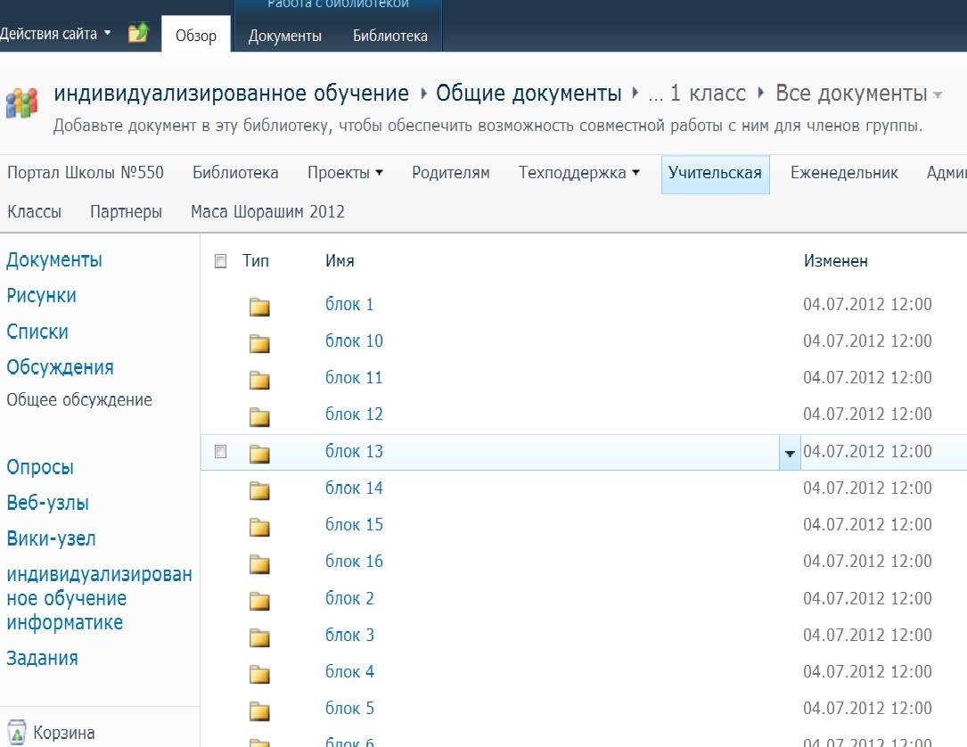

Приложение №2 Курс подготовки школьников 1 класса к использованию модели «смешанного» обучения (v.1.0)
Пояснительная записка
Занятия можно условно объединить в 6 основных блоков:

1. Общие коммуникативные навыки
Задачи блока:

Новая социальная среда – учитель, одноклассники, другие ученики в школе – новые навыки, правила и формы общения и построения отношений.
Осознание себя в новом месте, в новой обстановке.
Адаптация к помещениям, способы и правила перемещения в пространстве.
Адаптация к постоянному соседству с другими учениками, к необходимости взаимодействовать с учениками, учителями, работниками школы.
Умение обратиться, попросить о помощи, отреагировать на обращение ученика или учителя.

2. Права ребенка и обязанности школьника
3. Работа в группе: распределение ролей и правила взаимодействия
4. Упор на мотивированность (достижение любых целей, учебу)
5. Способы решения проблем (сказкотерапия)
6. Мониторинг результатов

Рефлексия:
В конце каждого занятия важное внимание отводится рефлексии. Рефлексия проводится по трем вопросам: что мы сегодня делали? Что мы ожидали от сегодняшнего занятия? Что было хорошего? Что мешало? Отдельно в тексте тренингов не указано об этом, однако педагог не должен забывать о проведении этой необходимой части каждого занятия.
Тренинг 1 «Давайте познакомимся»

Цель: Познакомить учеников с форматом и целью проведения тренингов адаптации (приветствие, основная часть, рефлексия). Познакомить учеников друг с другом, сделав их общение более неформальным. Снизить эмоциональное напряжение от первых дней пребывания в школе. Наглядно продемонстрировать невозможность коммуникации в условиях шума.

1. «Приветствие»
Занятие начинается в коридоре. Участники становятся в круг, берутся за руки и хором говорят «Здравствуйте!», после чего приглашаются в класс.

2. «Слушаем тишину»
Методы и техники: тренинг внимания
Цель: формирование навыка волевой регуляции (учимся контролировать свое поведение)

Ведущий: Прошу вас сесть как можно удобнее, закрыть глаза, и мы вместе выполним следующее задание:
В течение двух минут все будем внимательно слушать тишину. Ваша задача – сидеть очень тихо, с закрытыми глазами, и внимательно слушать тишину. Затем, по моему сигналу, каждый расскажет о том, что ему удалось услышать. Самый внимательный участник сможет услышать множество разнообразных интересных звуков».
Дети сообщают, что удалось услышать. Среди ответов были как реальные звуки, даже очень тихие, так и звуки из мира детских фантазий

3. Игра-шумелка «Гвалт»
Цель: наглядная демонстрация невозможности коммуникации в условиях шума
Снижение эмоционального напряжения, разрядка

Ведущий: Сейчас, по моему хлопку, каждый громко скажет, что же он услышал в тишине. Запомните, говорить начинаем по моему хлопку, и по второму хлопку заканчиваем.
Вопросы: Что говорил ваш сосед справа? Ваш сосед слева? Тот, кто сидит напротив?
Вопросы: А почему мы не могли услышать или было трудно услышать?
Вывод детей: Мы не можем ничего услышать и понять, если разговариваем все одновременно.
А теперь скажем по очереди, кому и что удалось услышать в тишине
Обсуждение по цепочке: каждый следующий участник добавляет новое, что ему удалось услышать.

4. Игра «Мы все разные»
Мы пришли в класс, и все мы очень разные. Посмотрите, нет ни одного человека, полностью похожего на другого. Но все-таки что-то общее в нас есть. Давайте попробуем ответить на несколько вопросов, которые помогут нам лучше познакомиться.
Сколько в нашем классе….(девочек, мальчиков, с голубыми глазами, серыми, зелеными, карими….). Считаем, просим встать тех, о ком идет речь, или пусть помогут соседи, которым со стороны виднее.

5. Игра «Наши имена»
Для игры дети приглашаются в круг. Если мало места, лучше выйти в коридор или разделиться на 2 группы, в каждой по ведущему. Дети кидают друг другу мячик, называя перед броском свое имя.

6 Тренинг «Имя соседа»
Ведущий кидает детям мячик. Тот, кому он попадает в руки, должен быстро назвать имена своих соседей слева и справа.

7. Игра «Имя оживает»
Участники представляют себе страну имен, в которой все имена превратились в животных (растения). Придумывают, в какое животное (растение) могло бы превратиться их собственное имя. Детям раздаются листы бумаги, нужно нарисовать это животное или растение цветными карандашами. В конце занятия работы прикрепляются на доску магнитами, выставка «открыта» до следующего занятия по адаптации.

8. Ритуал прощания и оценивание на экране настроений

Тренинг 2 Выработка навыков работы в группе

Цель: Закрепить представление учеников о формате тренинга. Снизить эмоциональное напряжение от первых дней пребывания в школе. Наглядно продемонстрировать невозможность коммуникации в условиях шума и предоставить детям возможность выработать свою простейшую знаковую систему, обозначающую тишину.

1. «Приветствие»
Начало в коридоре. Участники становятся в круг, берутся за руки и хором говорят «Здравствуйте!».

2. Закрепление знакомства
Дети кидают друг другу мячик, называя перед броском свое имя. А затем, по сигналу ведущего, имя того, кому бросают мячик.

3. Тренинг «Имя соседа»
Вспоминаем предыдущее занятие. Ведущий кидает детям мячик. Тот, кому он попадает в руки, должен быстро назвать имена своих соседей слева и справа. Тот, кто ни разу не ошибся, получает небольшой приз (наклейку). После этого все проходят в класс, на места (группы по 4 человека)

4. Упражнение-шумелка «Гвалт-вариант 2»
Цель: наглядная демонстрация невозможности коммуникации в условиях шума
Снижение эмоционального напряжения
Учитель: Сейчас, по моему хлопку, каждый будет громко повторять свое имя, чтобы его все услышали. Три человека получат отдельное задание, о котором не знают остальные (их просим поздороваться со всеми обычным голосом). Запомните, говорить начинаем по моему хлопку, и по второму хлопку заканчиваем.
Вопросы: Что говорил ваш сосед справа? Ваш сосед слева? Тот, кто сидит спереди, сзади?
Вопросы: А почему мы не могли услышать или было трудно услышать?
Вывод детей: Мы не можем ничего услышать и понять, если разговариваем все одновременно.
А теперь скажем по очереди, то же самое, но тихо. Кому и что удалось услышать в тишине?
Обсуждение по цепочке: каждый следующий участник добавляет новое, что ему удалось услышать.
Мы услышали так много, потому что мы хотели услышать, мы были внимательны и не шумели сами. Если был бы шум, мы могли бы пропустить что-то важное. А когда в школе нельзя пропусть важное? (Например, на уроке, когда объясняют что-то новое). Иногда нам очень надо услышать, а кругом шум. Как учителю попросить детей создать тишину? (подать условный знак). Давайте придумаем такой знак. Что можно показать детям? (дети предлагают варианты: показать рукой, крикнуть громче всех, сказать какое-то слово, но в итоге приходят к идее картинки).

5. Творческое задание в группах «Знак тишины»
Каждой группе дается лист бумаги, можно пользоваться карандашами, фломастерами. Задание: придумать и нарисовать какой-то знак, который обозначает «Внимание, тишина!». Дается примерно 8-10 минут.
Все работы вывешиваются на выставку. Дети простым голосованием рук выбирают знак, которым мы будем пользоваться в дальнейшем. В нашем случае это было большое ухо. Его мы размещаем на маленькой доске у входа в класс – это наглядный итог занятия, а остальные остаются на выставке на неделю.
В конце занятия дети выставляют смайлики настроения.
Тренинг 3 «Ориентация в пространстве (класс) Что рядом со мной?»

Цель: Знакомство с окружающим пространством, ориентация в пространстве класса. Снизить эмоциональное напряжение от первых дней пребывания в школе.
Форма проведения: фронтально и в группах

1. Разминка, разделение на группы
На группы делимся с помощью игры типа «Ручеек». Дети выстраиваются парами в колонну, образуя воротики из рук. Если детей четное число, то первого проводит и выводит из цепи учитель. Если детей нечетное число, то игра идет без вмешательства. Задача каждого проходящего – вытащить кого-то из цепи, называя по имени (вспоминаем предыдущий урок: «Маша, приглашаю тебя в нашу группу»). В зависимости от количества детей в классе, должно набраться по 5-6 человек в группе. Как только набирается нужное количество в одной группе, объявляется набор в новую группу и так, пока не закончится ручеек.

Дети проходят в класс и садятся по группам

2. Игра по цепочке «Скажи, какого цвета…»
Правила: группа выбирает одного человека – проверяющего. Остальные закрывают глаза. Учитель задает общий вопрос всему классу: «Какого цвета стена передо мной, шкаф у стены, оконная рама, парта, за которой ты сидишь, компьютер и т.д.». Отвечают один за другим, ответ сообщают шепотом ведущему (чтобы не слышала соседняя группа). Ведущий хлопает по столу 1 раз, если «да», два раза, если «нет».

3. Игра-угадайка
Упражнение помогает «раскрыть глаза» на окружающее пространство и обратить внимание на точность в деталях.
Играют все вместе. Ведущий учитель задает вопрос «Сколько в нашем классе…. мальчиков, девочек, парт, окон, компьютеров, ковров и т.д. Сколько у нас детей с голубыми, карими, зелеными глазами…». Для проверки пересчитываем вместе, девочек и мальчиков просим встать, чтобы проверить результат.

4. Игра по группам «Следопыты»
Цель: объединить детей в каждой группе общим заданием, научить свободно ориентироваться в расположении объектов в помещении, пользоваться ими

Каждая группа получает маршрутный лист с заданием. В классе спрятаны некоторые предметы (в данном случае, сладкие призы). Задача каждой команды – найти их как можно быстрее. В задании пять пунктов, как пальцев на руке, в каждом пункте спрятано указание, куда двигаться дальше. Помогаем тем группам, которые испытывают затруднения. Поздравляем, вы все- победители! Мы знаем класс как свои пять пальцев!

Тренинг 4 Ориентация в пространстве школы. Что вокруг?
Цель: Знакомство с окружающим пространством, ориентация в пространстве школы. Снижение эмоционального напряжения от первых недель пребывания в школе. Выработка внимательности по отношению к окружающему пространству, к потенциально опасным объектам и способам избежать опасности. Закрепление умения контролировать уровень собственного шума и шума класса.

1. Приветствие
Дети становятся в большой круг. Пожимая друг другу руку, желают: «Пусть у тебя все будет хорошо, … (имя)». Это позволяет еще раз закрепить имена одноклассников в памяти, настроиться на доброжелательное сотрудничество.

2. Сообщаем цель занятия – научиться ориентироваться в пространстве школы. А для чего нам нужно знать, что где находится? (выслушиваются ответы детей).
Для того, чтобы нам сегодня научиться ориентироваться, где что находится, нам потребуется вся наша внимательность. А чтобы нам ничто не мешало быть внимательными, нам потребуется что?... Правильно, тишина (вспоминаем 1-2 занятия). Мы с вами договорились, что тишина у нас появляется по сигналу. (Выясняем, что дети помнят про знак «УХО»).

3. «Слушаем тишину», повторение упражнения с первого занятия
Методы и техники: тренинг внимания
Цель: формирование навыка волевой регуляции (учимся контролировать свое поведение)

Ведущий: Прошу вас сесть как можно удобнее, закрыть глаза, и мы вместе выполним следующее задание:
В течение двух минут все будем внимательно слушать тишину. Ваша задача – сидеть очень тихо, с закрытыми глазами, и внимательно слушать тишину. Затем, по моему сигналу, каждый расскажет о том, что ему удалось услышать. Самый внимательный участник сможет услышать множество разнообразных интересных звуков».
Дети сообщают, что удалось услышать.

Спасибо, вы смогли удержать тишину и были внимательны. Теперь нам это очень пригодится для следующего упражнения.

4. Тренировка зрительной памяти
Дети получают по листочку бумаги, берут ручку. Предлагается закрыть глаза и вспомнить, что мы видим по пути от входной двери в школу до класса и рабочего места. Написать это на листочке или символически нарисовать.

5. Работа с планом.
На экране появляется план первого этажа. Знакомим со значением слова план: это такая картинка, которая получилась бы, если бы мы поднялись высоко и посмотрели на первый этаж сверху. Мы бы увидели …(далее по плану на экране называем месторасположение помещений)
Помещения все разные, они предназначены для разных дел. Что мы делаем в коридоре? В классе? В медкабинете? В библиотеке? На лестнице? Вспомним, как мы себя ведем в этих помещениях? Что делать можно, а что нельзя? Почему нельзя? (дети сами в состоянии объяснить, что некоторые вещи делать опасно, приводят примеры).

6. Следопыты
Сейчас мы с вами поиграем в следопытов. Кто помнит правила этой игры? (вспоминаем игру на предыдущем уроке). Дети произвольно делятся учителем на 3 команды (можно делить по колонкам). Каждая команда получает карту-план первого этажа (такую же, как на экране). Задача: пройти с группой по своему маршруту (конечный пункт отмечен и назван), отмечая синим карандашом свое движение и красным карандашом те места, где нужно быть особенно осторожным. Все три маршрута начинаются в классе. Далее:
1- в столовую и гардероб,
2 – к центральному выходу из школы,
3 – в библиотеку.
Учителя контролируют выполнение задания, помогают при необходимости.

По возвращении в класс группа еще раз проверяет сделанный план и представляет его другим группам (через документ-камеру его могут видеть другие), говорящего выбирает группа.

Учитель переносит сделанные пометки о потенциально опасных местах на общий план, показывая через документ-камеру. Отмечаем, где совпадения в планах трех групп, где расхождения. Обсуждаем, правильно ли выделили эти места и чем они могут быть опасны. Созданный план, как практический результат занятия, закрепляется на доске у входа в класс.

7. Обсуждение:
Можем ли мы ориентироваться на 1 этаже школы? Как бы ты себя вел, если бы заблудился? Кто может помочь? (Дежурный учитель, друг, любой взрослый или старшеклассник). Можно смело просить о помощи старших.
Тренинг 5 Вежливые слова
Цель: акцентировать внимание на правилах вежливой коммуникации с окружающими, понятиях о социально приемлемом и неприемлемом поведении. Умение найти выход из неприятной или конфликтной ситуации. Работать в группах и парах с учетом правил коммуникации, создавать совместный проект в парах.

1 часть занятия – дети делятся на 2 группы, во второй части дети вместе.

1. Дети вспоминают урок математики – как разделить предметы на «первый»-«второй». Им предлагается рассчитаться на 1-2. Получается 2 команды, каждая будет работать у своей доски с учителем. Для этого дети сами организуют рабочее пространство, переносят стулья, рассаживаются полукругом.

2. Каждая группа работает со своими тематическими картинами на экране (одна цветная, одна ч/б):
1 группа: «Щедрость», «Как поделить конфеты».
2 группа: «Обидчивость», «Почему ребенок обиделся»
Беседа по картинам: предлагается дать имена детям на картинках, озвучить, что они могли бы говорить, как смеяться и т.д. Проблемное задание: «Как мы могли бы помочь мальчику?», «Как исправить ситуацию?», «Что бы вы сделали вместо того, что сделали дети?»

3. «Возвращение» к началу занятия – снова каждая группа делится на 1-2, уже, по возможности, самостоятельно рассчитываются. Половина детей идет к соседям, меняемся. Сюжеты на экране тоже меняются местами. Пришедшие дети рассказывают «хозяевам» про ситуации, которые они обсудили, и выводы, к которым пришли. Акцент делается на словах-определениях: «вежливый», «добрый», «отзывчивый»; фразах «Давай играть вместе», «Мы возьмем тебя в игру», «Угощайся, пожалуйста», «Давай вместе».

4. Как помириться, если поссорились?
Для примера показывается одна «мирилка», дети предлагают и показывают другие «мирилки»

5. После обсуждения обе группы объединяются.
6. Беседа в группах с учителями
Опорные точки:
Знаете ли вы вежливые слова?
Для чего они нужны?
Когда следует их говорить?
Что сказать, если с тобой поделились? (Дети приводят примеры)
Когда что-то на тебя обиделся? (Дети приводят примеры)

7. «Весы»
На экране картина «Весы».
Что делают с помощью весов?
Что именно обычно взвешивают?
А давайте представим, что можно взвесить наши слова. Как вы думаете, какие слова больше весят? (добрые, хорошие, вежливые, приятные). Почему? Они важнее.

8. Работа в парах
Каждая пара получает один лист на двоих. Задача: выбрать и написать одно вежливое слово. Таблички со словами прочитываются и закрепляются на доске магнитами.

9. Слова-комплименты.
Работа с экраном: картинки-комиксы, герои говорят друг другу добрые слова.
Что герои говорят?
С каким настроением? Откуда мы это узнали? (выражение лица)
Будет ли нам приятно услышать такие слова?

10. Физкультминутка в парах. Задание «Зеркало»
Сначала «Зеркало» передает любые позы, жесты, выражения лица. Потом задание уточняется: зеркало передает доброе отношение, хорошее пожелание

11. На боковой доске: большое солнышко. Придумайте и скажите добрые слова, которые вы хотели бы передать другим, а мы запишем их – одно слово на каждый лучик. В результате получается большой рисунок с пожеланиями.

12. Учимся работать с экраном настроений. Дети выставляют смайлик.
Тренинг 6 Мы – вместе! Правила поведения в школе (продолжение), взаимодействие в школе
Цель: закрепление понятия о правилах вежливой коммуникации с окружающими во время совместной деятельности, понятиях о социально приемлемом и неприемлемом поведении. Создание представлений о школе как о комфортной среде для учебы и общения. Умение находить выход из сложных или конфликтных ситуаций, встречающихся в школе.

1. Разминка
Ведущий бросает ребятам мячик. Каждый из них заканчивает предложение, начинающееся со слов «Я люблю…». Затем ведущий просит вспомнить все названные в классе варианты и повторяет их со словами «мы любим»: «Мы любим играть!», «Мы любим смотреть телевизор, гладить собаку, читать, гулять….»

2. «Да»
Ведущий произносит: «Давайте…», а затем показывает какое-нибудь учебное действие: писать, рисовать, стирать с доски, читать, слушать и т.д. Дети хором отвечают «Да», повторяют это действие и отгадывают, что они показали.

3. Покажи себя на уроке и покажи себя на перемене
Предлагается каждому вспомнить, как он ведет себя на уроке и что делает на перемене, и показать. Обсуждаем неприятные случаи, которые могут произойти на перемене: столкнулись, упали. Какова реакция окружающих? К кому обратиться за помощью? Если случилось что-то серьезное, позвать учителя и обратиться к врачу.

4. «Как можно помириться»
Ведущий рассказывает предысторию: Зайчик плачет. Он поссорился с друзьями из-за игрушки. Он очень рассердился на друзей, и они на него. Они наговорили друг другу много неприятных слов. И друзья с обидой убежали. Теперь он совсем один, сидит, плачет. Как можно помочь зайчику?
Выслушиваются ответы детей:
-вариант «Надо играть вместе», «Надо поделиться игрушкой»
- вариант «Надо помириться»

5. Ведущий предлагает детям вспомнить, как можно помириться, показать, а затем назвать разные способы «примирения»:
При помощи слов (например: «Мир, мир навсегда, ссор, ссор никогда» или «Мирись-мирись-мирись…»)
Жестами (зацепить мизинчики)
Ведущий спрашивает у детей, знают ли они еще какие-то способы помириться? Кто знает стишки-мирилки? Потренируйтесь, как помириться с соседом.

6. Ориентация в школе «Зайчик проголодался»
Вводится персонаж – игрушечный Заяц. Детям предлагается рассказать зайчику, как дойти от класса в столовую, в туалет, в кабинет рисования (каждая малая группа получает один маршрут). Надо закрыть глаза, представить, как дойти до места, потом обсудить с друзьями и рассказать зайчику. Игрушка зайчик ходит по всем группам, слушает ответы.

7. «Спасибо, что помог»
Ведущий говорит детям, что они учатся вместе не так долго, но уже многие в чем-то помогли друг другу: кто-то давал карандаш, кто-то угостил конфетой или печеньем, а кто-то утешил, когда было плохое настроение. Ведущий предлагает детям вспомнить такие случаи. Затем тот, кто вспомнил, подходит к товарищу, прикладывает свои ладошки и его ладошкам, смотрит ему в глаза и говорит: «Спасибо за то, что ты мне помог….»

8. «Мне помогли»
Ведущий обсуждает с детьми, кто и как помогает им учиться в школе: родители, сестра/брат, учитель, повар школьной столовой, школьный врач, библиотекарь и т.д.

9. Творческое задание
Детям предлагают нарисовать в центре листа кружочек, а в нем свое лицо. Вокруг надо расположить кружочки и в них нарисовать лица тех, кто больше всего помогает учиться. Рисунки размещаются на выставке на неделю.
Тренинг 7 Праздник успешности №1
Цель: Возможность ощутить и практически увидеть результаты успешной учебной работы в сентябре-октябре. Умение применять полученные знания в нестандартных игровых ситуациях. Создание представлений о школе как о комфортной среде для учебы и общения.

1. Деление на команды
Занятие начинается в коридоре. Дети становятся в круг и получают «секретную» карточку с номером команды. По команде карточки переворачиваются, а дети оказываются разделенными на 6 команд примерно по 4 человека. Дети заходят в класс, и каждая команда садится на заранее приготовленные места. Каждый человек в команде вытягивает номерок, который прикалывается как бейдж. Эти номерки в дальнейшем используются для выполнения заданий.
На доске – плакат с солнышком, у которого на каждом луче «спрятаны» буквы слова «УСПЕХ», которые будут открываться после каждого блока заданий.

2. Задание-разминка «Кроссворд»
На переносной доске зашифровано слово «Праздник». Сначала объясняется принцип кроссворда: «Будем собирать слово из других слов, которые нам надо отгадать».
Слова-загадки с опорой на школьную тематику и предыдущие занятия по адаптации: первый (класс), радость, школа, друг, учитель (те, кто помогает в школе).

3. Разделение каждой команды по номерам – детям предлагается самим договориться, кто будет первый, второй и т.д.
Ведущий просит выйти из каждой команды 1 и 2 номера. Они подходят к заранее подготовленным столикам с заданием.

4. Задание для 1 и 2
На столах наборы цветных палочек и рисунок-схема, которую нужно в точности повторить (у всех одинаковая).
Детям дается пять минут, но многие справились быстрее. После того, как все выполнили фигуру, подходят 3 и 4 номера и проверяют, правильно ли выполнили задание. Аплодисменты всем!
4е номера наводят порядок, убирают палочки в коробочки. Оцениваем, где убрано аккуратно, благодарим. На схеме «солнышко» открываем первую букву.

5. Вспоминаем математику. Шагаем по листочкам
Вызываются 3 номера из 1 2 второй команд. Им выдаются по 2 бумажных кленовых листочка, по которым они должны дойти из одного конца класса в другой как можно быстрее. В конце дорожки на столах приготовлены задания: карточки с предметами и математические знаки «больше», «меньше», «равно». Четвертые номера проверяют правильность выполнения. Команды меняются, задание выполняют остальные участники, зрители «болеют» за команды.

После проверки подводим промежуточный итог: с математикой справились, научились сравнивать, где больше, где меньше. Получаем «кирпичик» - большой лист, на котором изображены те математические действия, которые мы освоили. Этот кирпичик помещается на специальную боковую доску, на которой мы в итоге должны построить наш «Дом знаний». Заголовок на доске: «Мы умеем». На схеме «Солнышко» открываем вторую букву.

6. Русский язык
1 и 3 номера собирают предложенные слова из кубиков, приготовленных на столах. 2 и 4 номера проверяют. Аплодисменты.
На схеме «Солнышко» открываем третью букву.
7. Вызываем 2 и 3 номера команд. Задание – собрать пословицу об учебе из приготовленных на столах слов. У каждой команды своя пословица. Готовые пословицы нужно прочитать вслух для всех.
Тренинг 8 Распределение ролей, принципы групповой работы
Цель: закрепление понятия о правилах вежливой коммуникации с окружающими во время совместной деятельности. Представление о группе как о целом и о ролях, который выполняет каждый для достижения общего результата. Поиск компромиссов при распределении ролей, умение договариваться.

1. Игра «Молекулы»

Цель задания – показать один из способов формирования групп с переменным количеством участников, а также разделить детей на четверки, которые затем продолжат работу в класс. Игра проводится в коридоре.

Все учащиеся собираются вместе. Ведущий: мы сегодня узнаем новую игру – «Молекулы». Что такое молекулы? Это такие маленькие, но очень важные частички. Когда они соединяются, то получается какое-то вещество. Все, что нас окружает, состоит из них. Молекулы бывают большие, а бывают маленькие, поэтому все вокруг нас такое разное. Сейчас мы представим, что каждый из вас – это такая маленькая частица – молекула – которая движется как ей захочется, но не задевая других. Пока она одна, из нее никакое вещество не получится. Но потом, по команде, вы должны соединиться с другими молекулами так, как я скажу.
После того, как ведущий называет цифру, необходимо объединиться в группы в соответствии с прозвучавшей цифрой. Тот, кто не смог объединиться, остаётся в одиночестве. После этого вновь по команде ведущего все участники расходятся и продолжают свой путь хаотично, как молекулы. Так повторяется несколько раз, причём каждый раз ведущий называет разные цифры. Игра продолжается, пока ведущий не скомандует «Все!». Тогда все участники должны объединиться в одну группу. Завершается объединение аплодисментами. (Если есть время, после игры участники кратко обмениваются впечатлениями, как они чувствовали себя в группе, что ощущали, оставшись одни).
Последнее задание – объединиться по четыре – и остаться в этом составе. Эти группы будут работать на занятии. Они проходят в класс и садятся вместе.

2. Игра «Доброе слово и кошке приятно»
Детям объясняется цель игры: Мы сидим в новых группах, мы так работать не привыкли, но давайте создадим приятную атмосферу, чтобы нам вместе легче и приятнее работалось. Пример игры показывают учителя.
Учащиеся по очереди (по кругу) наклоняются к своему соседу, кладут ему на руку на плечо и тихо говорят на ухо (так, чтобы никто не слышал) добрые слова, начиная с одного и того же предложения: «Я желаю тебе…». Услышавший доброе слово продолжает игру, повернувшись к следующему своему соседу, при этом начало предложения прежнее, но доброе слово он придумывает своё. Так добрые слова идут по кругу. Когда все сидящие в круге примут участие в игре и получат доброе слов, игра считается завершённой. Сообщают об этом дружными аплодисментами.

3. Принципы групповой работы
На партах лежат бэйджики-картинки с символами ролей в группе, на булавках. Вспоминаем принципы работы вместе: дружно, весело, тихо, аккуратно, чтобы не испортить общую работу. Для этого дети могут пользоваться доской с результатами прошлого урока. Вспоминаем, как и зачем мы распределяли роли на предыдущем уроке.
Учитель показывает работу, которую предстоит сделать на этом уроке (немного похожую на предыдущую). Каждая группа получает книги для аппликаций, в которых есть набор деталей для вырезания и канва для приклеивания. Показывает страницу с нужной картинкой. Из каждой группы выбирается человек, который приносит книгу. Детым дается 1 минута на обсуждение того, какую именно работу необходимо сделать сегодня.

4. Распределение ролей
На доске нарисованы 4 пиктограммы – символа уже знакомых детям ролей (кисточка, клей, ножницы, рука). Дети подсказывают их значение, учитель записывает название функции около каждого: художник, наклейщик, резчик, помощник. Уточняются функции каждого (напр., помощник следит за чистотой на столе, помогает остальным). Дети выбирают художника, помогают ему закрепить бейдж, и т.д.
Посмотрим, какие инструменты у нас есть. Кому какой инструмент потребуется? Возьмите, пожалуйста, сами. (Учитель предлагает подойти и взять ножницы, клей, фломастеры, бумагу).
Дети выполняют работу в группе, на это отводится от 10 до 15 минут. Учитель периодически напоминает о времени, о тишине и других правилах работы в группе, помогает организовать работу
Готовые работы размещаем на выставке магнитами.
Проверяется порядок на рабочем месте, дается возможность исправить.

5. Экскурсия «в музей»
Группы по очереди приходят «на экскурсию», они должны обратить внимание на красочность, аккуратность выполнения. Все справились, аплодисменты.
Тренинг 9 Эффективная группа

Цель: тренинг внимания. Саморегуляция группы и умение строить работы для достижения наилучшего совместного результата. Умение строить слаженную работу с учетом отсутствия излишнего шума. Развитие умения анализировать свою деятельность и умения подводить итог работы за относительно большой период времени.

1.Сегодня на занятии мы с вами будем тренироваться слушать и быть внимательными. Особенно важным в сегодняшней тренировке будет ваше умение дружно работать в каждой группе, контролировать свою работу и работу друзей, чтобы вместе достичь хорошего результата и занять первое место в соревновании групп.

1. Деление на группы происходит знакомым способом с помощью жребия, который вытягивают дети. Все рассаживаются по группам.

2. Разминка
Игра на развитие внимания: «Запретное слово». Учитель: «Я буду называть любые слова. Вы их должны повторять, как эхо. Например: лампа-лампа, бегемот – бегемот и т.д. Но есть одно запретное слово… «ананас», которое повторять нельзя, а нужно хлопнуть в ладоши». Это слово ведущий произносит в любой момент. На игру отводится примерно 5 минут.

3. Основная часть
«Найди ошибку»
Учитель раздает каждой группе учеников листы (по количеству учеников в группе), на которых крупным шрифтом написаны предложения. В некоторых из них есть ошибки. Нужно найти эти ошибки и исправить их.
Каждый ученик подписывает свой листок, исправляет ошибку в первом предложении и передает листок соседу, на следующем листке выполняет второе задание и т.д. Когда получает свой листок обратно, проверяет все предложения, исправляет ошибки.
Обсуждают в группах правильность выполнения задания (все задание 10-15 минут)

З – С
1. Хозяйка сварила зуп.
2. Мальчик перелез через сабор и забрался в огород
3. У девочки болел суб
4. На лугу паслась коса.

П – Б
1. Воду хранили в почке
2. На цветке сидела папочка
3. Мальчик бил воду из стакана
4. Из чайника шел бар

Д – Т
1. В этом томе я живу
2. У меня взрослая точка
3. На лугу росла густая драва
4. В конце предложения надо ставить дочку

Г – К
1. Футболисты забили кол
2. Собака грызла гости
3. В этом доме я живу третий код
4. Учитель поставил мальчику гол

Ж – Ш
1. В руке мальчика воздушный жар
2. После дождя образовалась большая луша
3. Летом я шил у бабушки
4. Раскаленная печка давала сильный шар

Ж – Ш – С
1. В нашем доме отремонтировали крысу
2. Я люблю пить томатный шок
3. Из норы выбежала большая черная крыша
4. Продавец взял острый нос и отрезал кусок колбасы

4. Игра «Испорченный телефон»
Развиваем слух и внимание
Ученики выходят из групп, рассаживаются кругом. Сидят так, чтобы каждый мог шепнуть на ухо своему соседу то, что услышит от другого. Но специально искажать услышанное нельзя, надо передать именно так, как слышишь.
Ведущий придумывает слово и говорит его на ухо первому участнику, далее по цепочке. Почти всегда с загаданным словом происходит интересное превращение. Надо поинтересоваться, все ли ученики слышали

В игру можно играть в группах, но тогда надо поставить условие – соблюдение тишины.

5. Заключительная часть
Это упражнение позволяет учителю и членам группы получить информацию о текущем состоянии процесса обучения. Переживания участников, связанные с приобретением нового опыта, складываются в единую многоцветную картину.

Через проектор показываем перечень незаконченных предложений:
- Я научился…
- Я узнал, что…
- Я нашел подтверждение тому, что…
- Я обнаружил, что…
- Я был удивлен тем, что..
- Мне нравится, что..
- Я был разочарован тем, что ….
- Самым важным для меня было ….

Просим детей подумать, как им работалось в группах. Надо дописать любое из неоконченных предложений, представленных на плакате. Дать возможность как можно большему числу детей зачитать свои записи.

Комментарий: Детям трудно было «включиться» в такое оценивание, некоторые думали, что спрашивают про «здесь и сейчас», а не вообще про учебу. Некоторые были не готовы сформулировать, что они узнали, думали подолгу. Многие с трудом могут прочитать и совсем не понимают значение слов и выражений «нашел подтверждение», «разочарован». Видимо, надо искать простые и менее громоздкие замены с учетом возрастных особенностей.
Тренинг 10 Празднуем успех
Цель: Возможность ощутить и практически увидеть результаты успешной учебной работы в октябре-ноябре. Умение применять полученные знания в нестандартных игровых ситуациях. Умение строить работу в группе с учетом правил групповой коммуникации. Создание представлений о школе как о комфортной среде для учебы и общения.

1. Разминка и распределение ролей

Из коробочки дети по очереди вытаскивают картинки с каким-либо фруктом. Переворачивают только все вместе по команде. По команде учителя объединяются по командам – «яблоки», «груши» и т.д. 4 группы по 5-6 человек. Каждая группа занимает определенный стол. Участники берутся за руки, чтобы получился круг на каждом столе.

2. Дети по просьбе учителя вспоминают правила работы в группе

3. Каждая группа отправляет по 1 человеку к доске. Он получает задание тихо приготовить письменные принадлежности и карандаши и положить их на середину стола.

4. Правила игры
Любая игра проводится по правилам. Вот правила сегодняшней игры. Если группа выполняет задание спокойно, доброжелательно, тихо, то она получает любую фигурку в своей строчке наборной доски. Если мы заметим, что группа шумит, мешает другим, не может договориться спокойно – получает ананас. Почему? Он колючий (возможно заменить на картинки кактусов).

5. От каждой команды выходит по 1 участнику. Они вытягивают из коробки листочки, на каждом написаны по 2 строчки общего девиза. Учитель объясняет, что такое девиз, для чего он нужен. Задача: каждая группа должна очень хорошо выучить свои 2 строчки для того, чтобы мы могли собрать всё вместе. Но есть условие: учить надо тихо, не мешая соседям.

1.Пусть мы еще малы,
Но мы дружны и тем сильны.
2. Все за одного, один за всех,
Тогда в классе будет успех!
3. Ветер дует в паруса,
Юность верит в чудеса.
4.Если дружба есть у нас,
Значит мы ребята - КЛАСС!

Через 5-7 минут каждая группа проговаривает свои строчки для всех. Лист с текстом помещается на доску.

6. Русский язык.
По 1 человеку от команды вытаскивают задания из секретной коробочки. Задания в виде свитка, завязанного веревочкой. Каждая группа читает задание.
На листе напечатаны стихотворные загадки, к конце которых предполагается имя героя сказки. Дети должны отгадать имена, вписать их в загадку.
От команды выходит по 1 человеку. С помощью учителя читают загадку и говорят отгадку.
Возле леса на опушке
Трое их живет в избушке.
Там три стула и три кружки,
Три кровати, три подушки,
Кто-то в домик тот пришел,
Беспорядок там навел.
Угадайте без подсказки,
Кто герои этой сказки? (Три медведя) Первая буква в названии – Т.

Летела стрела и попала в болото,
А в этом болоте поймал ее кто-то.
Кто распростился с зеленою кожей
И сделался мигом красивый, пригожий? (Царевна-Лягушка, 1я буква – Л)

Живу я всех выше на солнечной крыше,
Там домик хорошенький мой.
На чашечку чая я вас приглашаю,
Варенье несите с собой! (Карлсон, 1я буква – К)

Красна девица грустна,
Ей не нравится весна,
Ей на солнце тяжко!
Слезы льет, бедняжка! (Снегурочка, первая буква – С)

Смышленость этого мальчишки
Спасла его и шесть братишек,
Хоть ростом мал он да удал,
Так кто из вас о нём читал?
(Мальчик-с-пальчик, буква М)

Команды справились, получают по 1 фигурке на доску. Найденные буквы записываются на большой лист и прикрепляются в качестве нижнего кирпичика знаний на демонстрационную доску («Мы эти буквы знаем!»).

7. Математика.
Ученикам раздаются листы с картинками и с примерами на сложение и вычитание/разность выученных чисел. Проверяем через кодоскоп на экране. У кого нет ошибок, получают фигурку. Кирпичик с примерами ставится в основание дома знаний (на демонстрационной доске) – «Мы вспомнили, что такое сложение и вычитание, какие действия мы используем, мы их освоили»

3+3=6 7-3=4
4 +2=6 6-1=5
5+4=9 6-2=4
6+2=6 9-1=8
3+5=8 6-2=4
5+5=10 8-4=4

8. Групповая работа.
Когда работали в группе, мы чему-то учились? Чему? Ответы: слушать друг друга, помогать друг другу, работать тихо, не перебивать.
ПО 1 человеку из команды получают задание. Надо распределить роли и работать с листочком-раскраской. Чтобы раскрасить нужным цветом, сначала необходимо решить примеры правильно. Распределяют, кто решает, кто и что именно раскрашивает. Получившиеся работы прикрепляем на доску магнитами. Ура, все решено правильно! Смотрим, какие работы получились более красочными. Мы умеем считать, а главное – работать в группе, договариваться!
Тренинг 11 Групповая коммуникация
Цель: умение строить групповую работу с учетом правил групповой коммуникации, требований по уровню шума. Распределение работы в группе по ролям для достижения оптимального результата. Умение оценивать работы других, критерии оценивания.

1. Разминка. Игра «Воздух, вода, огонь, земля»

2. На доске вывешены работы, которые дети делали на прошлом уроке. Учитель просит найти свои работы.

3. Вспоминаем правила работы в группах. Дети получают задание на группу: рисунок-раскраску, на котором необходимо сосчитать примеры, чтобы отгадать нужный цвет каждого участка. Для этого нужны 3 вида сотрудников. Группа должна выбрать, кто будет считать, кто будет считать, кто проверять, кто будет раскрашивать.

4. Каждая группа выбирает, кто какую роль выполняет. Сами регулируют уровень шума. Дети приступают к работе, учителя помогают, советуют.

5. Если некоторые группы закончили задание раньше, с ними второй учитель выполняет любую простую разминку. После окончания работы задержавшейся группы обязательно выясняем, почему времени потребовалось больше? (Захотели что-то добавить, сделать более красочно).

6. Голосование

Сейчас мы с вами определим, какая работа вам нравится больше. Каждый из вас получит по 2 магнита. Их цвет не имеет значения. Вы подходите к работам, внимательно смотрите, выбираете. Вы можете проголосовать за 2 работы, поставив магниты прямо под ними. Группы подходят по очереди, чтобы не толкаться.

7. Подводим итоги голосования, считаем хором магниты, подписываем их число рядом с каждой работой. Учителя высказывают свое мнение, тоже голосуют. Обсуждают, что в каждой работе можно отметить в качестве плюса: аккуратность, красота, правильность подсчетов и т.д.).
Отдельно отмечаем, что на этот раз работать у групп получалось тише и спокойнее.
Тренинг 12 Распределение ролей в группе
Цель: умение строить групповую работу с учетом правил групповой коммуникации, требований по уровню шума. Распределение работы в группе по ролям для достижения оптимального результата. Умение оценивать работы других (усложненное оценивание), критерии оценивания, объективность.

1. Разминка
Эстафета добрых пожеланий
В коридоре дети выстраиваются в круг. Первый кладет руку на плечо соседа (почувствовать тепло руки) и, глядя в глаза, желает «Пусть у тебя сегодня все будет хорошо». Эстафета идет по кругу.

2. Делимся на группы
«Секрет» - раздаются карточки с разными картинками, которые нельзя показывать.
Вызываются те, у кого картинки гусеницы. Они выбирают себе по одному человеку – гусеница собирает свои бусинки (исходя из картинки). Вторые выбирают в команду третьих. Получилось 8 групп. Проходим в класс, садимся по командам. Третьи номера приносят карточки учителю.

3. Игра «Испорченный телефон»
Сейчас мы будем играть в игру, которая называется «Испорченный телефон». Я одному человеку из каждой команды дам картинку, на которую он должен посмотреть, но никому не показывать.
Задание: первый человек должен, не показывая карточку, сказать второму шепотом слово, второй – третьему. Третий говорит первому, если правильно, то первый демонстрирует ему картинку. Ура, ни у кого слово не заблудилось

4. Творческая работа по группам
Детям предлагается вспомнить недавние индивидуальные работы – аппликации из геометрических фигур. На данном занятии мы будем делать что-то очень похожее, но вместе, будем составлять общую картину, выполненную из геометрических фигур. Детям предлагается обсудить сюжет будущей работы, 2 минуты.

5. Распределение ролей для работы.
Дети сами говорят, кто нужен для этой работы, что он будет делать: резчик, наклейщик, помощник, художник-оформитель. Если в группе только 3 человека, возможно ли объединить функции? Кто в группе какую роль будет выполнять?

6. Каждый подходит за своим рабочими инструментами: ножницами, листами, клеем.
Художник подходит, чтобы выбрать готовые геометрические фигуры. Композицию надо разложить на листе. Если все члены команды согласны, всем нравится – можно начинать наклеивать.

7. Выставка готовых работ на доске
Сложный выбор: нужно взять один магнит и проголосовать только за одну, но не свою (!) работу. Подсчитываем результаты. Поздравляем победителей. Получаем призы. Выставляем смайлики на экране настроений.
Тренинг 13 Совместный проект «Новогодняя открытка» (2 урока)
Цель: групповая творческая работа. Самостоятельное планирование этапов групповой работы, обсуждение необходимых действий. Распределение общего замысла и частей задания, выполняемых каждым учеником. Создание атмосферы доброжелательной работы подготовки к празднику.

1. Разминка-настройка «Телеграмма»
Все становятся в круг, держась за руки. Передаем сигнал соседу справа, пожимая руку. Задача – чтобы провода не оборвались, а телеграмма дошла первоначальному отправителю.

2. Деление на группы
Раздаются карточки с новогодней тематикой. Те, кому достался рисунок «подарок», выходят из круга. Их задача – набрать себе команду из детей, у которых карточки разных новогодних принадлежностей (свечей, шариков, игрушек…).

3. Получившиеся группы по 5 человек расходятся для работы, столы раздвинуты максимально далеко друг от друга, по всему классу.

4. Мнемотехника с помощью набора новогодних открыток. На экране появляются открытки по одной, учитель рассказывает историю. Второй показ открыток сопровождается рассказом детей.

5. Мы видели множество новогодних открыток. Они все посвящены Новому году, но все они разные. Так и у вас: тема одна, но у каждой группы своя работа получится.
Учитель делает акцент на то, что надо изготовить открытку очень большого размера. Детям предлагается обсудить и продумать тему работы.

Учитель. Постарайтесь определить тему открытки (Новый год: Дед мороз приносит детям подарки; хижина Деда мороза и подготовка к Новому году; празднование Нового года у большой елки … т.п.). Что вы хотите изобразить на ней, какие поздравления на Новый год вы хотите написать на вашей открытке? Распределите роли кто и что будет делать (художник-оформитель, резчик, клейщик, рисовальщик, чтец стихов на открытки или поздравления, подумать как дети смогут изобразить того или иного персонажа). Можно подумать над четверостишьями, которые можно написать на открытке. Работать нужно тихо и слаженно, чтобы не мешать другим участникам проекта и чтобы они не узнали, о чем ваша открытка.

6. Самостоятельное обсуждение над темой проекта «Открытки».
У. Используя подготовленный материал, вы начинаете работать над своей темой вместе. Подумайте, как организовать свою работу, как вы будете распределять материал на странице, какие вещи можно поместить на открытке, что изобразить обязательно на зимней открытке, кто из вас будет оформлять, рисовать, резать, клеить элементы открытки, какие слова или стихи поздравления можно написать. Если у вас возникнут вопросы, то можно обратиться ко мне за консультацией.

7. Совместная консультация с учителем.
- Консультация в 1 группе.
У. Тема вашей страницы очень интересна - «Дед мороз приносит подарки». Что вы хотите изобразить на открытке? Дом с детьми, Дед мороз с мешком подарков, Елка украшенная к новому году, какие поздравления или стихи можно написать….
Д. Отвечают, что они хотят изобразить и сказать на своей откыртке, какие материалы для этого им понадобятся.
- Консультация во 2 группе.
У. Какая тема вашей Открытки? «дед мороз готовит подарки к Новому году» : Дед мороз в своем доме далеко на Севере, сидит читает письма, складывает подарки в мешок, запрягает оленей. О ком и о чём вы хотели бы рассказать на своей Открытке? Как построите свою работу?
Д. Отвечают, что они хотят изобразить и сказать на своей откыртке, какие материалы для этого им понадобятся.
- Консультация в 3 группе.
У. О чём можно рассказать на вашей Открытке проекта?
Д. «Праздник нового года у елки»: группа детей собралась у елки, все нарядно одеты, елка украшена и стоит посреди большого красивого зала (на улице), дети вокруг водят хороводы….

8. Самостоятельная работа в группах.
Завершение первой части проекта.
Ученики весь урок (20-30 мин) выполняют открытку, по окончании стараются договориться о том, кто и как на следующем занятии будет выступать в «защите» открытки. Затем аккуратно сворачивают ее, запоминают свои роли и как будут в следующий раз выступать с ней перед классом.

Выполнение работы планируется на 2 занятия. На первом надо придумать сюжет, разметить композицию, расположить фигуры и начать выполнять работу. Задание сложное, поэтому учителя постоянно подходят, советуют, помогают выполнить. Работа заканчивается в конце урока, детям предлагается дома подумать, чем бы они могли украсить работу в следующий раз.
Тренинг 14 Защита проекта «Новогодняя открытка» (урок 2)
Цель: групповая творческая работа. Самостоятельное планирование этапов групповой работы, обсуждение необходимых действий. Распределение общего замысла и частей задания, выполняемых каждым учеником. Умение оценивать работу своей и других групп, критерии оценки. Создание атмосферы доброжелательной работы подготовки к празднику.

1. Разминка
В коридоре игра «Море волнуется раз».
Вспоминаем, с кем работали в группе в прошлый раз. Дети рассаживаются по группам.

2.
У нас сегодня необычное занятие. Мы сегодня будем поздравлять друг друга с Новым годом. Что делают, когда поздравляют с Новым годом? (Дарят подарки) Кто из вас любит получать подарки? А кто любит дарить, делать людям приятное? У нас с вами есть немного незаконченные работы, которые мы должны доделать. Но сначала мы вспомним, какие открытки мы смотрели в прошлый раз.

3. Мнемотехника
На экране появляется серия открыток с прошлого занятия, дети по памяти вместе восстанавливают рассказ, помогают вспомнить.

4. Работа по группам
Дети расходятся в сформированные в прошлый раз группы, доделывают свои композиции. Когда открытки готовы, каждая группа представляет работу. Каждый рассказывает, что он изобразил, как называется вся работа.

5. Обсуждаем, обращаем внимание на то, удалась ли композиция? Есть ли у нее общий замысел? Как объединяются части работ, которые делали разные дети? При желании дети рассказывают новогодние стихотворения.

Тренинг 15 Эффективная группа
Цель занятия: (Для учеников) Сегодня на занятии мы с вами будем сочинять сказку, не такую как можно прочитать в книжке, а такую, какую захотим. Особенно важным в сегодняшней тренировке будет, ваше умение дружно работать в каждой группе и придумать общее решение, которое сможет изменить сказку. (Для учителя) Это занятие направлено на тренировку умения формулировать цель и умение убеждать..

1.Формирование групп.
С помощью раздачи заранее подготовленных карточек (это –квадратики, кружочки, треугольники, их должно быть одинаковое количество, соответствующее одной трети численности учащихся) класс делится на три группы. Время. 5-7 минут.
1. Разминка. Игра «Поворот».
Цель игры – помочь учащимся объединиться и подготовиться к взаимодействию внутри группы.
Учащиеся каждой группы выстраиваются в ряд лицом к ведущему, вместе три группы образуют букву «П».
Главное требование: никто из участников игры не произносит ни слова и не подаёт знаков товарищам по группе, то есть каждый действует самостоятельно.
Игра состоит из двух действий.
Первое действие: по хлопку ведущего участники игры в каждой группе подпрыгивают и обязательно поворачиваются, меняя своё положение (но сохраняя общую линию группы). Итак, единство (одинаковое расположение в ряду группы) нарушено.
Второе действие: перед членами каждой группы задача – восстановить единство, то есть занять одинаковое положение, то есть занять одинаковое положение. Это не означает, что надо занять одинаковое положение. Это не означает, что надо занять первоначальное положение. Просто все в группе должны стоять одинаково (можно встать в затылок друг другу, в пол-оборота, спиной к ведущему и т.д.).
Порядок выполнения: по хлопку ведущего все члены группы подпрыгивают, но теперь одни могут не менять своё положение, а другие, оглядев свой ряд, самостоятельно должны определить, какое положение им следует занять, чтобы приблизиться к единству.
Ведущий хлопками будет поощрять участников игры к повторению своих действий, пока все в группе не займут одинаковое положение. Победителем станет та группа, члены которой быстрее выполняет задачу – восстановят единство.

2. Упражнение «Остров»
Упражнение тренирует навыки совместной деятельности. также можно использовать его для позитивного настроя.
Необходимые материалы. По листу бумаги формата А3 или другой подходящий размер (лист должен быть такого размера, чтобы участники группы организованно и дружно могли устоять на листе бумаги хотя бы минуту) на каждую подгруппу из 5-8 человек.
Время. 5-10 минут.
Размер группы. 5-10 человек.
Описание. Участники делятся на мини-группы по 5-10 человек, и каждой команде выдается лист бумаги подходящего формата.
Тренер озвучивает инструкцию: «Перед вами остров. нужно всей командой разместиться на этом острове, то есть встать таким образом, чтобы никакие ноги, руки и другие части тела каких-либо членов команды не касались пола, все должны быть на острове. Как вы этого добьетесь – ваше дело. Нельзя использовать дополнительные предметы, такие как столы, стулья и т.д.
2. Основное упражнение «Витязь на распутье»
В упражнении отрабатываются презентационные навыки, умение убеждать, формирование цели.
Время: 20-30 минут.
Размер группы: 5-10 человек.
Описание. Вся группа делится на команды по 5-10 человек, кроме одного участника, который будет играть роль Ильи Муромца.
Тренер рассказывает группе свой (т.е. вариант должен быть кратким, ситуация, когда И.М. подходит к камню на распутье дорог имеет иное, отличное от оригинального, окончание) вариант русской сказки, в которой Илья Муромец видит на распутье камень, на котором написано: «налево пойдешь – коня потеряешь, направо пойдешь – голову потеряешь, прямо пойдешь – женатым будешь».
В этом упражнении каждой команде нужно будет убедить Илью Муромца, что следует пойти именно в ее направлении. Первая команда будет уговаривать Муромца поехать налево, вторая – направо, а третья – прямо. При этом команды должны стоять соответственно.
У каждого направления есть свои преимущества, ведь даже в варианте «голову потеряешь» можно вспомнить о тех приключениях, которые ждали в сказке богатыря, выбравшего этот путь, или объяснить, что на самом деле он потеряет голову от любви. Коня можно обменять на более подходящий и быстрый вид транспорта, чтобы проехать по красивым и интересным местам… т.п. Командам нужно показать именно их направление в максимально выгодном свете. В процессе уговоров участники должны придумать такую цель для И.М., чтобы потеря того или иного предмета его не беспокоила или была платой за достижение цели.
Группам дается 10 минут на подготовку, после чего один представитель от каждой группы выступает (10 мин.) перед Ильей Муромцем. Муромец решает, куда он поедет, и дает обратную связь о том, что ему понравилось, а что не понравилось в каждом выступлении (5 мин.).
3. Заключительная часть.
Инструкция: Повесьте большой лист бумаги со следующими неоконченными предложениями (эти вопросы можно написать на листе бумаги и показать через проектор):
— Я научился...
— Я обнаружил, что...
— Я был удивлен тем, что...
— Мне нравится, что...
— Я был разочарован тем, что...
— Самым важным для меня было...
Я предлагаю вам сейчас подумать над тем, что вы приобрели, работая в группе. Пожалуйста, допишите по выбору любое из неоконченных предложений, представленных на плакате. Дайте каждому участнику возможность записать свой вариант продолжения. (5-7мин). Дать возможность как можно большему числу участников зачитать свои записи.
Тренинг 16«Групповая работа. Внимательность. Креативность»
Цель: закрепление технологии групповой работы (правила работы, распределение ролей, достижение оптимального совместного результата). Тренинг внимания. Умение нестандартно подходить к решению задач.

1. Разминка и деление на группы. Игра по принципу «Колечко» - дети получают карточки с геометрическими фигурами. Одинаковые фигуры объединяются. Получается 6 групп по 4 человека

2. Мнемотехника – демонстрация
На экране показываем пары открыток. У них есть что-то общее, но необязательно по сюжету. Детям демонстрируется, что общим может быть и цвет, и форма отдельных предметов, и сама композиция. Учитель на 7-8 примерах показывает эту общность.

3. Теперь на экране появляются эти открытки по одной. Дети должны вспомнить пару.

4. Задание по группам.
Каждая группа получает по три пары картинок. Для этого группа выбирает одного человека, который идет и берет задание. Задача: рассмотреть пары, обсудить и решить, что именно их объединяет, что общего. Дать название получившимся парам. На задание отводится примерно 6-8 минут. Дети знают, что они лимитированы по времени. Задание сложное, поэтому учителя помогают группам.

5. Физкультминутка «Ветер дует» или любая успокаивающая

6. Детям предлагается сформулировать, что нам пригодилось для работы. Помимо ума, слаженной работы, дети называют внимательность.
«Мы с вами не должны забывать, что внимательность нам нужна на уроках каждый день. Иногда ее нужно включать очень быстро. А для этого у нас должен быть специальный включатель. Помните, мы с вами рисовали знак «Ухо»? Что он означает? (Тишина, слушаю). А теперь вы сами поможете – каждая группа придумает такой знак, который будет показывать «Внимание». Вы получите листы, придумаете, обсудите и нарисуете. Потом мы все знаки рассмотрим и выберем лучший из них: самый удобный, информативный». Дети рисуют, они лимитированы по времени, о врмеени напоминает учитель.

7. Голосование
Дети берут магниты, каждый может проголосовать за 2 разные работы. Большинством голосов выбирается знак, он будет размещен на доске при входе в класс для лучшего запоминания.

8. Дети ставят смайлики на экране настроений, оценивают свою работу в группе.

Тренинг 17 Взаимопомощь
Цель: формирование чувства единства в группе, взаимопомощь. Толерантность и доброжелательное отношение к «пришельцам». Технология групповой работы.

1. Разминка
Игра «Лавата»
Дети становятся в круг. Двигаясь по кругу, они берутся то за плечи, то за спины, то за руки, то за носы – за любые части тела, несколько кругов.
«Дружно танцуем мы, тра-та-та, тра-та-та,
Танец веселый наш. Это лавата».

2. Дети стоят в кругу. По принципу игры «Колечко» ведущий раздает детям карточки с геометрическими фигурами трех видов. Дети должны карточку держать в секрете. По команде ведущего все, у кого треугольники, делают шаг вперед – получается первая группа. Квадраты делают шаг назад – получается вторая группа. Оставшиеся формируют третью группу. Дети проходят в класс.

3. В классе выясняем, что у некоторых цвет фигурок на карточках отличался от остальных. Они выходят к доске – это Наблюдатели, Каждый будет наблюдать за одной из команд.

4. Упражнение «Льдинки»
Ведущий: «Сегодня по радио передали, что к земле движется корабль с инопланетянами. И уже известно, когда он должен приземлиться. Ученые даже выяснили, куда именно он сядет. Будет это на Северном полюсе или где-то в его окрестностях. Мы с вами сегодня отправляемся встречать пришельцев. Поскольку на машине туда не добраться, и корабль не доплывет, мы используем большие льдины (Ведущий размещает на полу 3 больших листа бумаги). Ваша задача – всей командой забраться на льдину, и никого не оставить, и не вытолкнуть. Все обязательно должны поместиться. Льдины не очень большие, но если кто-то будет вываливаться или не помещаться, эта льдина плыть не сможет. Задача наблюдателей – следить за правильностью выполнения задания».
Наблюдатели сообщают, смогла ли команда выполнить задание, чтобы никто не оказался в ледяной воде.
Возможные варианты вопросов для рефлексии:
- всем ли удалось переправиться на льдинке? Почему не удалось, почему члены команды не помогли, почему не добился своего места на льдинке…Когда ты оказался «в воде», что ты переживал? Было страшно/обидно/холодно/одиноко. Почему не попросил о помощи?

5. Трое наблюдателей покидают класс для инструктажа. Остальные смотрят на экран, где появляется сначала летающая тарелка, а потом изображение доброго пришельца
«Пришельцы летят на нашу планету. Они очень дружелюбные и любопытные. Они ничего про нас не знают, но хотят познакомиться. Давайте мы им поможем и расскажем про, что на нашей планете самое красивое, удивительное, интересное».
У ведущего 3 больших листа с заданиями, каждая группа получает лист. Каждая группа должна создать коллаж: про животных, про растения или про людей. Группам предлагаются картинки по темам, их можно вырезать, раскрасить, наклеить, как понравится; можно нарисовать что-то свое.

Вопросы, которые обязательно необходимо осветить в презентации каждой темы, например:
растения
1. Какие красивые/полезные растения вы знаете – расскажите о них?
2. Где какие растения растут в теплых странах, на севере, в тундре?
3. Какие растения можно есть, а какие нельзя?
4. Что делают растения на земле? (вырабатывают кислород, чтобы можно было дышать) …т.п
5. Какие растения вам нравятся?

животные
1. Каких животных вы знаете самые большие, самые маленькие, хищники, домашние?
2. Если у вас дома животные, какие?
3. Для чего на земле живут животные?
4. Где какие животные живут?... т.п.
5. Какое животное вы хотели бы иметь?
люди
1. Какие люди живут на Земле, какие национальности вы знаете, какого цвета кожи?
2. Где какие люди живут?
3. Чем занимаются люди на земле работают/учатся/лечат …т.п.?
4. Кем вы хотите стать?
5. Почему?

Группы выполняют творческое задание, создают композицию, выбирают цвета. Группа должна договориться, как это будет выглядеть, кто будет выполнять какую функцию. Общие условия работы в группе должны соблюдаться, но при постановке задания на этом не делается акцент. (Тренинг показал, что группы смогли следовать правилам без напоминаний). По окончании работа размещается на доске, рабочее место должно быть убрано.

6. Тем временем, три человека в другом помещении получают инструкции. Они будут пришельцами, которые прилетели на землю. Мы выбрали для них миссию доброжелательных и любопытных пришельцев. Их задача – поприветствовать ребят, расспросить о планете. Ребята им показывают коллажи, которые уже размещены на доске. Рассказывают о растениях, зверях и мире людей. Пришельцы рассказывают про свою планету, говорят, как они попали на Землю. Дети рассказывают пришельцам про Землю. В конце при подведении итогов вспоминаем, смогли ли распределить роли, как работали. Оценивают себя с помощью смайликов на доске.
Тренинг 18 Сказка «Как потрудились – так и наградились»

Работа с текстом
Цель: познакомить с текстом сказки, по возможности обсудить поведение персонажей, мотивы их поступков и оценить их поведение; выявить существенные различия в характере двух подруг, сравнивая их поступки; использовать сказку как притчу-нравоучение.
Формы работы: фронтальная или индивидуальная.
Содержание: чтение сказки и беседа по содержанию.

Методические рекомендации
- Проработка затруднений в межличностном общении, застенчивости или неформальными лидерами, стремящимися к власти и лидерству.
- Положительные результаты в работе с детьми, не уважающими чужой труд, и стремящимися во что бы то ни стало избежать личного участия в коллективной работе или домашнем труде, безответственных или склонных выполнять трудовые и иные, требующие больших усилий задания за счет других.
- Тренировка восприятия текста на слух, способности выделять главное и второстепенное.
- Умение определять цель деятельности и ценить результат по достижении цели

Текст сказки:
Оля и Наташа с детских лет были подружками. Друг дружку знали лучше самих себя, и, считай, не ссорились никогда. Главной среди них Наташа, а уж слушалась да подчинялась – Оля. К семнадцати годам обе красавицами стали, вместе на хороводы водили, вместе венки плели, вместе женихов для себя поджидали. Одна только была незадача: в их-то деревне женихов – Матвей да Семен, да и те были еще молодыми. А девушек на выданье – очень много! Вот женихов и жди...
Тем летом жара стояла редкостная, оттого малина рано и поспела. Оля позвала Наташу на Малиновские луга за ягодой идти, а та – не хочет! Свое место предлагает. Мол, на открытом месте ягоду собирать – на жаре испечься, а на поляне лесной – поесть да развлечься. В лесу не будет той духоты да той тесноты. Небось, все деревенские девчата на Малиновские луга за ягодой кинутся. Вот Наташа да Оля одни на лесной поляне и останутся. Была у подружек знакомая поляна в лесу, на ней ягоды – рви не хочу!
Олю долго не надо уговаривать, пошла, как всегда. А куда она без Наташи денется? А с Наташей – будут и ягоды по ведру, и сами не сжарятся на пару... А пришли на поляну ту – ягода еще не созрела. Ну, порвали, какая крупнее да покрасивей. Можно бы было, и вернуться, да только разве Наташа согласится с пригоршней ягод домой прийти?
Вот присели девушки на осину упавшую и рассуждают между собой: на Малиновские луга еще пойти или домой? И вдруг оглянулись обе сразу: показалось, будто засмеялся кто за их спинами, да так заливисто. Оглянуться оглянулись, да обе так и замерли... стояла позади них, неподалеку, фея лесная. Может, у девушек сердечки и замерли, да только они и виду не подали. С другой стороны, если бы страшный зверь там стоял – тогда да, а то фея лесная.
Платье у нее было из зеленых листиков, но легкое и воздушное. А поверх зелени – сеточка, то ли из ниточек, то ли из травинок. А на той сеточке – ягодки разбросаны, словно бусинки алые на зелени сверкают. На волосах – венок из ромашек полевых, на руках тьма перстней золотых, а бусы на шее и звякают, и звякают.
Девушки на чудо такое глядят и не поймут никак: то ли это монисты да кольца звякают, то ли эта фея сама смехом серебряным рассыпается? Вроде, губы-то улыбаются?
– Что, красавицы, закручинились?.. Рановато вы за малиной ко мне пожаловали. Вот через недельку-другую... Но наделить вас ягодами могу и я. Может, вам место показать?
Фея лесная у Наташи и Оли спрашивает, а сама улыбается. Оля от робости промолчала, а Наташа прямо сказала:
– Если знаешь такое место – покажи!
Фея спиною к кустам повернулась, а девушек за собой рукой поманила. Первой за ней пошла Наташа, а уж потом Оля. И шли они, вроде, недолго, а на соседнюю поляну ступили – и ахнули. Это где ж были такие места, чтоб на них малинник, словно лес густой стоял? Наташа-то пока по тропке ступала, все дорогу запоминала. А Оля уж по следам Наташиным шагала, только под ноги и глядела. Пока девушки ягоду собирали, фея лесная невдалеке стояла, на их работу глядела. А как ведра у них до краев ягодой наполнились, она и посетовала:
– Что ж вы, девушки, взяли с собой только два ведра? Для такой ягоды и четырех мало. Может, вам еще по ведру дать? Только придется вам меня подождать. Я пока за ведрами схожу, а вы тут выполните просьбу мою: сухие ветки да сучки подберите, в кучки их сложите. Ты, Наташа, обходи ягодник с этой стороны, а ты, Оля, – с той! А как встретитесь, так и будет очищен от мусора малинник мой. Ну, согласны, что ли? Тогда я пошла. А вы мусор соберите, сучья да прутья не пропустите.
Наташа одной стороной малинник обходить начала, а Оля – другой. Идут, а сами ветки да коренья сухие подбирают, да каждая в свою кучку складывает. Идет Оля, к каждому сучочку, к каждой хворостинке наклоняется, ни одной не пропускает. А Наташа одну веточку подберет, а пять мимо пройдет, а коряги и вовсе перешагнет. Что она, нанималась в работницы сюда? А за пустое ведро и цена невелика: подберет, что на глаза попадет. Она ведь не столько под ноги себе глядела, сколько место запомнить хотела.
Оля, считай, меньше Наташи вдвое прошла. Наташа еще ей попеняла: отчего, мол, так тихо собирала? Все ветки собирать – себе спину ломать. Не много ль за два-то пустых ведра? А тут и фея лесная появилась. А ведра – то где?
– Ну, сколь красавицы наработали? – спрашивает. А сама вокруг малинника вовсе не идет, работу не проверяет.
Наташа про подругу думает: «Оля – глупая! И чего так ломалась, почто столько раз наклонялась?»
А фея лесная меж тем улыбается:
– А давайте-ка, посмотрим, сколь вы наработали?
И тут хлопнула фея лесная в ладоши один раз – и малинник весь пропал. А видны на поляне две кучи сушняка: Олина и Наташина. Олина куча – выше роста человеческого, а Наташина – еле-еле на земле приметная.
– Ну, что ж, как потрудились – так и наградились! – Сказала фея лесная и хлопнула в ладоши два раза. И тут вспыхнули обе кучи ярким пламенем. Только ни дыму, ни убытку от тех костров не было. А сгорели они вмиг.
– А теперь соберите-ка пепел каждая от своего костерка да положите в эти два ведра! И протягивает фея обеим помощницам по шитому мешочку. Мешочки те, хоть и небольшие, но уж больно замысловато украшенные.
Выполнили Наташа да Оля повеление феи лесной, собрали пепел каждая в мешочек свой. У Наташи пеплу на донышке, а у Оли – еле веревочки сошлись. Ну, мешочки те себе на пояса и приладили. Фея лесная тут и хлопнула в ладоши три раза: появились два ведра, ягодой доверху наполненные.
– Пока вы хворост собирали да ягодник мой очищали, я вам уж все припасла. Ну, а теперь пора и честь знать! Как потрудились – так и наградились! – Снова повторила она и пропала...
Оглянулись Наташа да Оля: ни феи, ни малинника, ни лесной поляны. Стоят они за околицей родной деревни, а рядом с каждой – по два полных ведра с малиною. Порадовались обе, что не надо далеко по жаре идти, два ведра ягоды нести. Ну, по домам и разошлись.
Ягоды – ягодой! А вот в мешочках дареных оказалась не зола – золото. Песочком то золото светится-сверкает. У Оли – прямо по завязочки полный мешок, а у Наташи – лишь на донышке. На золото дареное и дома родители поправили, и приданое обеим девушкам справили. А что разное по цене приданое вышло – так это и понятно: золота ведь не поровну было. На Олину долю два сундука одежды справили, перину пуховую да мельницу. А на Наташину долю – платье одно да новое ведро. Только на это денег и хватило. Олю замуж Матвей взял, а уж Наташу – Семен. Матвей мельником стал, хозяйственным да толковым. А Семен как в ребятах был обормотом, так с Наташей и жил: работать не любил и семью плохо кормил. Только на кого ж теперь девушкам жаловаться? Не на фею же лесную? Она ведь их и так наградила, как заслужили. Не зря ведь им повторяла: «Как потрудились – так и наградились!»

Нравственный урок, вопросы:
- Какой вам показалась Наташа?
- Чем отличалась от нее Оля?
- Кто из двух девушек вам понравился больше и почему?
- Справедливо ли были вознаграждены девушки и почему?
- Какая цель была у лесной феи? Чему она хотела научить девушек и за что наградить?
- Какая цель была у Наташи (сделать мало, но получить много)? Какая цель была у Оли (хорошо выполнить просьбу феи, ожидала ли она награду за свою работу)?

Речевая зарядка
- Как вы понимаете выражение: «Как потрудились, так и наградились»?
- Придумайте, как одним словом можно охарактеризовать Наташу и Олю? Какие они: добрые, послушные, трудолюбивые, честные …?
- Перескажите, как выполнила задание лесной девицы Наташа и как Оля?
- Подходит ли к сказке поговорка: «Видно птицу по полету» («Без труда не выловишь рыбку из пруда», «Худо тому, кто добра не делает никому», «Пролениться - и хлеба лишиться», «Что посеешь, то и пожнешь» …) и как ее в таком случае понимать?

Развитие мышления и воображения
- Почему обе девушки по-разному выполнили задание лесной девицы?
- Как еще, кроме труда, можно узнать, какой человек (добрый, трудолюбивый, честный, послушный, ответственный…)?
- Как в дальнейшем сложится судьба подруг, если этот урок научил их правильно жить?

Сказка и экология
- Какое время года описано в сказке и когда поспевает в лесу малина?
- Расскажите, чем полезна малина?
- Зачем лесная девица приказала подругам в лесу потрудиться, и что они должны были сделать?
- Чем грозит всему живому замусоренный, неухоженный лес?

Сказка развивает руки
Предложите нарисовать детям понравившуюся девушку (Олю, Наташу, Лесную фею, но так, чтобы по рисунку было понятно, кто есть кто, т.е. внешний вид должен отражать отличительную черту героя)

Вопросы по содержанию
- Кто из двух подруг вам понравился больше и почему?
- Опишите, какая была Наташа и какая Оля?
- Как на ваш взгляд, почему Наташа в этой паре была главной, а Оля подчинялась?
- Что подумали и почувствовали обе подружки, когда встретили в лесу фею?
- Зачем фея дала подругам такое задание?
- Как каждая из подруг выполнила задание и почему?
- Как оценила фея лесная работу Наташи и Оли, что она им сказала и почему?
- Справедливой ли была награда?
- Как поступили подруги со своими наградами?
- Как в дальнейшем сложилась их судьба и почему так?
- Что могло бы измениться в Наташиной судьбе, если бы она не ленилась?
- С какой целью судьба подруг испытывала?

Тренинг 19 Планирование деятельности
Работа с текстом
Цель: развитие мотивации достижения успеха: выработка правильного отношения к неудачам, ошибкам; научение двигаться к достижению цели поэтапно.
Формы работы: групповая или индивидуальная. Для экономии времени можно предложить детям дома обязательно прочитать сказку целиком, а на занятии лишь кратко повторить ее, продемонстрировав картины описывающие события в сказке.
Содержание: разминка, формирование групп, чтение сказки и групповая/индивидуальная работа по содержанию.
Методические рекомендации
- Проработка затруднений в принятии обязательств/обязанностей, совершения ошибок и их исправление.
- Положительные результаты в работе с детьми, нарушающих запреты, разрешение конфликтов между обязательствами и желаниями.
- Тренировка восприятия текста на слух, способности запоминания, изложения, выделять главное и второстепенное.
- Умение определять цель деятельности, планирование достижения цели и ценить результат по достижении цели.

Разминка
В качестве разминки мы использовали загадки про лягушку.
Формирование групп.
Используем вытягивание жребия для разбивки на группы. Нам понадобится 3 группы для проработки 3 сюжетов:
- Принятие Лягушки, как полноправного члена семьи Ивана-царевича, превращение Лягушки в Василису-Прекрасную.
- Ошибка Ивана-царевича. Путешествие к Кощею-Бессмертному.
- Избавление от Кощея-Бессмертного.

Текст сказки: ЦАРЕВНА ЛЯГУШКА (10-15 мин чтение, можно еще сократить текст, а если дети дома ознакомятся со сказкой, то можно изложить ее еще более кратко и больше оставить время на «анализ»)
В некотором царстве, в некотором государстве жил да был царь с царицею, у него было три сына , младшего звали Иван-царевич.
Говорит им царь таково слово:
«Дети мои милые, возьмите себе по стрелке, натяните тугие луки и пустите в разные стороны; на чей двор стрела упадет, там и сватайтесь».
Пустил стрелу старший брат — упала она на боярский двор, прямо против девичьего терема; пустил средний брат — полетела стрела к купцу на двор и остановилась у красного крыльца, а на там крыльце стояла душа-девица, дочь купеческая, пустил младший брат — попала стрела в грязное болото, и подхватила её лягушка-квакуша.
Говорит Иван-царевич:
«Как мне за себя квакушу взять? Квакуша не ровня мне!»
— «Бери! — отвечает ему царь. — Знать, судьба твоя такова».
Вот поженились царевичи: старший на боярышне, средний на купеческой дочери, а Иван-царевич на лягушке-квакуше.
Часть 1.
Призывает их царь и приказывает:
«Чтобы жены ваши испекли мне к завтраку по мягкому белому хлебу».
Воротился Иван-царевич к себе не весел, ниже плеч буйную голову повесил.
«Ква-ква, Иван-царевич! Почто так опечалился? — спрашивает его лягушка.» «Как мне не печалиться? Батюшка приказал тебе к завтраку испечь белый хлеб».
«Не тужи, царевич! Ложись спать, утро вечера мудренее!»
Уложила царевича спать да сбросила с себя лягушечью кожу — и обернулась девицей, Василисой Премудрою и принялась печь хлеб. Наутро проснулся Иван-царевич, у лягушки хлеб давно готов — и такой славный, что ни вздумать, ни взгадать, только в сказке сказать! Благодарствовал царь на том хлебе Ивану-царевичу и тут же отдал приказ трём своим сыновьям:
«Чтобы жены ваши соткали мне за единую ночь по ковру».
Воротился Иван-царевич к себе домой, рассказал лягушке о приказе царя. Лягушка уложила его спать, а наутро проснулся Иван-царевич, у лягушки ковер давно готов — и такой чудный, что ни вздумать, ни взгадать, разве в сказке сказать. Благодарствовал царь за ковер Ивану-царевичу и тут же отдал новый приказ, чтобы все три царевича явились к нему на бал вместе с женами. Опять воротился Иван-царевич печальный пуще прежнего. Рассказал лягушке о новом приказе царя. А лягушка отвечает: «Не тужи, царевич! Ступай один к царю в гости, а я вслед за тобой буду, как услышишь стук да гром — скажи: это моя лягушонка в Коробченке едет».
Вот старшие братья явились на бал со своими женами, разодетыми и красивыми; стоят над Иваном-царевичем смеются:
«Что ж ты, брат, без жены пришёл? Хоть бы в платочке принёс! И где ты этакую красавицу выискал? Чай, все болота исходил?»
Вдруг поднялся великий стук да гром — весь дворец затрясся; гости крепко напугались, вскочили с мест своих и не знают, что им делать; а Иван-царевич и говорит: «Не бойтесь, господа! Это - моя лягушонка в Коробченке приехала».
Подлетела к царскому крыльцу золочёная коляска, в шесть лошадей запряжена, и вышла оттуда Василиса Премудрая — такая красавица, что ни вздумать, ни взгадать, только в сказке сказать! Взяла Ивана-царевича за руку и повела за стол. Стали гости есть-пить, веселиться, пошла Василиса Премудрая танцевать с Иваном-царевичем, махнула левой рукой — сделалось озеро, махнула правой — и поплыли по воде белые лебеди; царь и гости диву дались.
Часть 2
Тем временем Иван-царевич улучил минуточку, побежал домой, нашёл лягушечью кожу и спалил ее на большом огне. Приезжает Василиса Премудрая, хватилась — нет лягушечьей кожи, приуныла, запечалилась
и говорит царевичу: «Ох, Иван-царевич! Что же ты наделал? Если б немножко ты подождал, я бы вечно была твоею; а теперь прощай! Ищи меня за тридевять земель в тридесятом царстве — у Кощея Бессмертного». Обернулась белой лебедью и улетела в окно. Иван-царевич горько заплакал и пошел куда глаза глядят. Шел он близко ли, далеко ли, долго ли, коротко ли — попадается ему навстречу старый старичок.
«Здравствуй, — говорит, — добрый молодец! Чего ищешь, куда путь держишь?»
Царевич рассказал ему своё несчастье.
«Эх, Иван-царевич! Зачем ты лягушачью кожу спалил? Не ты её надел, не тебе и снимать было! Василиса Премудрая хитрей, мудрёней своего отца уродилась; он за то рассердился на неё и велел ей три года лягушкой быть. Вот тебе клубок; куда он покатится — ступай за ним смело».
Иван-царевич поблагодарил старика и пошёл за клубочком. Идёт чистым полем, попадается ему медведь, страшно стало.
«Дай, — говорит, — убью зверя!»
А медведь провещал ему:
«Не бей меня, Иван-царевич! Когда-нибудь пригожусь тебе».
Идёт он дальше, проголодался, смотрит, а над ним летит селезень; царевич прицелился из лука, хотел было застрелить птицу, как вдруг заговорила она человеческим голосом:
«Не бей меня, Иван-царевич! Я тебе еще пригожусь».
Он пожалел и пошёл дальше. Бежит лиса; царевич опять за лук, стал целиться, а лиса сказала ему человечьим голосом:
«Не бей меня, Иван-царевич! Я тебе еще пригожусь».
Иван-царевич пожалел и пошёл дальше — к синему морю, видит — на песке лежит, издыхает щука-рыба.
«Ах, Иван-царевич, — провещала щука, — сжалься надо мною, пусти меня в море».
Он бросил ее в море и пошёл берегом.
Часть 3
Долго ли, коротко ли — прикатился клубочек к избушке; стоит избушка на куриных лапках, кругом повёртывается.
Говорит Иван-царевич:
«Избушка, избушка! Стань по-старому, как мать поставила, — ко мне передом, а к лесу задом».
Избушка повернулась. Царевич взошёл в неё и видит: на печи, на девятом кирпичи, лежит баба-яга костяная нога, зубы точит.
«Ой, добрый молодец! Зачем ко мне пожаловал?» — спрашивает баба-яга Ивана-царевича.
«Ах ты, баба-яга! Ты бы прежде меня, доброго молодца, накормила-напоила, в бане выпарила, да тогда б и спрашивала».
Баба-яга накормила его, напоила, в бане выпарила; а царевич рассказал ей, что ищет свою жену Василису Премудрую.
«А, знаю! — сказала баба-яга. — Она теперь у Кощея Бессмертного; трудно ее достать, нелегко с Кощеем сладить: смерть его на конце иглы, та игла в яйце, то яйцо в утке, та утка в зайце, тот заяц в сундуке, а сундук стоит на высоком дубу, и то дерево Кощей как свой глаз бережёт».
Указала баба- яга, в каком месте растет этот дуб. Иван-царевич пришел туда и не знает, что ему делать, как сундук достать? Вдруг откуда не взялся — прибежал медведь и выворотил дерево с корнем; сундук упал и разбился вдребезги, выбежал из сундука заяц и во всю прыть наутек пустился: смотрит Иван-царевич — а за ним уж лиса гонится, нагнала, ухватила и в клочки разорвала. Вылетела из зайца утка и поднялась высоко-высоко; летит, а за ней селезень бросился, как ударит её — утка тотчас яйцо выронила, и упало то яйцо в море. Иван-царевич, видя беду неминуемую, залился слезами; вдруг подплывает к берегу щука и держит в зубах яйцо; он взял то яйцо, разбил, достал иглу и отломил кончик: сколько ни бился Кощей, сколько ни метался во все стороны, а пришлось ему помереть! Иван-царевич пошел в дом Кощея, взял Василису Премудрую и воротился домой. После того они жили вместе и долго и счастливо.

Вопросы и составление схемы сказки на доске.
Герои, которых называют дети, появляются на доске (инициалы). Путем наводящих вопросов выясняется, как связаны герои. Появляется схема со стрелками:
- О чем/о ком эта сказка?
- Кто главный герой сказки? (Иван-царевич, Василиса-Премудрая, Кощей-Бессмертный)
- Какие события происходят с главным героем? (женился на лягушке, сжег лягушачью кожу, пошел искать Кощея-Бессмертного, победил Кощея с помощью других персонажей)
- Как герой выходит из трудной ситуации? Сам он справляется или использует чью-либо помощь?
- Что приносят поступки героя окружающим — радость, горе? (не хочет жениться на лягушке, но должен по приказу царя; не хватило терпения и сжег лягушачью кожу; осознал ошибку и хочет спасти Василису; победил Кощея с помощью друзей).
- Какие чувства вызывает сказка, ее отдельные эпизоды?

Выясняем, в чем была проблема? (Герой совершил ошибку, ослушался)
Кто помогает герою и почему? Старичок – персонаж мудрый, опытный, может посоветовать.

На экране появляется презентация «Основные герои». Детям предлагается вспомнить героев, кто что делал, кто как действовал.

Задания для групп (10-15 мин).
1. Группа. Сюжет «Принятие Лягушки, как полноправного члена семьи Ивана-царевича, превращение Лягушки в Василису-Прекрасную». Распределить роли: 4 рисуют, остальные готовят рассказ о самом главном.
- Нарисовать этапы превращения Лягушки в Василису-Премудрую: Иван-царевич нашел лягушку на болоте, лягушка испекла хлеб, лягушка соткала ковер; на балу лягушка предстала в образе Василисы.
- Рассказать:
- Почему Василиса стала лягушкой? (проклятие Кощея).
- Какие испытания должна была пройти лягушка, чтобы ее приняли у Царя? (нашел Иван-царевич, испечь хлеб, соткать ковер, предстать на балу во всей красе)
- Какие чувства испытали все на балу? (радовались, восхищались, завидовали, Иван-царевич решил сжечь кожу лягушки)
2. Группа. Сюжет «Ошибка Ивана-царевича. Путешествие к Кощею-Бессмертному»
1) Нарисовать этапы пути Ивана-царевича к избушке бабы-яги. Иван царевич встречает лесовика и осознает свою ошибку, что сжег кожу лягушки, встречает медведя, встречает лису, встречает селезня, находит щуку, приходит в избушку Бабы-яги.
2) Рассказать:
- Какую ошибку совершил Иван-царевич?
- Как он решил ее исправить? Какую трудную задачу он должен выполнить?
- Кого он встретил и пожалел на своем пути к Кощею? Какие помощники появились у Ивана-царевича? Почему они у него появились?
3. Группа. Сюжет «Избавление от Кощея-Бессмертного»
1) Нарисовать этапы «сражения» с Кощеем. Иван-царевич с помощью новых друзей (медведя, лисы, селезня, щуки) получает иглу, на конце которой смерть кощея; ломает иглу уничтожая Кощея.
2) Рассказать:
- Какие трудности появились у Ивана-царевича? Не смог сам повалить дуб, поймать зайца, поймать утку, найти яйцо с иглой на дне моря.
- Кто помог ему? Новые друзья: медведь, лиса, селезень, щука.
- Какие чувства испытал Иван-царевич, когда победил Кощея? Радость победы, уничтожил зло, встреча с любимой.
Рефлексия – Выводы (5-10мин)
- Есть обязательства и долг, который надо исполнять, даже если не хочется (нашел стрелу у лягушки – женись на лягушке).
- Необходимо иметь терпение, чтобы чего-то достичь.
- Ошибки можно исправить, только для этого понадобится потратить силы и время.
- Если следовать определенным правилам выполнения заданий, то можно добиться успеха.
- Терпение и труд - помогут добиться цели. (Терпение и труд – все перетрут).

Каждая группа представляет свой сюжет, рассказывает и показывает рисунок

Дети делают выводы:

Если хочешь, чтобы тебе помогли, сам помоги
Нельзя нарушать запрет
Нарушение может привести к большим проблемам
Если совершил ошибку, исправить
Нельзя без причин убивать животных
Не надо расстраиваться из-за пустяков

Формулируем 2 пословицы: «Терпение и труд все перетрут», «Как аукнется, так и откликнется». Рисунки вывешиваем на выставку. Выводы на листе появляются на доске при выходе из класса – на неделю

Тренинг 20 Планирование работы
Цель: познакомить с текстом сказки, по возможности обсудить поведение персонажей, мотивы их поступков и оценить их поведение. Определить функции запретов, последствия нарушения запретов, необходимости исправлять ошибки. Использовать сказку как притчу-нравоучение; научение двигаться к цели поэтапно.

Содержание: чтение сказки и беседа по содержанию

Методические рекомендации:
1. Проработка затруднений в переживании «отлучки» значимых объектов, запретов и их нарушений.
2. Положительные результаты в работе с детьми, нарушающими запреты, трудно переживающими расставание со значимым объектом, испытывающими тревогу.
3. Тренировка восприятия текста на слух, способности выделять главное
4. Умение определять цель деятельности, планирование достижения цели и ценить результат по достижении цели

Текст сказки

Жили мужик да баба. У них была дочка да сынок маленький.
— Доченька,— говорила мать,— мы пойдем на работу, береги братца! Не ходи со двора, будь умницей — мы купим тебе платочек.
Отец с матерью ушли, а дочка позабыла, что ей приказывали: посадила братца на травке под окошко, сама побежала на улицу, заигралась, загулялась.

Налетели гуси-лебеди, подхватили мальчика, унесли на крыльях.

Вернулась девочка, глядь — братца нету! Ахнула, кинулась туда-сюда — нету!
Она его кликала, слезами заливалась, причитывала, что худо будет от отца с матерью, — братец не откликнулся.
Выбежала она в чистое поле и только видела: метнулись вдалеке гуси-лебеди и пропали за темным лесом. Тут она догадалась, что они унесли ее братца: про гусей-лебедей давно шла дурная слава — что они пошаливали, маленьких детей уносили.
Бросилась девочка догонять их. Бежала, бежала, увидела — стоит печь.
— Печка, печка, скажи, куда гуси-лебеди полетели? Печка ей отвечает:
— Съешь моего ржаного пирожка — скажу.
— Стану я ржаной пирог есть! У моего батюшки и пшеничные не едятся...
Печка ей не сказала. Побежала девочка дальше — стоит яблоня.
— Яблоня, яблоня, скажи, куда гуси-лебеди полетели?
— Поешь моего лесного яблочка — скажу.
— У моего батюшки и садовые не едятся...
Яблоня ей не сказала. Побежала девочка дальше. Течет молочная река в кисельных берегах.
— Молочная река, кисельные берега, куда гуси-лебеди полетели?
— Поешь моего простого киселька с молочком — скажу.
— У моего батюшки и сливочки не едятся...
Долго она бегала по полям, по лесам. День клонится к вечеру, делать нечего — надо идти домой. Вдруг видит — стоит избушка на курьей ножке, об одном окошке, кругом себя поворачивается.
В избушке старая баба-яга прядет кудель. А на лавочке сидит братец, играет серебряными яблочками.
Девочка вошла в избушку:
— Здравствуй, бабушка!
— Здравствуй, девица! Зачем на глаза явилась?
— Я по мхам, по болотам ходила, платье измочила, пришла погреться.
— Садись покуда кудель прясть.
Баба-яга дала ей веретено, а сама ушла. Девочка прядет— вдруг из-под печки выбегает мышка и говорит ей:
— Девица, девица, дай мне кашки, я тебе добренькое скажу.
Девочка дала ей кашки, мышка ей сказала:
— Баба-яга пошла баню топить. Она тебя вымоет-выпарит, в печь посадит, зажарит и съест, сама на твоих костях пока тается.
Девочка сидит ни жива ни мертва, плачет, а мышка ей опять:
— Не дожидайся, бери братца, беги, а я за тебя кудель попряду.
Девочка взяла братца и побежала. А баба-яга подойдет к окошку и спрашивает:
— Девица, прядешь ли? Мышка ей отвечает:
— Пряду, бабушка...
Баба-яга баню вытопила и пошла за девочкой. А в избушке нет никого. Баба-яга закричала:
— Гуси-лебеди! Летите в погоню! Сестра братца унесла!
Сестра с братцем добежала до молочной реки. Видит — летят гуси-лебеди.
— Речка, матушка, спрячь меня!
— Поешь моего простого киселька.
Девочка поела и спасибо сказала. Река укрыла ее под кисельным бережком.
Гуси-лебеди не увидали, пролетели мимо.
Девочка с братцем опять побежала. А гуси-лебеди воротились, летят навстречу, вот-вот увидят. Что делать? Беда! Стоит яблоня...
— Яблоня, матушка, спрячь меня!
— Поешь моего лесного яблочка.
Девочка поскорее съела и спасибо сказала. Яблоня ее заслонила ветвями, прикрыла листами.
Гуси-лебеди не увидали, пролетели мимо.
Девочка опять побежала. Бежит, бежит, уж недалеко осталось. Тут гуси-лебеди увидели ее, загоготали — налетают, крыльями бьют, того гляди, братца из рук вырвут.
Добежала девочка до печки:
— Печка, матушка, спрячь меня!
— Поешь моего ржаного пирожка.
Девочка скорее — пирожок в рот, а сама с братцем — в печь, села в устьице.
Гуси-лебеди полетали-полетали, покричали-покричали и ни с чем улетели к бабе-яге.
Девочка сказала печи спасибо и вместе с братцем прибежала домой.
А тут и отец с матерью пришли.

2. Нравственный урок. Вопросы
Устную работу мы сопровождали составлением схемы сказки на доске.

- О чем эта сказка?
- Кто главный герой этой сказки?
- Какой вам показалась девочка? Какие поступки совершила в сказке девочка?
- Какие еще важные персонажи есть в сказке?
- Кто из других персонажей помогал девочке?
- Какая цель была у девочки?
- Прежде чем девочка получила помощь, что ей нужно было сделать? Сколько испытаний прошла девочка?

3. Речевая зарядка

- Как вы понимаете выражение: «Делу время, а потехе час»? (Жизнь дана на добрые дела, Какие труды, такие и плоды?)
- Придумайте, как одним словом можно охарактеризовать девочку? Какая она? (добрая, послушная, честная, трудолюбивая, заботливая)
- Перескажите, как искала мальчика девочка по дороге в избу Бабы-Яги? Как спасалась, когда бежала домой вместе с братиком?
- Подходит ли к сказке поговорка: «Без труда не выловишь и рыбку из пруда», «Худо тому, кто добра не делает никому», «Полениться – и хлеба лишиться», «Что посеешь, то и пожнешь». Как ее в таком случае понимать?

4. Развитие мышления и воображения

- Почему девочка не послушалась родителей? Почему по дороге к Бабе-Яге она не делала того, что ее просили? А почему на обратном пути она выполняла то, о чем ее просили?
- Какие поступки девочки приносят счастье, а какие горе?
- Как вы думаете, что больше испугало девочку: что родители ее будут ругать за потерю братика или что ее съест Баба-Яга?
- Как еще, кроме труда, можно узнать, какой человек (добрый, трудолюбивый, честный, послушный)

5. Развиваем воображение и руки
Детям предлагается нарисовать девочку в любой ситуации из прочитанной сказки. На задание отводится 10-15 минут. Рисунки размещаются на выставке.

Тренинг 22 Навыки групповой работы
Цель занятия: Закрепление навыков групповой работы. Совместная, групповая работа на достижение цели, выработка навыков соревнования и умения договариваться.
Сегодня на занятии мы с вами будем играть в «Что? Где? Когда?». Вероятно, все вы хоть когда-то видели, слышали или знаете такую игру. Смысл игры заключается в том, что вы должны будете внимательно слушать вопросы, записывать важные моменты и ответы которые вы знаете, а затем в группе обсуждать правильный ответ и договариваться о том, что вы будете отвечать. Обсуждать и договариваться необходимо будет тихо, так чтобы члены другой команды не слышали ваших ответов и вашего обсуждения. За каждый правильный ответ вы будете получать 3 балла, за шумное обсуждение будут сниматься 1 балл (даже если ответ будет правильным). Особенно важным в сегодняшней игре будет, ваше умение дружно работать в каждой группе, контролировать свою работу и работу своих друзей, чтобы вместе достичь хорошего результата и занять первое место в соревновании групп.
1) Формирование групп.
Формирование групп можно произвести удобным и знакомым способом. Мне кажется, что в группах должно быть не больше 6 человек. (5-7 мин)
2) Разминка.
Разминку, опять же можно провести удобным и знакомым способом, чтобы сэкономить время и ученики уже привычно настроились на работу в группе . (5-7 мин)
3) Основное упражнение. Игра «Что? Где? Когда?»
Необходимые материалы: так как в дальнейшем мы хотим использовать принцип этой игры для проведения измерений, я предлагаю заготовить для детей «блокнотики» для записей во время обсуждения вопросов (первый лист – чистый, для записи имени-фамилии ученика, следующий лист - вопрос с возможными вариантами ответов…т.д.), ручка, карандаш.
Объяснение правил: У вас есть «блокнотики» для записей, вы должны написать на них свое имя и фамилию. Когда я буду читать вопрос, вы его открываете в своем блокноте, ищете правильный ответ и обязательно отмечаете его «+» или, если нет ответа, напишите свой ответ. Затем в группе вы должны будете найти и обсудить правильный ответ.
Через 2 минуты, которые ведущий будет отсчитывать по секундомеру (часам) каждая группа дает ответ.
За каждый правильный ответ 3 балла, за неправильный ответ 0 баллов, за шум во время обсуждения – снимается 1-2 балла в зависимости от громкости шума, за порванный или испорченный «блокнотик» снимается 1 балл.
Ход игры. Ведущий зачитывает вопрос, ученики внимательно слушают, если есть желание, делают пометки в «блокнотике».

- В каком государстве жили герои многих русских народных сказок?
(в тридевятом царстве, в тридесятом государстве)
- Чем был колобок: пряником или пирогом?
(пряником)
- Каково настоящее имя Царевны- лягушки?
(Василиса Премудрая)
- Назовите имя сказочного царя-долгожителя.
(Кощей)
- Назовите грозное оружие Соловья Разбойника.
(свист)
- Назовите место рождения Колобка
(печь)
- Назовите единственную героиню сказки «Репка», имя которой нам известно?
(Жучка)
ЗАКЛЮЧЕНИЕ
В заключении (за 10 минут до окончания тренинга) подсчитываются баллы, поздравляют победителей, обсуждается почему некоторые не смогли набрать больше баллов ( Что помешало? Кто помешал? Не знали этих сказок?...)
Выводы.
ПРИЛОЖНЕНИЕ
Можно распечатать следующие листы разрезать на листочки и скрепить их степлером – это будут «блокнотики».
В каком государстве жили герои многих русских народных сказок?
- в тридевятом царстве, в тридесятом государстве

- за морем-океаном

- на крыше

Каково настоящее имя Царевны- лягушки?
- Аленушка
- Василиса - Прекрасная
- Василиса Премудрая

Назовите имя сказочного бессмертного-долгожителя.
- Карлсон
- Кощей
- Иван

Назовите грозное оружие Соловья Разбойника.
- палица
- стрела
- свист

Назовите место рождения Колобка
- лес
- печь
- пень

Назовите единственную героиню сказки «Репка», имя которой нам известно?
- бабка
- мышка
- Жучка

Назовите сказочный персонаж, лезущий вон из кожи?
- Царевна-лягушка
- змея
- Красная Шапочка

Как называется деталь женского платья, в которой помещаются озёра, лебеди и другие элементы окружающей среды
- юбка
- фата
- рукав платья Царевны-лягушки

Кому Винни-Пух подарил на день рождения пустой горшок?
- Пяточку
-ослику Иа
- Кролику

В нем 38 попугаев, 6 мартышек и 1 слонёнок. Кто это?
- удав
- лес
- рукав Царевны-лягушки

Кем приходилась сказочной Золушке добрая волшебница?
- мачехой
-сестрой
- крёстной

Как назывался любимый корабль известного пирата- капитана?
- Осьминог
- Черная Жемчужина
- Медуза

Что изображено на пиратском флаге?
-орел
- змея
- череп с перекрещенными костями

Какие сказочные герои прожили «30 лет и 3 года»?
- старик со старухой
- Илья Муромец
- Кощей

Чем был колобок?
- пряником
- пирогом
- хот-догом

Тренинг 23 Навыки групповой работы
Этот тренинг являлся повторным, по содержанию аналогичным предыдущему, с использованием приложения к нему. Это позволило детям в полной мере освоить технологию игры, сократить время на обсуждение. Листы в блокнотах во второй раз были сделаны цветные: каждая страница с новым вопросом, с новым цветом.

Первоначально планировалось в ходе первой игры задать детям 15 вопросов. Но в процессе стало понятно, что им требуется больше времени на организацию такой работы в группах, чтобы понять принцип этой игры и чтобы сориентироваться в блокнотах и вопросах. Поэтому оставшиеся восемь вопросов были разыграны в ходе второго занятия. Карточки с возможными ответами к ним есть в приложении к предыдущему тренингу.

- Назовите сказочный персонаж, лезущий вон из кожи?
(Царевна-лягушка)
- Как называется деталь женского платья, в которой помещаются озёра, лебеди и другие элементы окружающей среды
(рукав платья Царевны-лягушки)
- Кому Винни-Пух подарил на день рождения пустой горшок?
(ослику Иа)
- В нем 38 попугаев, 6 мартышек и 1 слонёнок. Кто это?
(удав)
- Кем приходилась сказочной Золушке добрая волшебница?
(крёстной)
- Какие сказочные герои прожили «30 лет и 3 года»?
(старик со старухой)
- Как назывался корабль известного капитана-пирата? (черная жемчужина)
- Что изображено на пиратском флаге? (череп с перекрещенными костями)
В ходе второй игры ученикам потребовалось около минуты (а не две, как в прошлый раз), чтобы найти, обсудить и записать правильный ответ. Поэтому на рефлексию времени осталось больше.

На доске ведется подсчет правильных-неправильных ответов с помощью магнитов. В конце подсчитываем их, поздравляем группу-победителя. Выясняем, что помешало победить остальным? Где были допущены промахи? Как можно действовать в следующий раз, чтобы их исправить?

Тренинг 24 Педагогическое измерение
Цель: Проведение опроса для проверки мотивированности к обучению.

Сегодня на занятии мы с вами будем играть в «Что? Где? Когда?», как на прошлом занятии. Но есть одно отличие, в прошлый раз вы давали командный ответ, а сегодня вы должны будете зафиксировать свое мнение (то есть то, что думаете вы лично).

1. Разминка.
Разминку проводим в коридоре, играя в игру «Телеграмма». (5-7 мин).
2. Формирование групп производили по принципу игры «Гусеница». Сначала по жребию выбираем первых, они выбирают вторых, вторые третьих и т.д.

3. Основное упражнение.
Необходимые материалы: ручка, распечатка листов опросника для каждого ученика
Объяснение правил: Сегодня у нас необычное занятие. Мы с вами привыкли работать в парах, в группах, а сейчас будем работать самостоятельно. Каждый должен сосредоточиться только на своих мыслях. Это нужно, чтобы обдумать ответы и записать их. Сейчас вы получите листы, на которых есть вопросы и по несколько вариантов ответов к каждому вопросу. Вопросы и варианты ответов я буду зачитывать один за другим, дам вам время подумать. Потом каждый выберет то, что кажется ему правильным, и отметит это. Надо обвести в кружочек букву ответа. Вам не надо будет спорить, смотреть, что пишет сосед, вы сейчас отвечаете только за себя. Это будет только ваше личное мнение. Здесь не будет правильных или неправильных ответов, у каждого они свои.
Но вам обязательно надо соблюдать несколько условий во время работы. Каких? (Дети сами вспоминают, что не нужно шуметь – это мешает сосредоточиться, не надо ходить, чтобы другие могли спокойно подумать и т.д.)
На обдумывание каждого вопроса у вас будет 3 минуты. За это время надо еще раз просмотреть варианты, которые вы услышите, и выбрать тот, который точнее всего показывает ваше мнение.
Для нас главное – ответ каждого ребенка, четкий и сознательный.

4. ЗАКЛЮЧЕНИЕ
В заключение (за 10 минут до окончания тренинга) детям предлагается еще раз просмотреть свои ответы и сдать работы. Этот опросник оказался довольно сложным для детей, им было сложно ориентироваться в довольно длинных формулировках и трудно выбирать ответ. Пока они читали все варианты, уходило времени больше, чем планировалось, так что опросник занял все занятие.

Приложение №3 Результаты педагогическое измерения в 1-м классе, который работ по «смешанной» модели обучения

Пояснительная записка
Цель измерения заключалась в том, чтобы получить ответ на вопрос: «Насколько мотивирован к учебе в конце первого года обучения школьник 1-го класса?»
Сбор информации для измерения проводился двумя методами:
  - Опрос школьников (05.2012, 09. 2012)
  - Интервью с родителями учеников
Опрос школьников
Вопросы для оценивания, показатели, индикаторы и кодировка ответов приведены в таб.№1 и №2. Результаты измерения представлены в таблице №3.
Обработка результатов проводилась следующим образом:
  - Вычисление абсолютных значений показателей измерения как суммы соответствующих индикаторов,
  - Нормирование абсолютных показателей
  - Анализ выбросов
  - Интерпретация результатов опроса и анализ достоверности полученных данных проводился в сравнении с данными, полученными в ходе интервью с группой родителей,
  - Анализ результатов измерения (см. рис.1): портрет «типичного» ученика 1 класса (конец учебного года), определение групп высоко мотивированных и низко мотивированных к учению школьников по отношению к среднему (типичному) положению для данного класса),
  - Подготовка выводов для педагогов и корректировка планов дальнейшей работы

Таблица №1
 | Вопрос оценивания | Показатель оценивания | Индикаторы оценивания
1 | Хочет ли школьник узнавать новое? | Показатель Познавательного интереса | Что было самое интересное в твоей жизни за этот учебный год?
1 | Хочет ли школьник узнавать новое? | Показатель Познавательного интереса | О чем хотел бы услышать на занятиях от учителя?
1 | Хочет ли школьник узнавать новое? | Показатель Познавательного интереса | Каким образом ты будешь узнавать что-то интересное?
2 | Зачем школьник хочет узнать что-то новое? | Показатель удовлетворенности учебной работы | Интересно, любопытно, нравится
2 | Зачем школьник хочет узнать что-то новое? | Показатель удовлетворенности учебной работы | У меня получается выполнять задания
2 | Зачем школьник хочет узнать что-то новое? | Показатель целеустремленности | Учеба в школе мне пригодится в будущем

Индикаторы и варианты ответов приведены в таблице №2
Таблица №2
Индикатор оценивания | Варианты ответов | Кодирование ответов
Что было самое интересное в твоей жизни за этот учебный год? | уроки | 3
Что было самое интересное в твоей жизни за этот учебный год? | лекции | 3
Что было самое интересное в твоей жизни за этот учебный год? | кружки | 2
Что было самое интересное в твоей жизни за этот учебный год? | тренинги | 2
Что было самое интересное в твоей жизни за этот учебный год? | бассейн, теннис, каток | 1
Что было самое интересное в твоей жизни за этот учебный год? | напиши свое самое интересное….. | 1
Что было самое интересное в твоей жизни за этот учебный год? | каникулы | 0
Что было самое интересное в твоей жизни за этот учебный год? | театр, цирк | 0
О чем хочешь узнать еще? О чем хочешь  услышать от учителя на занятиях? | научиться лучше считать, писать, читать | 3
 | о том что мне пригодится в жизни (в профессии) | 3
 | о животных, о растениях, о рыбах, о людях | 2
 | о нашем городе, о других городах, о России, о других странах | 2
 | напиши свое, что хочешь узнать ….. | 1
 | все что я хочу узнать я узнаю со временем, надо подождать | 1
 | об автомобилях, об оружии, о куклах, о моде, о космосе | 0
 | ничего не хочу знать | 0
Как хочешь узнать что-то интересное?  Как будешь узнавать что-то интересное? | буду слушать учителя, родителей, другого знающего человека | 3
 | буду читать книги | 3
 | спрошу у родителей, учителя | 2
 | спрошу у одноклассников | 2
 | буду смотреть телевизор, кино, мультфильм | 1
 | буду ждать когда кто-нибудь сам расскажет | 1
 | никак не буду узнавать, не хочу | 0
 | мне не интересно то, о чем могут рассказать в школе | 0
Было ли тебе интересно, любопытно, нравилось ли на уроках? | У меня были вопросы и я получил на них ответы в школе | 3
Было ли тебе интересно, любопытно, нравилось ли на уроках? | Я не знал о каких-то вещах или о чем-то, а теперь узнал | 3
Было ли тебе интересно, любопытно, нравилось ли на уроках? | На некоторых уроках мне было интересно | 2
Было ли тебе интересно, любопытно, нравилось ли на уроках? | Иногда мне было не интересно на уроках, но я с удовольствием еще раз об этом послушал | 2
Было ли тебе интересно, любопытно, нравилось ли на уроках? | На уроках меня интересуют хорошие оценки и похвала учителя | 1
Было ли тебе интересно, любопытно, нравилось ли на уроках? | Мне рассказали, но я хотел знать другое | 1
Было ли тебе интересно, любопытно, нравилось ли на уроках? | На уроках меня интересуют игры и физкультминутки | 0
Было ли тебе интересно, любопытно, нравилось ли на уроках? | То что я узнал на уроках я и так знал, больше не хочу | 0
Получалось ли у тебя выполнять задания? | Те задания, которые давал учитель у меня часто получались быстро и правильно | 3
Получалось ли у тебя выполнять задания? | Я помогал своим товарищам, мне удавалось помочь другзьям делать задания учителя | 3
Получалось ли у тебя выполнять задания? | Что-то у меня не получалось, но с помощью товарищей и учителя я справлялся с заданиями | 2
Получалось ли у тебя выполнять задания? | Когда я работаю в группе, у меня часто все получается | 2
Получалось ли у тебя выполнять задания? | Иногда у меня не получаются задания, потому что мне мешали (шумели, отвлекали, спрашивали другие ребята) | 1
Получалось ли у тебя выполнять задания? | Иногда у меня не получаются задания, потому что я не понимал о чем спросили, плохо объяснили задание. | 1
Получалось ли у тебя выполнять задания? | У меня не получаются задания, потому что мне не интересно их выполнять | 0
Получалось ли у тебя выполнять задания? | На уроках я хочу делать то, что мне интересно | 0
Учеба в школе мне пригодится в будущем | Я хочу быть ……………………………………………………………………………….(напиши кем хочешь быть) | 3
Учеба в школе мне пригодится в будущем | Что нужно изучить чтобы стать кем ты хочешь (выбери 3):
Учеба в школе мне пригодится в будущем | математика | 3
Учеба в школе мне пригодится в будущем | русский язык | 3
Учеба в школе мне пригодится в будущем | литература | 3
Учеба в школе мне пригодится в будущем | рисование | 2
Учеба в школе мне пригодится в будущем | музыка | 2
Учеба в школе мне пригодится в будущем | спорт | 2
Учеба в школе мне пригодится в будущем | быть красивой | 1
Учеба в школе мне пригодится в будущем | быть вежливым | 1
Учеба в школе мне пригодится в будущем | быть богатым | 1
Учеба в школе мне пригодится в будущем | Я еще не выбрал кем хочу быть | 0
Учеба в школе мне пригодится в будущем | Я не знаю что мне понадобится чтобы стать кем я хочу. | 0
Учеба в школе мне пригодится в будущем | Я буду тем, кем скажут мне родители | 0

Результаты измерения
Таблица №3 Значения показателей
 | Показатель интереса | Показатель удовлетворенности учебным процессом | Показатель целеустремленности | Показатель интереса (нормированный) | Показатель удовлетворенности (нормированный) | Показатель целеустремленности (нормированный)
Матвиенко | 17 | 12 | 7 | 1,190998436 | 1,451354131 | 0,480107936
Попова | 17 | 7 | 2 | 1,190998436 | -1,746544802 | -1,831522866
Вилькин | 15 | 5 | 6 | 0,36523952 | -3,025704375 | 0,017781775
Кадырова | 14 | 11 | 4 | -0,047639937 | 0,811774344 | -0,906870545
Хосуева | 14 | 11 | 4 | -0,047639937 | 0,811774344 | -0,906870545
Чистяков | 15 | 10 | 3 | 0,36523952 | 0,172194558 | -1,369196705
Гудочникова | 10 | 9 | 4 | -1,699157768 | -0,467385229 | -0,906870545
ПимановаС | 17 | 10 | 12 | 1,190998436 | 0,172194558 | 2,791738737
Пиманова | 15 | 10 | 9 | 0,36523952 | 0,172194558 | 1,404760256
Сайкина | 15 | 10 | 7 | 0,36523952 | 0,172194558 | 0,480107936
Месяцев | 17 | 9 | 5 | 1,190998436 | -0,467385229 | -0,444544385
Макаров | 16 | 10 | 6 | 0,778118978 | 0,172194558 | 0,017781775
Вирин | 17 | 10 | 3 | 1,190998436 | 0,172194558 | -1,369196705
Бер | 16 | 10 | 6 | 0,778118978 | 0,172194558 | 0,017781775
Моргайлик | 10 | 8 | 7 | -1,699157768 | -1,106965015 | 0,480107936
Рзаева | 14 | 8 | 6 | -0,047639937 | -1,106965015 | 0,017781775
Свирид | 12 | 8 | 6 | -0,873398853 | -1,106965015 | 0,017781775
Чапкевич | 10 | 10 | 9 | -1,699157768 | 0,172194558 | 1,404760256
МакароваД | 13 | 10 | 8 | -0,460519395 | 0,172194558 | 0,942434096
Макарова | 17 | 10 | 6 | 1,190998436 | 0,172194558 | 0,017781775
Балхамишвили | 13 | 11 | 5 | -0,460519395 | 0,811774344 | -0,444544385
Бозиев | 13 | 10 | 4 | -0,460519395 | 0,172194558 | -0,906870545
Жукова | 11 | 10 | 7 | -1,286278311 | 0,172194558 | 0,480107936
Майофис | 12 | 10 | 7 | -0,873398853 | 0,172194558 | 0,480107936
Санжаров | 11 | 12 | 7 | -1,286278311 | 1,451354131 | 0,480107936
Дворников | 16 | 12 | 5 | 0,778118978 | 1,451354131 | -0,444544385
среднее | 14,11538462 | 9,730769231 | 5,961538462
ст. отклонение | 2,422014419 | 1,563526586 | 2,162975159
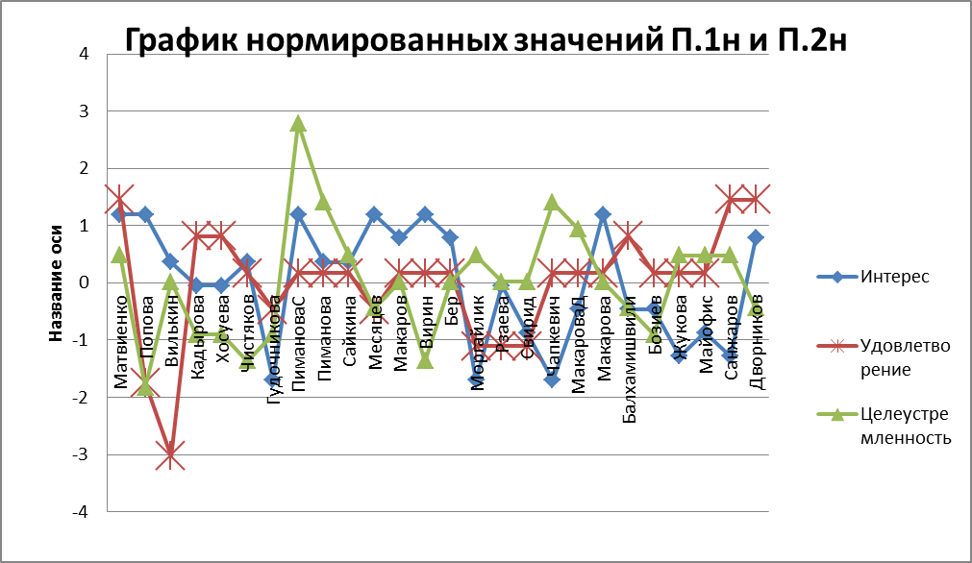
Рис. 1

Портрет среднего ученика класса
№ | Показатель | Характеристика среднего ученика по опросу от 21.05.12
1. | Познавательный Интерес | Осноной интерес учащиеся отмечают к лекциям и урокам. Отмечают необходимость двигаетльной разрядки (физические упражнения для разрядки, увлечение спортом, танцами). Дополнительные занятия в виде кружков не отмечают (видимо достаточно информации в рамках учебного процесса).
2. | Показатель Удовлетворенности | Осознает необходимость учиться, проявляет интерес к естественнонаучнам знаниям (природа, география). Отмечается влияние значимых людей в выборе средств и методов познания (уроки, лекции, книги). Когнитивно не агрессивны, проявляют склонность помогать другим. Проявляют "пассивную" направленность интереса ("буду слушать", "буду спрашивать", "буду читать"). Ожидания от учебы удовлетворены. Самоценка - успешный.
3. | Показатель Целеустремленности | Профессионально ориентированы, отмечается влияние значимых людей в выборе профессии и необходимых знаний для будущего. Целеустремленный, для достижения успеха в большинстве случаев выбирают общеобразовательные предметы (математика, русский язык, литература), но у некоторых отмечается не соответсвующая идентификация необходимых знаний для будущей профессии ( художник - спорт, быть вежливым; повар- математика, русский язык ...т.п.)

Приложение №4 Примеры материалов для внешнего контроля (русский язык, начальная школа)

Контроль №1
Предмет: русский язык
Класс 1 (после изучения буквы «е» первая неделя декабря)
Содержание контроля
    - Перечень проверяемых учебных результатов и значения индикаторов
Р.1 Может сопоставить звуку изученную букву. Записывает на слух изученные буквы (а,у,т,ы,Е ,В,К,Р,М,Н) (допускается 20 % пропусков и замены букв).
Р.2. Соединяет буквы графически правильно (не менее 60% верно) в слогах и словах.
Р.3. Слова пишет раздельно (допускается слитное написание не более двух слов).
Р.4. Определяет границы предложения (заглавная буква в начале предложения и ставит точку в конце в 60% случаев).

    - Распределение заданий для контроля по результатам
результат №1 | результат №2 | результат №3 | результат №4
Задание №1
Задание №2 | Задание №2 | Задание №2
Задание №3 | Задание №3 | Задание №3
Задание №4 | Задание №4 | Задание №4 | Задание №4

    - Таблица индикаторов
Р.1.1 Ошибки в написании букв | а | у | т | ы | Е | В | К | Р | М | н
Р.1.1 Ошибки в написании букв | вилка | слева | книги | рыба | мыло
Р.1.1 Ошибки в написании букв | Тут | лес | там | река | В | лесу | растут | ели
Р.1.2 Пропуск букв в словах | вилка | слева | книги | рыба | мыло
Р.1.2 Пропуск букв в словах | Тут | лес | там | река | лесу | растут | ели
Р.1.3 Замена букв в словах | вилка | слева | книги | рыба | мыло
Р.1.3 Замена букв в словах | Тут | лес | там | река | лесу | растут | ели
Р.2.1 Ошибки в соединениях букв | инт | тар | кры | вам |  | олк
Р.3.1 Слитное написание слов | Тут | лес | там | река | лесу | растут | ели
Р.4.1 Ошибки в определении границ предложений | Тут | . | А | . | В | .

    - Таблица успешности ученика

ФИ_______________

Проверяемый результат | Фактически ошибок | Норма | Ниже нормы
Р.1 Сопоставляет звуки и буквы, записывая на слух слова, предложения |  | Если в норме пропуски, замены и искажения
1.1 пропуски |  | Не более 2 ошибок | Более 2 ошибки
1.2 замена букв |  | Не более 2 ошибок | Более 2 ошибки
1.3 искажение букв |  | Не более 6 ошибок | Более 6 ошибок
Р.2. Слова пишет раздельно |  | Не более 1 ошибки | Более 1 ошибки
Р.3. Пишет раздельно предлоги со словами |  | Не более 1 ошибки | Более 1 ошибки
Р.4. Умение определить границы предложения. |  | Не более 2 ошибок | Более 2 ошибки

    - Инструкция для проверяющего учителя
- Задание дается всему классу.
- У каждого ученика контрольная тетрадь или линованный лист.
- Время работы ученика ограничено одним уроком.

Учитель говорит ученику, четко выговаривая буквы и слоги:
- Задание №1 Запиши буквы: «а, у, т, ы, е, В, К, Р, М, Н»
- Задание №2 Запиши слоги: инт, тар, кра, ква, олк
- Задание №3 Запиши слова: вилка, слева, книги, рыба
- Задание №4 Запиши предложения: Тут лес. Там река. В лесу растут ели.
Предложения прочитываются сразу. Затем читаются по очереди. Слова, написание которых расходится с произношением, четко проговариваются.

Контроль №2
Предмет : русский язык
Класс 1 (после изучения букваря)

Содержание контроля
    - Перечень проверяемых учебных результатов и значения индикаторов
Р.1 Сопоставляет звуки и буквы, записывая на слух слова, предложения (допускается не более 2 пропусков и 2 замен и 6 искажений букв).
Р.2. Слова пишет раздельно (допускается слитное написание не более двух слов).
Р.3. Пишет раздельно предлоги со словами (допускается слитное написание не более двух слов).
Р.4. Определяет границы предложения (заглавная буква в начале предложения и ставит точку в конце, допуская не более 2 ошибок).
    - Распределение заданий для контроля по результатам
результат №1 | результат №2 | результат №3 | результат №4
Задание №1 | Задание №1
Задание №2 | Задание №2 | Задание №2 | Задание №2

    - Таблица индикаторов

Результаты/индикаторы | Р.1.1 | Р.1.2 | Р.1.3 | Р.2.1 | Р.3.1 | Р.4.1
 | Пропуск букв | Замена букв | Искажение букв | Раздельное написание слов | Раздельное написание предлогов со словами | Границы предложений | Итого
крыша
птица
ручей
альбом
зайцы
это
Вот
и
весна
.
Лучи
солнышка
плавили
Сугробы
.
Частые
Капли
Падали
С
Лап
Елки
.
Наступило
Утро
.

Таблица успешности ученика

ФИ_______________

Проверяемый результат | Фактически ошибок | Норма | Ниже нормы
Р.1 Сопоставляет звуки и буквы, записывая на слух слова, предложения |  | Если в норме пропуски, замены и искажения
1.1 пропуски |  | Не более 2 ошибок | Более 2 ошибки
1.2 замена букв |  | Не более 2 ошибок | Более 2 ошибки
1.3 искажение букв |  | Не более 6 ошибок | Более 6 ошибок
Р.2. Слова пишет раздельно |  | Не более 1 ошибки | Более 1 ошибки
Р.3. Пишет раздельно предлоги со словами |  | Не более 1 ошибки | Более 1 ошибки
Р.4. Умение определить границы предложения. |  | Не более 2 ошибок | Более 2 ошибки

Инструкция для проверяющего учителя
- Задание дается всему классу.
- У каждого ученика карточка.
- Время работы ученика ограничено одним уроком.

Учитель говорит ученику, четко выговаривая слова:
- Задание №1 Запиши слова: крыша, птица, ручей, альбом, зайцы, это
- Задание №2 Запиши предложения: Вот и весна. Лучи солнышка плавили сугробы. Частые капли падали с лап елки. Наступило утро.
Предложения прочитываются сразу. Затем читаются по очереди. Слова, написание которых расходится с произношением, четко проговариваются.

Приложение №5 Пример обработанных результатов внешнего контроля (математика, 1 класс)
Контроль математика «Сложение и вычитание чисел в пределах 10»(v. 1.0)
1. Проверяемые результаты
Р.1. Выполняет действия сложения и вычитания в пределах 10.
Р.2. Сравнивает числа в пределах 10.
Р.3. Знает состав чисел в пределах 10.
Р.4. Записывает решение задачи на увеличение или уменьшение числа на несколько единиц в виде математического действия
2. Инструкция для проверяющего учителя
- Задание дается всему классу.
- У каждого ученика карточка.
- Время работы ученика ограничено одним уроком.

Проверяющий учитель говорит классу:
Перед каждым лежит карточка. Внимательно прочтите (вслух или про себя) задания на карточке и выполните их. Если что-то непонятно, то обратитесь к учителю за разъяснениями. Когда вы все сделаете, поднимите руку. После выполнения всех заданий работу сдайте учителю.

Карточка ученика ___________________ Дата ___________________
- Реши цепочки
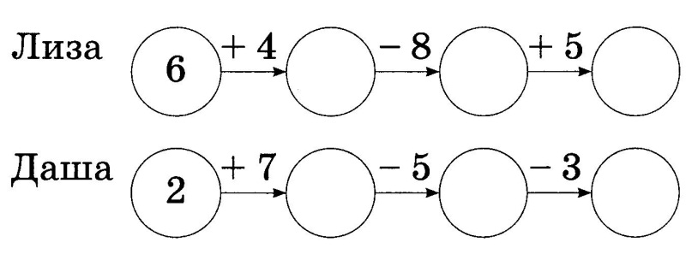

- Сравни. Вставь нужный знак >, <, =
8 – 7 … 2 9 – 4 ….. 5
5 + 3 … 8 6 + 3 …. 10

- Вспомни состав чисел от 2 до 10

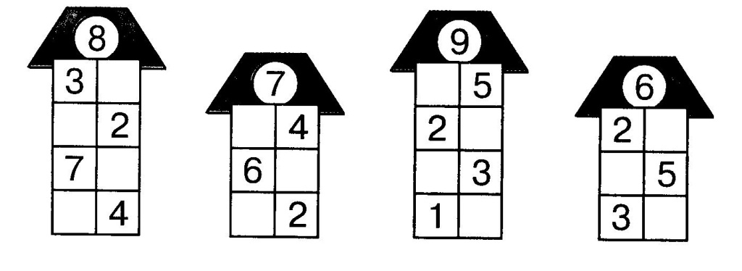

- Реши задачи
- В свите черепахи Тортилы 9 лягушек, а окуней на 2 меньше.
Сколько окуней в свите черепахи Тортилы?

Ответ: ___ окуней
2)
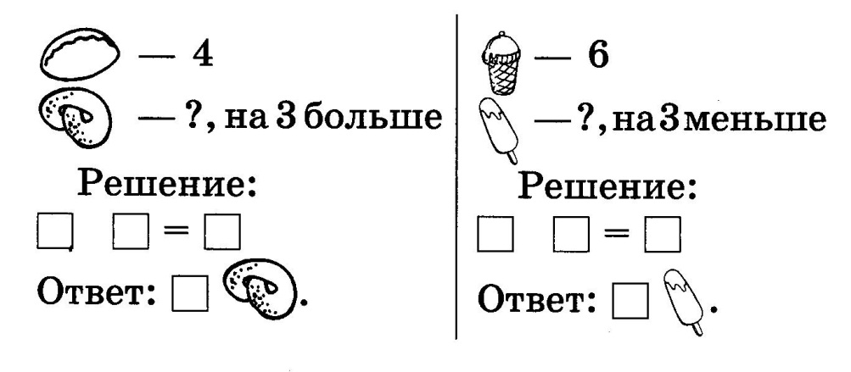

Проверка работ. Инструкция для проверяющего учителя.
- Отметить допущенные ошибки в работе ученика
- На каждого ученика необходимо заполнить Таблицы №1-4
- В таблице №5 сделать итоговый вывод успешности ученика

Табл. 1 Количество допущенных ошибок в сложении и вычитания (все задания)
 | Задание 1 | Задание 2 | Задание 3 | Всего ошибок | Норма ошибок | Норма | Ниже нормы
Сложение |  |  |  |  | 2
Вычитание |  |  |  |  | 2

Табл. 2 Ошибки в задании 2 «Сравнение чисел»
Решение | К-во допущенных ошибок | Норма ошибок | норма | Ниже нормы
Сложение
Вычитание
Сравнение

Табл. 3 Ошибки в задании 3 «Состав числа» (норма – 3 «домика»)
Р3 | Возможные ошибки (к-во) | Норма ошибок | Фактические ошибки (к-во) | норма | Ниже нормы
Домик 8 | 4 | 1
Домик 7 | 3 | 1
Домик 9 | 4 | 1
Домик 6 | 3 | 1

Табл. 4 Ошибки в задании 4 «Запись решения задачи»
 | Задача 1 |  | Задача 2 |  | Задача 3 |  | Норма ошибок | норма | Ниже нормы
Запись решения (да/нет) | да | нет | да | нет | да | нет | 1
Ошибки в вычислениях (к-во)
Сложение
Вычитание

Табл. 5 Итоговые выводы
Результаты | Выводы
Результаты | Норма | Ниже нормы
Сложение
Вычитание
Сравнение
Состав числа
Запись решения задачи

Таблица№6 Успешность ученика 1-го класса по итогам внешнего контроля
N п/п | Фамилия | Имя | Выводы |  |  |  |  | Итого по каждому ученику
N п/п | Фамилия | Имя | Сложение | Вычитание | Сравнение | Состав числа | Запись решения задачи | норма | ниже нормы
1 | Балхамишвили | Георгий | норма | норма | норма | норма | норма | 5 | 0
2 | Бер | Дмитрий | норма | норма | норма | норма | норма | 5 | 0
3 | Бозиев | Давид | норма | норма | норма | норма | ниже нормы | 4 | 1
4 | Вилькин | Захар | норма | норма | норма | норма | норма | 5 | 0
5 | Вирин | Сергей | норма | норма | норма | норма | норма | 5 | 0
6 | Гудочникова | Мария | - | - | - | - | - | 0 | 0
7 | Дворников | Александр | - | - | - | - | - | 0 | 0
8 | Жукова | Аглая | норма | норма | норма | норма | норма | 5 | 0
9 | Кадырова | Вероника | норма | норма | ниже нормы | ниже нормы | норма | 3 | 2
10 | Майофис | Мария | - | - | - | - | - | 0 | 0
11 | Макаров | Дмитрий | норма | норма | норма | норма | норма | 5 | 0
12 | Макарова | Дарья | - | - | - | - | - | 0 | 0
13 | Макарова | Ульяна | норма | норма | норма | норма | норма | 5 | 0
14 | Матвиенко | Никита | норма | норма | норма | норма | норма | 5 | 0
15 | Месяцев | Тимофей | норма | норма | норма | норма | норма | 5 | 0
16 | Моргайлик | Евгений | норма | норма | норма | норма | норма | 5 | 0
17 | Пиманова | Валерия | норма | норма | ниже нормы | норма | норма | 4 | 1
18 | Пиманова | Софья | норма | норма | норма | ниже нормы | ниже нормы | 3 | 2
19 | Попова | Василиса | норма | норма | норма | норма | норма | 5 | 0
20 | Рзаева | Алиса | норма | норма | норма | норма | норма | 5 | 0
21 | Сайкина | Дарья | норма | норма | норма | норма | норма | 5 | 0
22 | Санжаров | Макар | норма | норма | норма | норма | норма | 5 | 0
23 | Свирид | Полина | норма | норма | норма | норма | норма | 5 | 0
24 | Хосуева | Елизавета | норма | норма | норма | норма | норма | 5 | 0
25 | Чапкевич | Иван | - | - | - | - | - | 0 | 0
26 | Чистяков | Кирилл | - | - | - | - | - | 0 | 0
 | Итого
 | норма |  | 20 | 20 | 18 | 18 | 18
 | ниже нормы |  | 0 | 0 | 2 | 2 | 2
 | - |  | 6 | 0 | 0 | 0 | 0

Приложение №6 Экспериментальное использование в начальной школе модели «смешанного», стандартно-ориентированного обучения

Основные характеристики проекта
- Проектный период: 2011 - 2015 гг.
- Участники проекта: 104 ученика, 5 учителей начальной школы и 2 учителя старшей школы.
- План проекта
№ п/п | Время | Участники | Деятельность проекта
1 | 01.2011 – 09.2011 | Учителя начальной и старшей школы, методисты | Формирование видения педагогов о содержании проекта, подготовка учебных материалов и обучающей среды
2 | 09.2011 – 05.2012 | Четыре учителя начальной и старшей школы, методисты, 26 школьников первого класса | Экспериментальная работа в первом классе
3 | 01.2012 – 09.2012 | Учителя начальной и старшей школы, методисты | Подготовка второй версии учебных материалов для первого класса, подготовка материалов для второго класса, уточнение взглядов педагогов.
4 | 09.2012 – 05.2013 | Пять учителей начальной и старшей школы, методисты, 52 школьников первого и второго классов | Внедрение модели в первом классе, экспериментальная работа во втором классе.
5 | 01.2013 – 09.2013 | Учителя начальной и старшей школы, методисты | Подготовка третьей версии учебных материалов для первого класса, второй – для второго класса, подготовка материалов для третьего класса, уточнение взглядов педагогов на индивидуализированное обучение.
6 | 09.2013 – 05.2014 | Шесть учителей начальной и старшей школы, методисты, 78 школьников первого, второго и третьего классов | Экспериментальная работа в третьем классе. Внедрение модели в первом и во втором классах.
7 | 01.2014 – 09.2014 | Учителя начальной и старшей школы, методисты | Подготовка четвертой версии учебных материалов для первого класса, третьей – для второго класса, второго – для третьего, подготовка материалов для четвертого класса.
6 | 09.2014 – 05.2015 | Семь учителей начальной и старшей школы, методисты, 104 школьника первого, второго, третьего и четвертого классов | Экспериментальная работа в и четвертом классе. Внедрение модели в первом, втором и третьем классах.
8 | 01.2015 – 09.2015 | Учителя начальной и старшей школы, методисты | Анализ материалов экспериментальной работы
Описание проблемы проекта
В современной начальной школе значительное количество проблем. Они не могут быть решены в рамках одного проекта. Поэтому мы попытались выделить наиболее, с нашей точки зрения, существенные, чтобы попытаться найти их решение.
Проблема первая
Ко мне подошла мама первоклассника и рассказала следующую историю. Ее сын первым выполнил задание по математике и радостно сообщил об этом учителю. Проверка показала, что задание решено верно. Реакция учителя обескуражила ребенка: «Зачем ты решил так быстро? Вот теперь сиди и жди остальных!»
«Развитие системы общего образования предусматривает индивидуализацию, ориентацию на практические навыки и фундаментальные умения, расширение сферы дополнительного образования» (Концепция долгосрочного социально-экономического развития Российской Федерации на период до 2020 года, утвержденная распоряжением Правительства Российской Федерации от 17 ноября 2008 г. № 1662-р).
Мы уже сформировали свой будущий первый класс и познакомились с детьми. В основном, к нам пришли те дети, которые занимались у нас «подготовительных» курсах. Мы уже знаем их уровень подготовки и способности. Уже сейчас всех будущих наших первоклашек можно разбить на три-четыре условные группы, например, по степени сформированности навыков чтения. Аналогичная картина и в других школах. Следовательно, когда они придут в класс первого сентября, было бы логично дифференцировать задания и темп прохождения учебной программы для этих групп. Но подавляющее большинство учителей начальной школы так никогда не поступит, так как это не характерно для традиционной классно-урочной системы - класс должен получать одинаковые задания и двигаться в одном темпе. Хорошо известно, что получается из этого на практике. Нет одного темпа для всего класса. Есть добивающиеся учебных результатов «сильные» ученики, которых мы «тормозим» и не даем учиться в полную силу. От этого они расслабляются, теряют мотивацию к учению. Есть «слабые» школьники, которым темп прохождения программы не по силам и они требуют особого внимания учителя, которого часто не получают. Результат известен – «три пишем, два в уме», второй год, протестное поведение детей. Есть большинство «средних» учеников, которые имеют положительные итоговые оценки. Но эти оценки больше похожи на «среднюю температуру по больнице», т.е. оценивается учебная работа за четверть, триместр или год, а не достигнутый учебный результат. Например, по существующим нормам школьник может быть положительно аттестован, если у него не более 50% пропусков уроков и есть три оценки.
Таким образом, в начальной школе в условиях традиционной классно-урочной модели учебной работы мы не имеем системной возможности сформировать положительную мотивацию к учению у школьников, не можем им предоставить условия для раскрытия своего потенциала, нацеливать на достижения учебного результата.
Проблема вторая
В 2009 году был принят Федеральный государственный образовательный стандарт начального общего образования (далее ФГОС) второго поколения. Он требует от учителя новой стратегии «Работать на результат». Министерство образования и науки считает, что новым требованиям удовлетворяют четыре комплекта учебников и учебных программ. Но эти книжки и программы хорошо были известны педагогам начальной школы еще до принятия нового ФГОС и использовались они совсем для другой технологии «Работать по учебнику»! Как же с их помощью мы сможем добиться тех результатов, которые зафиксированы в ФГОС второго поколения?
Таким образом, учитель начальной школы не может достичь результатов ФГОС второго поколения, используя только традиционный технологический набор: типовые учебные программы, стандартное планирование и учебник.
Цель проекта
Мы задумали наш проект, для того чтобы решить изложенные выше проблемы. Поэтому цель проекта можно сформулировать следующим образом:
Достичь образовательных результатов, зафиксированных в ФГОС второго поколения, с помощью внедрения в начальной школе нашего образовательного учреждения модели индивидуализированного, стандартно-ориентированного обучения, которая даст нашим педагогам возможность в гораздо большей мере, чем в традиционной классно-урочной модели, учитывать индивидуальные способности школьников.
Организации учебной работы в модели «смешанного», стандартно-ориентированного обучения
Под «индивидуализированным обучением» мы понимаем такую организацию учебной работы, при которой школьники работают в группах переменного состава, сформированных на основе их текущих учебных результатов. Модель предполагает работу учителя с несколькими группами школьников одновременно. Как частные случаи, она содержит учебную работу со всем классом и индивидуальную работу с одним ребенком.
Если прибегнуть к аналогии, то обучение в модели индивидуализированного, стандартно-ориентированного обучения похоже на движение вверх по лестнице. Она должна привести школьника к результатам, зафиксированным в ФГОС. При этом каждая ступенька «лестницы» – это тема. Длина ступеньки – это время, которое требуется школьнику, чтобы освоить учебный материал данной темы. Каждый школьник в своем движении по лестнице не должен пропустить ни одной ступеньки.
В этой модели учебного процесса результаты и программа обучения, тренировочные и контрольные материалы, для всех учеников класса одинаковы, но темп обучения зависит от ученика, его способностей, ответственности, здоровья, мотивированности. При этом успешный ученик, то есть тот, у которого осталось время после выполнения текущего учебного задания, может выполнить дополнительное задание повышенной трудности.
В модели индивидуализированного обучения учитель должен использовать гораздо более широкий набор методик, чем традиционно. Это связано с тем, что в центре учебного процесса находится не учитель, а ученик и, следовательно, методики необходимо подбирать те, которые удобны и эффективны для групповой и индивидуальной работы школьника. Например, придется существенно сократить или практически отказаться от фронтальной работы в классе, а центр тяжести перенести на групповые, индивидуальные и проектные методики, самостоятельную работу. С другой стороны, модель «1 ученик 1 компьютер» крайне неудобна учителю в традиционной школе. Но при индивидуализированном обучении в ней заинтересованы и ученики, и учителя. Для первых – это привычный рабочий инструмент (цифровое поколение!), а для вторых – это важное средство организации самостоятельной работы. Конечно, придется всерьез заняться обучением школьников умению учиться. Это мы планируем сделать с помощью специальной педагогической техники, начиная с первого же дня пребывания детей в школе.
Проблема мотивация школьников к учению особенно важна в модели индивидуализированной учебной работы. Дело в том, что, фактически, мы перекладываем часть ответственности за результаты обучения на ученика. А зачем ему брать эту ответственность? Что он за это получит? Мы рассчитываем на то, что младшие школьники будут видеть свой прогресс, и им это будет нравиться. Они втянутся в увлекательное соревнование, кто быстрее и лучше учится - хорошо учиться будет для них престижно. Много внимания мы планируем уделить формированию сознания школьников, их представлениям о том, что хорошо, а что плохо. Например, нам предстоит с ними договориться о том, что такое хорошая школа, хороший учитель, хороший ученик, как правильно себя вести в группе и т.п.
Материалы курса подбираются учителями из традиционных учебников на основе «дерева» учебных результатов, которое разрабатывается на основе ФГОС. В соответствии с «деревом» результатов весь учебный материал разбит на уровни (примерно один учебный год), темы (один-два месяца) и блоки (для начальной школы размер блока не превышает четырех-пяти уроков).
Учебная группа формируется для изучения текущего блока на основе достигнутых результатов по изучению предыдущего учебного материала, т.е. в группе совместно работают только те школьники, которые доказали, что освоили предыдущий учебный блок.
Для оценивания учебной работы школьников будет использоваться формирующая и констатирующая оценки. Формирующее оценивание будет использоваться для помощи ученику при выполнении тренировочных заданий, а констатирующее – для оценки выполненных школьником контрольных заданий. Для получения объективной картины достигнутых результатов в конце каждой темы планируется проводить независимое тестирование.
Обучающая среда классного помещения
Для модели индивидуализированного обучения нужен учебный класс типа – класс-студия, то есть обычное классное помещение надо приспособить для работы учителя с несколькими группами школьников и «настроить» образовательную среду класса-студии так, чтобы поддержать индивидуальную и групповую работу школьников. Это означает, что в классе-студии должно быть не менее трех зон, оборудованных маркерными или интерактивными досками. Парты необходимо иметь такие, из которых силами даже первоклашек легко составить рабочее место для занятий группой.
Информационная среда
Все учебные материалы должны быть подготовлены заранее и доступны ученику. Иначе будут возникать непроизводительные паузы в учебном процессе, т.е. группа или ученик, успешно справившиеся с текущим учебным блоком или заданием, должны иметь возможность сразу переходить к следующему, а не ждать, когда учитель выдаст очередную карточку. В течение первого полугодия первого класса, в букварный период, все инструкции и задания ученики будут получать в устной форме или на бумажных носителях. С конца второго полугодия начнется постепенный переход к использованию электронных версий учебных материалов.
Управление индивидуализированным учебным процессом требует фиксации всех достигнутых школьниками результатов. Для решения этой проблемы используется индивидуальная карта успешности ученика и его портфолио. В первом полугодии мы собираемся использовать обычные бумажные карточки, на которых учителя будут фиксировать все результаты каждого школьника. Во втором полугодии карточки будут дополнены электронной базой данных (электронный дневник школьника второго поколения), в которой будет храниться вся информация. Использование сетевого электронного дневника - это важнейший элемент модели. Придя на урок и открыв с помощью нетбука электронный дневник, ученик сможет узнать свою образовательную задачу и что ему надо делать. Информация, хранящаяся в электронном дневнике, облегчит подготовку педагогов к урокам.
В учебной работе в первом классе в конце второго полугодия мы планируем использовать онлайновые обучающие программы и игры для начальной школы, представленные например, на сайте http://uchit.rastu.ru. Во втором классе на уроках иностранного языка мы собираемся применить лингафонную среду SANAKO и хорошо зарекомендовавшие себя обучающие программы, например, Macmillan “Primary Grammar 1-2-3”. Кроме этого в нашей библиотеке есть подборка обучающих программ и игр по русскому языку и математике для начальной школы и некоторые из них, доказавшие свою результативность, будут установлены на нетбуки, например: «Уроки Кирилла и Мефодия. Обучение грамоте. 1 класс», «Тренажер по математике для начальной школы». Выбор программ будет осуществляться строго в соответствии с «деревом» результатов по каждому предмету.
Знакомство первоклашек с персональным компьютером мы начнем с октября 2011 года на занятиях по слепому методу печати (ФГОС второго поколения требует к концу четвертого класса овладение школьниками этого метода).
В качестве персонального компьютера нам нужен небольшой (10 -12 дюймов) легкий (1,5 – 1,8 кг) нетбук с временем жизни от батареи не менее 3-4-х часов под управлением MS Windows 7. Каждый нетбук закрепляется за конкретным учеником и пользоваться им будет только он. Для хранения и подзарядки нетбуков в классе устанавливается специальный стальной шкаф.
Для хранения и доступа к информации мы планируем использовать уже существующую информационную среду нашей школы. С 1995 года наше образовательное учреждение использует локальную сеть с постоянным выходом в интернет. Уже более пятнадцати лет в школе выработаны и соблюдаются правила информационной безопасности детей. Во все помещения школы проложена сеть и на каждом рабочем месте учителя – компьютер. Более пяти лет у нас есть беспроводной доступ в школьную сеть и интернет. Серверная система школы использует самый последний набор программных продуктов корпорации Майкрософт. В частности, электронный дневник второго поколения будет развернут на платформе Microsoft SharePoint 2010. Обслуживается информационная среда школы системным администратором и его помощником.
Методическая поддержка нам оказана Федеральным институтом развития образования (школа является экспериментальной площадкой ФИРО), а также некоммерческой образовательной организацией «Учебный центр высоких технологий «ОРТ-СПб», с которой мы сотрудничаем уже более пятнадцати лет.
Опыт реализации проекта будет обобщен в выступлениях на семинарах ФИРО. Также мы планируем подготовить выступление на Всероссийских конференции.
Задачи проекта
Для достижения цели необходимо решить следующие задачи:
- Сформировать представление педагогов о том, как должен выглядеть индивидуализированный учебный процесс
- Переподготовить учителей начальной школы, обратив особое внимание, на групповые методики обучения, на умение договариваться с детьми
- Подготовить «дерево» результатов и методику оценки их достижения,
- Подобрать тренировочные и контрольные задания для каждого блока, темы и уровня,
- Подготовить обучающую среду класса
- Настроить информационную среду
Средства мониторинга успешности проекта
Об успешность проекта можно будет судить по результатам независимого тестирования школьников, которое будет проводиться после изучения каждой темы и уровня. Для выявления проблем мы проведем два глубинных интервью с учителем первого класса и одну фокус-группу с родителями.
Ожидаемые результаты внедрения проекта
Мы ожидаем к концу четвертого класса получить всех учеников, которые
- любят учиться,
- демонстрируют по итогам независимого тестирование знание содержания курсов начальной школы (русского языка, математики, литературного чтения), т.е. являются успешными учениками,
- владеют коммуникативными навыками групповой работы,
Мы ожидаем, что через четыре года будут:
- подготовлены все учебные материалы для модели индивидуализированной модели учебной работы («дерево» результатов, методика оценки достижения результатов, тренировочные и контрольные задания) и специальный курс для младших школьников «Как стать успешным учеником»,
- переподготовлены четыре учителя начальной школы,
- испытан и внедрен электронный дневник второго поколения,
- испытаны и внедрены результативные обучающие программные средства для начальной школы.

Приложение №7 Обобщение опыта работы: краткая концепции школы Сколково
Проектирующаяся Школа в Сколково (ШС) является школой 21-го века, школой будущего уже сегодня. Она изначально строится как постоянно развивающаяся, обучающаяся организация. Учение в школе - естественная составная часть жизни детей, профессиональных обязанностей педагогов и других работников школы, коллектива и школы как организации в целом. Работа в цикле < уточнение целей - анализ возможностей – планирование – реализация – оценка – распространение опыта > является для школы и её коллектива нормой. Это претворяется в жизнь, в том числе, за счет регулярной и систематической инновационной работы коллектива школы с использованием признанных в мире разработок (http://www.is-toolkit.com/index.html). Проект ШС - прототип новой типовой организации отечественной школы, который может (и должен) воспроизводиться в своих ключевых решениях при создании или трансформации других общеобразовательных учебных заведений в России.
О принципах построения Школы Сколково
Среди принципов, определяющих содержательную и организационную структура образовательного процесса в ШС, выделим следующие:
Равные возможности для всех детей, педагогов и школ. Каждый школьник имеет возможность углубленно изучать отдельные темы или курсы в соответствии со своими способностями и желаниями, советами родителей и педагогов на каждой ступени обучения. При этом, он знает о целях своего развития на ближайшую неделю, месяц, год. В школе нет неуспешных: успех в движении, т.е. в достижении промежуточных и итоговых образовательных результатов. Углубленные и специализированные учебные программы доступны каждому учащемуся, который их выбрал и работает по над их освоением.
Обучение, ориентированное на государственные образовательные стандарты и внутришкольные нормативы образовательных достижений. Обучения – это не «прохождение» учебной программы или курса, а достижение образовательных результатов (учебных и воспитательных), описанных в ФГОС нового поколения и конкретизированных во внутришкольных нормативах образовательных достижений (ВНОД), где фиксируются, в том числе, дополнительные результаты, и которые учитывают: особенности детского контингента школы, социальную и экономическую ситуацию в районе/городе/регионе.
Индивидуализированная модель учебной работы. Ученики движутся к своим образовательным результатам в индивидуальном темпе. Каждый имеют возможность выбирать необходимый для него уровень образовательных достижений (который отвечает требованиям ВНОД). Выбирая для себя углубленные темы или курсы, осваивая интересующие его вопросы на повышенном уровне, школьники тем самым берут на себя часть ответственности за результаты образовательного процесса. Образовательная среда школы, ее информационное пространство достаточно богаты и гибки, легко настраиваются в соответствие с потребности каждого школьника.
Каждый член ученического и педагогического коллектива лидер, активная личность с ответственной гражданской позицией. Обучение лидерству - одна из ключевых составляющих учебной и воспитательной работы.
ШС – школа ступеней. Учет возрастных особенностей и связанных с ними особенностей развития детей в разном возрасте – обязательное условие построения ШС. Обеспечивая индивидуализацию образовательного процесса, давая возможность школьникам двигаться в своем темпе, школа и ее психологическая служба помогают каждому учащемуся в полном объеме «проживать» свой возраст в условиях соответствующих коллективов, режима дня, ориентации деятельности, характера доминирующих занятий, уверенного движения ребенка в зоне своего ближайшего развития.
Единое видение целей и результатов учебно-воспитательного процесса у всего школьного сообщества. Ценность образования, представления о том, что хорошо, а что – плохо едины для всех школьников, педагогов, родителей и общественности. Школа имеет специальную программу результативных действий, направленную на формирование общего видения, норм и правил школьной жизни, отношений между членами детско-взрослого коллектива школы.
Педагоги школы – носители знания и мастера учения. Они постоянно осваивают новое, участвуют в педагогических исследованиях, которые составляют естественную часть их повседневной работы. Школа создает условия для непрерывного профессионального развития и творчества, которые не уступают аналогичным условиям, создаваемым в школе для учеников. Это поддержано проектируемым в школе физическим, информационным, организационным и правовым пространствами, процедурами и метриками оценивания результатов ее работы (включая работу коллектива в целом и отдельных членов) со стороны непосредственных участников образовательного процесса (школьники, педагоги, родители), местного сообщества и органов управления образованием.
Школа – важный центр местного сообщества. Члены местного сообщества (включая родителей) вовлечены в жизнь школы, в проходящий здесь образовательный процесс. Школьники осваивают новое (в соответствие с учебной программой) в том числе, за стенами школы (участвуя в жизни Университета, городских служб и т.п.), включают в свои учебные проекты решение задач, которые важны для жизни местного сообщества (например, как Стэндфордская школа).
Современное содержание образования путем использования, в том числе, новейших инструментов учения. ШС открыта миру, а ее педагоги и школьники сотрудничают с педагогами и школьниками, а также разработчиками новых инструментов учения во всех странах в процессе своего учения и решения задач развития школы. Совместные учебные телекоммуникационные проекты, использование в качестве инструментов учебной работы зарождающихся обще-пользовательских инструментов, интернет-инструментов для глубокого освоения основ современной науки (например, Молекулярный верстак и т.п.), а также связь с членами местного исследовательского сообщества создают условиях для учебной работы с самым современным учебным содержанием.
Опора на ИКТ-насыщенную среду. Учащиеся педагоги, как и все члены местного сообщества, постоянно живут в ИКТ-насыщенной образовательной среде ШС. Технологическая модель 1 ученик – 1 компьютер, постоянный доступ в Интернет для всех, разделяемые ресурсы, динамически обновляемые расписания работы, дневники и журналы, автоматизированные системы формирования отчетности, сетевые образовательные ресурсы (например, ресурсы i-Школы, как прототип), и т.п. Все это создает условия для построения богатой образовательной среды, где найдется все необходимое для каждого, где осуществляется гибкое управление образовательной работой, которая ориентирована на результат (в отличие от ориентированной на процесс традиционной школы).
Интеграция различных форм получения образования. Индивидуализированная организация учебной работы позволяет школьникам получать дополнительную подготовку (в рамках академических дисциплин, ремесел, искусства, спорта и т.п.) в соответствие с поддерживаемым школой индивидуальным планом учебной работы. Городские учреждения дополнительного и профессионального образования кооперируются со школой, используют её информационное пространство и данные об учащихся для индивидуализации своей работы, согласования расписаний занятий и т.п. ШС предоставляет воспитанникам возможность получать предпрофессиональную и профессиональную подготовку согласно их запросам, устанавливая партнерские связи с ведущими учреждениями профессиональной подготовки по всему миру. ШС также предоставляет возможность детям, которые живут за пределами Сколково, использовать свои образовательные ресурсы и потенциал для получения качественного образования.
Об организации образовательного процесса
- Межшкольными методическими комиссиями на основе ФГОС, которые рассматриваются в качестве обязательных итоговых образовательных (учебных и воспитательных) результатов, выстраивается (периодически уточняемый и развиваемый) граф (система) образовательных результатов по всем предметам, по всем ступеням обучения и воспитательной работе. В результате, формулируются внутришкольные нормативы образовательных достижений (ВНОД), которые служат для управления учебно-воспитательным процессом. В них описаны промежуточные и итоговые результаты обучения и воспитания, а также процедуры оценки их достижения. Это позволяет всем заинтересованным сторонам вести постоянный мониторинг результатов обучения и воспитания: школьникам, родителям, педагогам, администрации, общественности. Подготовленные ВНОД, с необходимыми изменениями и дополнениями используются всеми школами района или города.
- Чтобы обеспечить достижимость результатов, зафиксированных в ВНОД, весь учебный материал разбит на блоки (темы). Каждому результату или группе результатов сопоставлен учебный блок, который содержит инструкции, тренировочные, формирующие и констатирующие контрольные задания.
- Каждый учебный блок содержит материал, достаточный для гарантированного достижения обязательных (минимальных) результатов (которые в традиционной практике соответствуют оценке «хорошо») и дополнительный материал, который позволяет школьнику при желании (!) расширить и углубить свои знания по данной теме, т.е. добиться дополнительных результатов.
- Каждый школьник движется по индивидуальной учебной траектории. Учебная работа по предметам проходит в учебных группах переменного состава (в рамках ступени), которые формируются из школьников с близкими образовательными результаты и схожими образовательными целями.
- Учебный день разбит на занятия. На занятии может присутствовать одна или несколько групп. Занятие может вести один учитель или команда учителей. Фронтальная работа решительно дополняется работой в малых группах и самостоятельной работой.
- Дети, которые движутся значительно быстрее/медленнее остальных, могут входить в специальные учебные группы. Педагоги, работающие с такими группами, проходят специальную переподготовку.
- Прогул – это чрезвычайное происшествие, которое является поводом для незамедлительных действий со стороны школьного сообщества.
- Постоянный (ежедневный) формирующий контроль учебных результатов школьников осуществляет их преподаватель (который учит), а констатирующий контроль (один раз по завершении курса) – независимый педагог - экзаменатор. Результаты констатирующего оценивания – основание для решения о дальнейшем движении или дополнительной работе над недостатками. Продвижение школьника к следующим учебным блокам происходит после уверенного, на «хорошо», освоения предыдущего материала.
- Учащийся может окончить школы быстрее, чем за 11 лет и получить положительную оценку в ходе ЕГЭ. После этого он может продолжать учебу в школе, получая образование по программе выбранного им ВУЗа (дистанционно).
- Интеграция знаний, формирование активной общественной позиции осуществляется с помощью реализации системы специальных учебных проектов. В школе подготовлена и действует процедура утверждения проектов. Активное участие в организации и оценке результатов проектов принимают педагогическое сообщество, родители школьников и местная общественность.
Обучение происходит в ученико-ориентированной учебной среде, которая синтезирует физическое и информационное пространства. Требования к школьной среде определяются, в том числе, с учетом опыта проектирования, построения и работы инновационных школ в различных странах мира (например, The Language of School Design: Design Patterns for 21st Century Schools).
- Учителя-воспитатели в сотрудничестве с другими членами педагогического коллектива помогают учащимся определять цели учебной работы, разрабатывать, корректировать и оценивать выполнение индивидуализированных планов учебной работы, оценивать свое продвижение, формировать универсальные учебные действия как часть процесса собственного учения школьника.

Приложение №8 Материалы обобщения опыта с моделью «смешанного» обучения для публикации в сборнике концепций «Школа Сколково»

Школа Сколково, социальные аспекты: социальная среда, дошкольное образование, поликультурность, работа с одаренными детьми, образовательное пространство вокруг школы
Сколково представляет собой уникальное образование с точки зрения прогноза социально-демографической структуры его населения. Можно выделить несколько основных групп жителей, у которых могут быть различные представления об образовании своих детей: это сотрудники инновационных организаций из России и члены их семей; иностранные служащие инновационных организаций и члены их семей; обслуживающий персонал, работники ЖКХ и др., а также прочие граждане, проживающие в Сколково.
Очевидно, что запросы по образовательным услугам этих (и, возможно, иных) групп населения могут различаться достаточно сильно. Поэтому образовательный комплекс «Школа Сколково» должен учитывать разнообразие образовательных запросов родителей и учеников. Необходимо учитывать возможное различие в способностях, психофизиологических типах и жизненных укладах обучающихся.
В условиях современной российской школы эти противоречия решаются путем создания образовательных учреждений различного типа и вида (общеобразовательных, коррекционных, с углубленным изучением отдельных предметов, гимназий и лицеев), государственных и частных. Такая же дифференциация происходит и в системе дополнительного образования (спортивные, музыкальные, художественные школы с ранней профессионализацией). Очевидно, эта система не может быть эффективной в условиях международного инновационного центра Сколково, где ожидается высокая мобильность населения в сравнительно небольшом городе.
Необходимо также учитывать особенность инновационного центра Сколково. Уклад города, являющегося уникальным центром, в котором ценностями являются умение принимать нестандартные решения, проявлять инициативу, быть талантливым человеком «self-made man» является большим воспитательным ресурсом. Можно ожидать, что сама атмосфера города будет фактором повышения мотивации к успеху ребенка в школе Сколково.
Таким образом, школа Сколково должна предоставлять всем обучающимся качественное образование на основе вариативных индивидуальных образовательных программ.
Дети, которые станут большими учеными, успешными бизнесменами, художниками, политиками, квалифицированными рабочими, домохозяйками, – должны учиться вместе, чувствовать себя комфортно, быть успешными на выбранном образовательном маршруте, общаться и взаимодействовать друг с другом.
***
Для решения эти задач должна быть разработана единая комплексная программа. Уже на ступени дошкольного образования должны быть заложены основы для дальнейшей социализации детей в едином социуме, объединяющем семьи с разными культурными традициями, уровнем образования, материальным достатком, семьи с различными социальными запросами и требованиями, которые они предъявляют к воспитанию и образованию детей.
Воспитание толерантности, навыков общения и совместной продуктивной деятельности в малых группах должно быть поставлено среди приоритетных задач дошкольного образования и должно обеспечить дальнейшее вхождение детей в новую инновационную среду на этапе начальной школы и процесса дальнейшего обучения. Именно эти качества должны в дальнейшем стать основой для использования школьного образования как «социального лифта», обеспечивающего равные возможности всем учащимся, независимо от их социального происхождения, достатка и культурного уровня семьи.
Уже на этапе дошкольного образования следует предусмотреть возможность выявления особо одаренных детей с ярко выраженным видом одаренности (музыкальная, художественная, спортивная, интеллектуальная и т.д.) с необходимостью развивать их способности в общей системе дополнительного образования, на уровне соответствующем не паспортному возрасту, а развитию специфических способностей ребенка.
Системный синергетический эффект ступени дошкольного образования должен обеспечиваться:
- единой службой психологической поддержки и мониторинга соматического здоровья детей;
- преемственностью программ и методик, обеспечивающих на разных возрастных ступенях возможность эффективного и эргономичного обучения и воспитания без «ломки» сложившихся стереотипов и переучивания;
- единством требований, правил, традиций на всех возрастных ступенях в целях обеспечения максимально бесконфликтного процесса формирования личности;
- формированием познавательной мотивации и поощрением познавательной активности;
- сбалансированностью нагрузок в рамках общего педагогического процесса каждой возрастной ступени.
На каждой ступени решаются только адекватные этой ступени задачи, без перегрузки детей информацией, навыками и умениями, сензитивный период для освоения которых приходится на следующую возрастную ступень.
В такой модели организации учебного процесса обязательно появляется группа одаренных школьников, которые значительно опережают по учебным результатам своих сверстников. Для обучения одаренных детей в школе Сколково должна быть выстроена специальная система работы, в которой будет интегрировано основное и дополнительное образование.
Для обучающихся с особыми потребностями во время прохождения адаптационной программы формируется индивидуальная образовательная программа. В школе Сколково проводится инклюзивное образование, т.е. адаптационные и коррекционные образовательные программы, предназначенные для учеников с особыми потребностями, реализуются в рамках индивидуальных программ не в специальных, а в «обычных» учебных коллективах. Естественно, это не препятствует организации специальных коррекционных занятий и организации специальных временных учебных коллективов. Составление и реализация индивидуальных образовательных программ всеми обучающимися должна полностью соответствовать принципу инклюзивного образования, не выделяя детей с проблемами.
Специальные индивидуальные траектории могут создаваться и для для учеников, не успевающих за ритмом обучения основной массы учащихся, Для них необходимо сформировать педагогическую команду поддержки, в которую нужно кроме учителя, включить тьютора и психолога.
Миссия школы Сколково предполагает формирование школьного коллектива без ограничений и предварительных испытаний. При приеме в школу «извне» (не из предыдущей ступени школы Сколково) ребенку будет предложена адаптационная образовательная программа. Общая часть этой программы имеет следующую структуру: русский язык (при необходимости), русская культура и образ жизни (при необходимости), ознакомительный курс «Здравствуй, Сколково». Могут быть предложены также адаптационные программы по отдельным предметам для полноценного включения нового учащегося в учебный процесс. При реализации адаптационной программы производится мониторинг физического развития ребенка, совместно с ребенком и его родителями формируется его индивидуальная образовательная программа (основная и дополнительная). По возможности, адаптационная программа осуществляется в группе «абитуриентов», в ходе освоения которой за каждым обучающимся закрепляется тьютор. В реализации адаптационной программы активное участие принимают и обучающиеся школы Сколково.
Процесс освоения адаптационной программы может быть разделен да две части. На начальной стадии обучающиеся занимаются только в рамках адаптационной программы. Это обучение может производиться, в том числе, дистанционно (например, за три месяца до переезда семьи обучающегося в Сколково). В дальнейшем адаптационная программа становится дополнительной, осваиваемой наряду с основной образовательной программой.
Учитывая, что основной язык обучения в «Школе «Сколково» – русский, для учащихся других национальностей, должны быть в обязательном порядке разработаны адаптационные компенсирующие модули обучения русскому языку. При создании этих модулей следует основываться на существующих методиках изучения русского языка как неродного и как. Модули должны быть разработаны для всех возрастных категорий учащихся. Особое внимание необходимо обратить на включение в эти модули специальных блоков, посвященных культуре, истории, традициям российского народа, для формирования у учащихся не только разговорной и письменной русской речи, но и понимания обычаев страны, в которой они проживают и учатся. Модули должны в максимальной степени использовать групповые занятия с учениками, для которых русский язык является родным.
***
Существенным резервом повышения качества школьного образования является раннее выявление учащихся с ярко выраженными научными склонностями и их интенсивное обучение в сензитивный период развития мыслительных способностей. Обобщение опыта ведущих центров по работе с одаренными школьниками в России и за рубежом говорит, что именно из этих учащихся при соответствующем обучении и ранней профессиональной ориентации вырастают в будущем крупные ученые, изобретатели, лидеры научных школ и организаторы инновационных производств. Следует ожидать, что доля учащихся с явно выраженными способностями в области точных, естественных наук и информатики в инновационном центре Сколково будет не ниже (а, скорее всего и заметно выше!), чем в аналогичных по численности городах России. Это означает, что для опережающего развития и обучения таких школьников может быть создана успешно функционирующая система дополнительного образования в соответствии со склонностями, способностями и интересами учащихся и их родителей.
Принятая в настоящее время за основу система тестирования способностей на олимпиадах старших, 9-11 классов, фактически не оставляет времени для содержательной работы с научно одаренной молодежью на школьной скамье и, в лучшем случае, лишь играет профориентационную роль для тех, чьи способности под воздействием различных факторов уже развились до уровня, позволяющего добиться заметных успехов на олимпиаде. Поэтому набор в кружки системы дополнительного образования должен опираться и на результаты научных конкурсов и олимпиад, проводимых в достаточно раннем возрасте.
Отсюда вытекает основополагающая роль идеи раннего достоверного выявления одаренности в области точных, естественных наук и информатики с целью максимально эффективного использования школьного периода для обучения одаренных детей.
Должна быть создана всеохватывающая система поиска, селекции и обучения одаренных школьников включающая в себя такие элементы, как классы с углубленным изучением, центры дополнительного образования, заочные и вечерние школы, летние лагеря для школьников с различными научными интересами, кружки и факультативы, турниры различного уровня и научно-теоретические конференции.
Особую остроту кадровая проблема приобретает в условиях мегаполисов и городов, где сосредоточены ведущие научно-исследовательские учреждения страны и крупнейшие ВУЗы, находятся наукоемкие высокотехнологичные производства. Вместе с тем, именно в них в силу естественных демографических причин имеется достаточная прослойка научно одаренных детей, и в наибольшей степени будет востребован педагогический ресурс для создания системы работы с ними.
Система дополнительного образования должна включать:
- раннее выявление одаренных школьников в статистически значимых для дальнейшего обучения количествах;
- обучение выявленных учащихся с привлечением высококвалифицированных научно-педагогических кадров;
- профессиональную ориентацию обучаемых с учетом региональных потребностей;
- социализацию особо одаренных детей как востребованных обществом специалистов;
- создание системы подготовки и переподготовки педагогов не только с ориентацией на преподавание в классах с углубленным изучением, но и с ориентацией на тонкую прослойку особо одаренных учеников.
По итогам анализа деятельности различных систем работы с одаренными школьниками может быть сформулирован набор основных принципов развития системы дополнительного образования научно одаренных детей в условиях наукограда Сколково.
- Принцип комплиментарности: организация работы на базе учреждения общего среднего образования является ключевым принципом, позволяющим сочетать достоинства государственной политики в системе образования с широкой общественной инициативой профессионалов и энтузиастов и обеспечивающим соблюдение принципов научности и фундаментальности.
- Принцип системности подхода (пробуждение интереса к будущей профессии с раннего возраста – сеть кружковых и факультативных занятий в основной школе – специализация в старшей школе – начало научной работы в ВУЗе – аспирантура – поддержка научными школами и государством молодых ученых) обеспечивается возможностями учебных и научных учреждений Сколково.
- Принцип демократизма и доступности образования для будущей научной, культурной, инженерно-технической элиты страны основывается на прочном фундаменте бесплатного дополнительного образования особо одаренных детей, что обеспечивает возможность социального лифта для одаренных детей из различных слоев населения.
- Принцип объективности подразумевает, что первоочередный прием в учебные группы осуществляется на базе конкурсного отбора детей на основе тестов, непосредственно связанных с конкретным видом одаренности.
- Принцип социализации и профессиональной ориентации в первую очередь гарантируется тем, что существенная часть процесса общего образования отобранных детей происходит в рамках специализированных учреждений, выполняющих в качестве одной из основных профориентационую функцию, а в процессы преподавания вовлечены специалисты в непосредственной области одаренности (от высокопрофессиональных педагогов до профессионалов в избранной области).
- Принцип непрерывности образования состоит в том, что процесс обучения допускает непрерывную траекторию от новичка до начинающего профессионала и при необходимости допускает индивидуализацию для особо одаренных детей.
На этапе организации школы необходимо:
• найти средства отбора и дальнейшей селекции одаренных детей для последующего эффективного обучения;
• сформулировать и обосновать систему требований к задачам и тестам, пригодным для поиска и отбора одаренных детей;
• выделить и обосновать с учетом имеющейся программы школьного обучения и набора базовых учебников и учебных пособий новый круг вопросов, выходящих за рамки школьных программ, пригодных для обучения и развития творческой активности;
• создать пакеты новых учебных материалов по этим темам;
• определить наиболее эффективные формы и методы работы;
• сформулировать систему требований к формам и содержанию научных соревнований, пригодных для использования в процессе обучения;
• обосновать соотношение теоретического и задачного материала, привлекаемого для продуктивного обучения одаренных детей с учетом мировых тенденций в этой области;
• исследовать применительно к обучению одаренных детей сравнительную эффективность принципа последовательного изучения тем и принципа постепенного и равномерного возрастания трудности при параллельном изучении нескольких тем;
• исследовать сравнительную эффективность календарного и индуктивно-адаптивного подхода к планированию занятий;
• выяснить оптимальное соотношение индивидуальных и коллективных форм работы над учебным материалом;
• экспериментально определить границы наполняемости учебных групп в системе дополнительного образования научно одаренных детей с целью повышения эффективности различных форм организации учебных занятий.
Контингент школьников, которых обычно называют одаренными, весьма неоднороден и состоит из нескольких групп, эффективный подход к обучению которых может различаться довольно существенным образом.
В первую очередь, это собственно одаренные дети. Общая одаренность, сформированная (или генетически унаследованная) чаще всего проявляется в дошкольном возрасте и начальной школе. Она должна выявляться не позднее 5-7 класса с последующим уточнением типа одаренности и соответствующим интенсивным обучением с учетом типа личности.
Во вторую очередь, это так называемые развитые дети. Их одаренность выявляется в более позднем возрасте и обычно является либо следствием ранее незамеченной одаренности или высококачественного обучения в рамках системы общего образования. Такие ученики нуждаются в поддержке интереса в период обучения в «обыкновенной» школе и последующем переводе в специализированное учебное заведение. Отдельно встает вопрос о методической помощи учителям таких детей.
В третью очередь, это дети, способные к интенсивному обучению, но по случайным причинам не проявившие себя на отборе в «одаренные» или «развитые». Сюда же относятся те, кто не смог или не захотел своевременно попасть в систему дополнительного образования. Для них необходимо интенсивное обучение по профильному направлению на факультативах, выездных мероприятиях, заочное обучение, а также методическая поддержка их учителей.
В четвертую очередь, это старательные ученики, успешно (на фоне одноклассников) справляющиеся со школьной программой, но практически не проявляющие себя в чем-то большем. Потребность в самореализации иногда побуждает их к трудовым усилиям, в результате которых за несколько лет удается почти преодолеть разрыв с развитыми детьми, но почти никогда – с детьми собственно одаренными. Для этой категории детей зачастую успешное профильное обучение в ВУЗе позволяет достичь высоких профессиональных результатов, но возможность их ранней профессиональной ориентации в рамках интенсивного обучения в школьном возрасте остается под вопросом.
Для них необходима методическая поддержка их учителей, а также возможность факультативного или заочного обучения (но не на текущем, а на перспективном горизонте развития).
Адаптация и социализация школьников может проводиться через практико-ориентированную систему дополнительного образования, которая должна базироваться на тесном и скоординированном взаимодействии школьных учителей и вузовских преподавателей.
Для реализации этого подхода может быть создана система совместных предметно-методических площадок, в рамках которых не реже раза в неделю могут проводиться тематические семинары-обсуждения. Вовлечение самих учащихся в такую школьно-вузовскую «кружковую» работу будет наиболее эффективным, если эта система территориально развернется в некотором научно-проектно-исследовательском «буфере». Такой центр (возможные условные названия – Малая академия наук, Икс-лаборатория, Научный инкубатор и т.п.) должен сочетать широкие приборные, информационные и коммуникационные возможности университетского уровня с благожелательным, индивидуализированным климатом когнитивно-воспитательной среды школы.
Если старшеклассник выбрал траекторию обучения, включающую углубленное изучение тех или иных предметных областей (профилей), то практические активности в рамках этого центра должны быть для него обязательными. По степени самостоятельности, приложенным усилиям и конечным результатам эти активности будут варьироваться в широком спектре возможных методик и технологий: от групповых мини-исследований (1-2 недели) через систему индивидуальных заданий в рамках решения общей исследовательской проблемы (1-2 месяца) до собственного полугодичного научного проекта с выступлением на конференции и публикацией результатов. Для всех остальных учащихся все возможности предлагаемой системы ДО открыты как факультативные.
Учитывая технологическую направленность всего сколковского проекта, со стороны школы предлагается включить в ядро системы математические и естественнонаучные дисциплины - физику, химию, биологию, математику, информатику и технологию. Университетские факультеты и кафедры должны обеспечивать методическую, организационную, приборную поддержку дополнительных занятий, соответствующих физико-техническому, химико-биологическому, биоинформационному или телекоммуникационному профилям. Как минимум высшая школа должна предоставить своих сотрудников для работы по школьным программам (дополнительным и даже основным), а также участвовать в оснащении исследовательских лабораторий для старшей школы.
***
При разработке проекта «Школа «Сколково» должен быть учтен немаловажный аспект, связанный с формированием учебных коллективов из представителей разных национальностей и этнических групп.
«Школа «Сколково» должна стать поликультурным светским образовательным учреждением. Следует стремиться к тому, чтобы учащиеся школы постоянно чувствовали себя единым коллективом, объединенным общими целями, лежащими в образовательной и культурно-просветительской сфере. Образовательная среда школы должна учитывать различия традиций и культур, однако эти особенности не должны искусственно подчеркиваться, педалироваться. Сам по себе уклад школьной жизни должен быть ориентирован на сближение учащихся, формирование поликультурной среды. Все аспекты жизненного уклада школьников, связанные с особенностями различных конфессий и культов, желательно выносить за рамки образовательного учреждения, чтобы избежать их негативного влияния на организацию учебного процесса. Этот принцип приоритета общего дела над различиями между членами коллектива должен быть заявлен публично и поддерживаться педагогами в ходе их общения с учащимися и членами их семей.
В школе должна быть создана дружественная среда, в том числе и для тех учащихся, для которых русский язык не является родным. Вся необходимая в школьном пространстве информация должна быть максимально понятна для детей любой национальности. Т.е. должна быть создана внутришкольная система знаков – «навигация», представляющая собой комплект пиктограмм, обозначающих типы кабинетов и помещений общего пользования, направления движения, виды уроков в расписании и т.п. Важная информация об уроках и других занятиях, об общешкольных мероприятиях, достижениях учащихся может быть продублирована в информационных системах школы на нескольких языках.
Школа должна также учитывать различие культурно-бытовых особенностей и традиций детей. Так в столовой в свободном доступе должны быть представлены блюда по возможности разных национальных кухонь – с ориентацией на традиции тех стран, из которых прибыли учащиеся школы, чтобы любой учащийся сам мог сформировать свой рацион.
Для сближения учащихся желательно в рамках дополнительного образования предусматривать регулярные мероприятия (например, дни или даже недели), посвященные культуре одной из наций, представители которых учатся в школе. В то же время школа не может гарантировать каждому своему учащемуся возможности изучать его родной язык или получать на нем учебную информацию в рамках образовательных программ, реализуемых непосредственно в школе. Кружки и факультативы не должны формироваться по этническому принципу. Особые потребности тех или иных групп учащихся должны реализовываться вне стен школы.
Важно подчеркнуть, что реализация принципа поликультурности не должна носить конъюнктурный характер и сводиться к представлению традиций и культур только тех народов, представители которых в текущий момент учатся в школе. Поликультурность должна стать общим принципом просвещения и воспитания учащихся.
Учебные программы должны также строиться с учетом принципа поликультурности, рассматривать изучаемые дисциплины в широком контексте российской и мировой цивилизации. Большее внимание должно быть уделено, например, знакомству с наукой и культурой стран Востока, чтобы в какой-то степени компенсировать присущий сегодняшнему дню европоцентризм. Должны расшириться рамки преподавания истории, литературы, музыки. Повышается значимость такого предмета, как Мировая художественная культура.
Не менее важным вопросом является обучение всех учащихся школы иностранным языкам. При изучении иностранных языков должен быть сделан акцент на умение понимать учебный текст «с голоса» и на речевые практики. Это позволит учащимся владеть иностранным языком активно и в перспективе рассматривать более широкий круг возможностей применения своих знаний, как при дальнейшем обучении в высших учебных заведениях, так и в профессиональной деятельности. С этой целью должны быть разработаны специализированные предметные модули для преподавания на одном из общеупотребительных иностранных языков (в первую очередь, английском). Данные модули могут быть частью профильных курсов для учащихся старших классов, которые уже выбрали направление своей профессиональной деятельности.
Желательно, чтобы поддержка многоязычия не оставалась обязанностью только преподавателей иностранного языка. При подборе педагогического коллектива следует отдавать предпочтение тем, кто готов общаться с учащимися не только на русском, но и на других языках. Должны поощряться такие практики, как чтение художественных текстов на языке подлинника, просмотр фильмов без дубляжа, работа с разноязычными ресурсами Интернета.
Поскольку школа Сколково создается не в мегаполисе, возможна ее реализация в виде хорошо организованного внутреннего пространства (кампуса), в котором расположены малоэтажные здания, соединенные крытыми переходами. Помещения школ зонированы (по ступеням образования), однако существует и общее пространство, используемое обучающимися школы всех возрастов.
Современные российские школы практически лишают ребенка индивидуального пространства, что заставляет его целый день испытывать большую психологическую нагрузку. Школа Сколково должна быть устроена так, чтобы обеспечить ребенку возможность:
- побыть одному (чтобы никто не беспокоил, без объяснения причин),
- хранить свои вещи, выбирая необходимое для того или иного вида деятельности,
- внести свою индивидуальность в формирование своего рабочего пространства,
Реализация этих потребностей должна производиться с учетом возрастных особенностей обучающихся (наибольшая психологическая нагрузка в начальной школе). Должны также учитываться потребности учащихся с проблемами здоровья. Организация школьного пространства должна давать возможность всем учащимся в полном объеме участвовать в жизни коллектива детского сада, школы, в дошкольной и школьной жизни: «Школа «Сколково» должна иметь все необходимое (пандусы, лифты, специальные туалеты), оборудование для детей с проблемами (в том числе компьютерное).
Разнообразные учебные действия требуют разнообразия в учебных помещениях. В школе Сколково должны быть помещения для занятий в группах, лекционных занятий, проведения лабораторных работ, обсуждений, спортивных занятий, художественных мастерских. Основным помещением для индивидуальных занятий может стать читальный зал библиотеки (медиатеки), оснащенный необходимым оборудованием. Учебные помещения «общего профиля» также должны быть зонированы (рабочие места, зона отдыха, зона коллективной работы), и при необходимости позволять осуществлять трансформацию с помощью легких перегородок. Необходимо ввести большое разнообразие по форме и размеру помещений, использовать такие формы как зимний сад, холл, зал – то, что не имеет дверей.
Для реализации учебных проектов и практических заданий по предметам естественно-научного цикла, включая технологию, в здании школы Сколково необходимо предусмотреть специальный блок помещений, оборудованных всем необходимым. В нем должны быть лаборатории, технологические и художественные мастерские, видеомонтажная, радио и телестудии, редакция школьной газеты или журнала, помещения, в котором можно резать, клеить, красить, брошюровать и т.п. Объединение в одном блоке такого рода помещений позволит сократить расходы на оборудование и содержание персонала.
***
Нахождение «Школы «Сколково» на территории наукограда Сколково подразумевает создание научно-образовательной среды города может формироваться по многим направлениям. Во-первых, возможно введение информационного научного базиса (по наукам и технологиям) в топонимику улиц и площадей, а также дифференцированное наглядное оформление кварталов города. Во-вторых, можно предусмотреть оснащение перекрестков и детских площадок наукоемкими экспонатами (рукотворный водоворот, кинематические конструкции, крупномасштабная модель солнечной системы, рисунки и модели Леонардо, эшеровские гравюры и т.п.). Также возможны разнообразные лабиринты и матрицы с активными заданиями, сочетающими игровые формы и когнитивные технологии. В-третьих, может быть создана сеть научно-развлекательных детско-юношеских центров, формируемых по принципу Education + Entertainment. Последние разрабатываются в соответствии с потребностями детей разных возрастов, включая дошкольников и учащихся всех трех ступеней.
Для дошкольников с этой целью может быть создано пространство сказачно-фантастического мира, проводниками в котором становятся персонажи, растущие вместе с детьми и сопровождающие их в дальнейших путешествиях во все более интересные и усложняющиеся пространства.
Для младшей школы предлагается адаптированный по возрасту интерактивный развлекательный центр с водными, зеркальными и цвето-музыкальными пространствами. Здесь у детей должно начинаться формирование целостного представления о мире через наглядные межпредметные связи.
Для основной школы – должен быть создан интерактивный научно-образовательный Центр, построенный по принципу Education + Entertainment. Для учащихся Сколково посещения должны быть регулярными. Должна быть предусмотрена возможность посещения сторонних учебных групп с созданием соответствующей инфраструктуры. Информационное пространство центра основано на системе персонализации активностей, продолженного контакта в Интернете, индивидуальных бонусов и приглашений для наиболее мотивированных. Возможно объединение двух указанных выше учебно-научно-развлекательных экспозиций в едином комплексе (в качестве примера можно привести АХАА-центр в Тарту).
Для старшей школы предлагается создание интегрированной с университетами исследовательской Лаборатории для тинейджеров (или Юношеской Академии наук) с отделениями физики, химии, биологии и информатики. Здесь проекты должны выполняться на серьезном оборудовании с упором на междисциплинарные эксперименты. Для школьников Сколково занятия в Лаборатории включаются в регулярный учебный процесс. Для детей из других регионов могут быть разработаны программы длительностью 2–3 недели, осуществляемые в каникулы.
Дополнительно к стационарным учебным классам, лабораториям, интерактивным экспозициям целесообразно также создание мобильного отряда научных траков (тягачей, автобусов, минивэнов etc.) с логотипами Сколково и научно-образовательно-развлекательным наполнением. Парк таких «передвижек» нужно сформировать с учетом различных радиусов действия, а тематический спектр может быть самым широким – от разъездного физического «театра-шапито» до реально действующих экологических лабораторий. Эти передвижные лаборатории оснащаются самыми современными средствами телекоммуникаций и оборудованием, достаточным для качественных демонстраций, показа современных технологических решений и проведения мини-исследований. В поездках по ближним и дальним регионам должны принимать участие и сами учащиеся. Для них это может стать и предпрофильная практикой и познавательным путешествием.

Приложение №9 Мастер-класс «Индивидуализированные образовательные траектории в «смешанной» модели организации учебного процесса.» на Всероссийской конференции «Информационные технологии для новой школы» 23 – 25 марта 2012

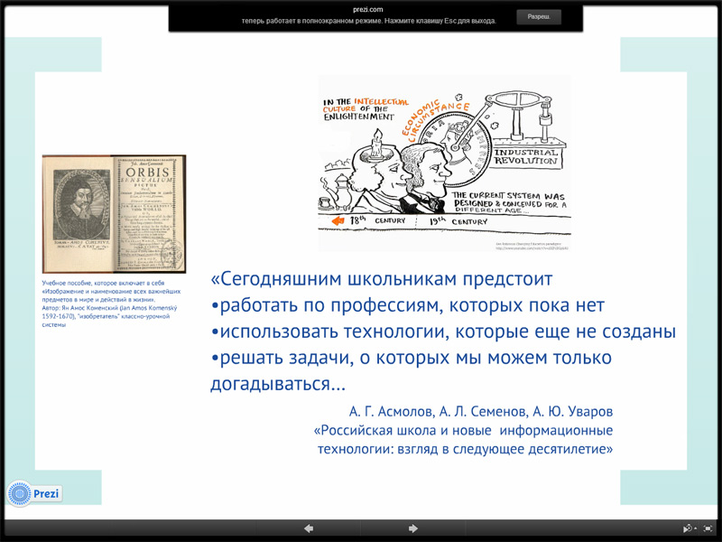 | 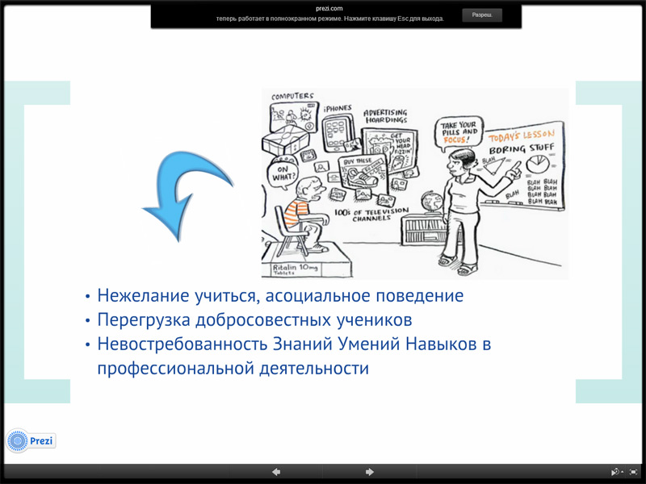
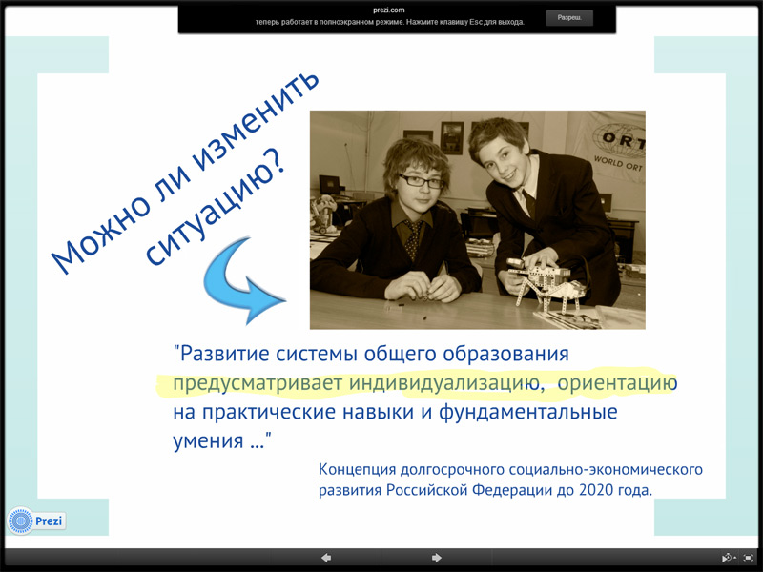 | 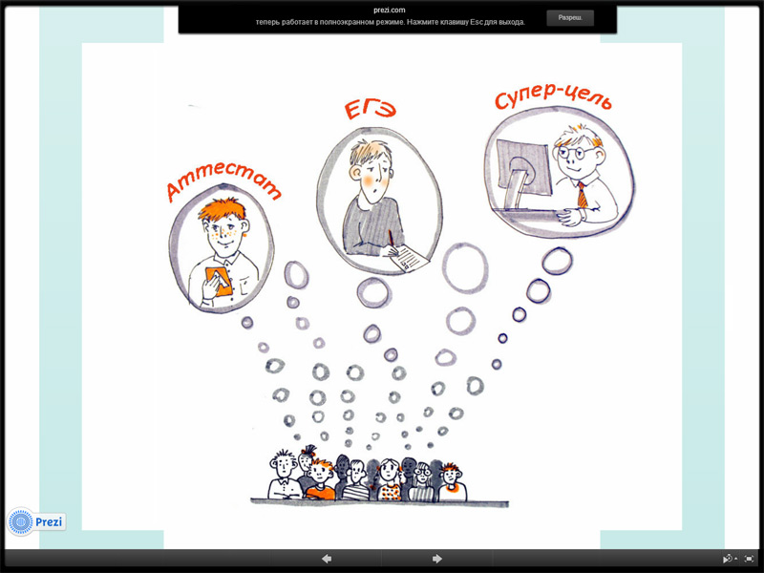
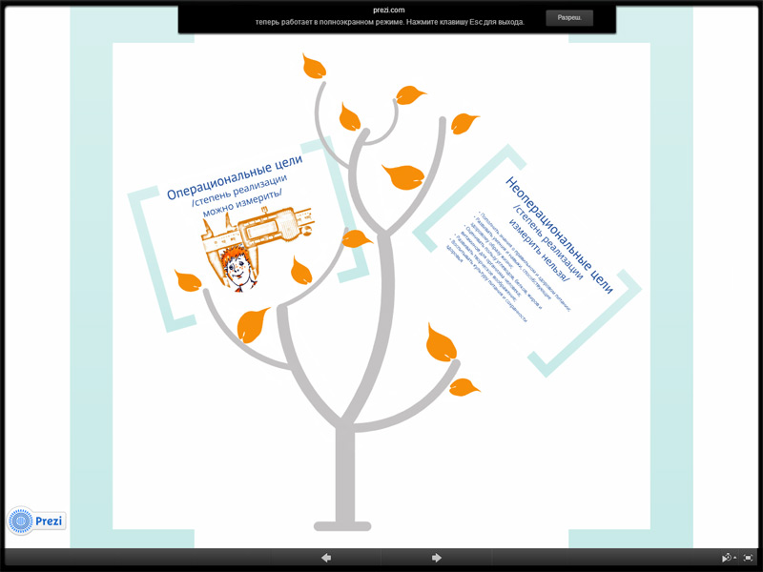 | 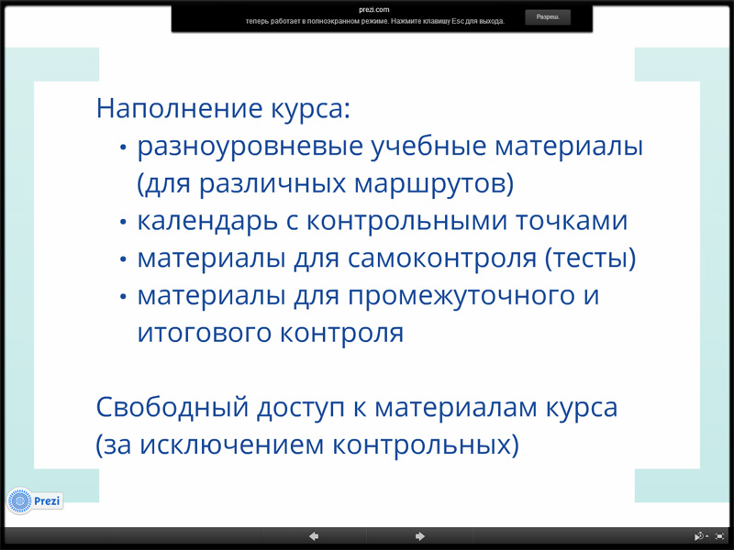
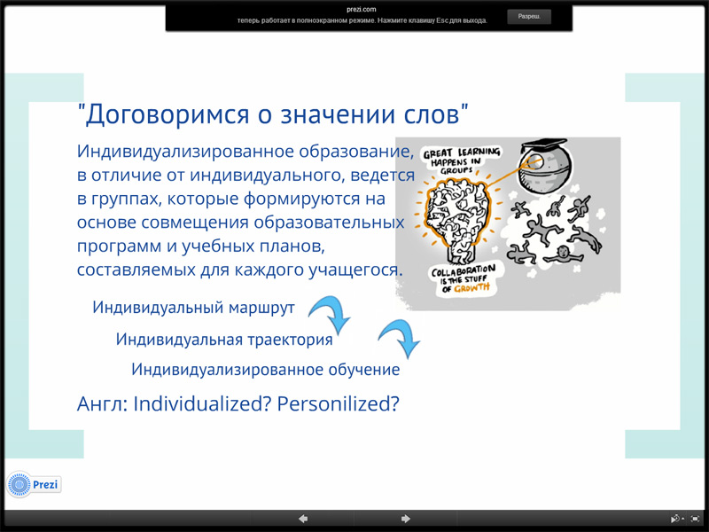 | 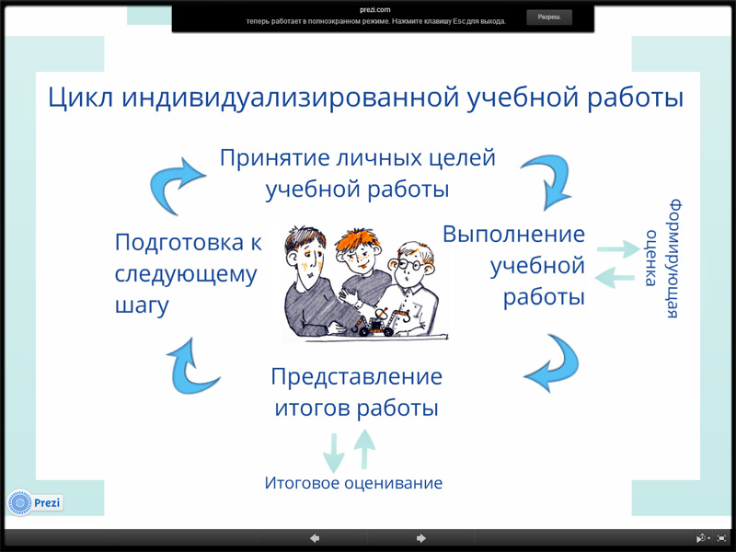
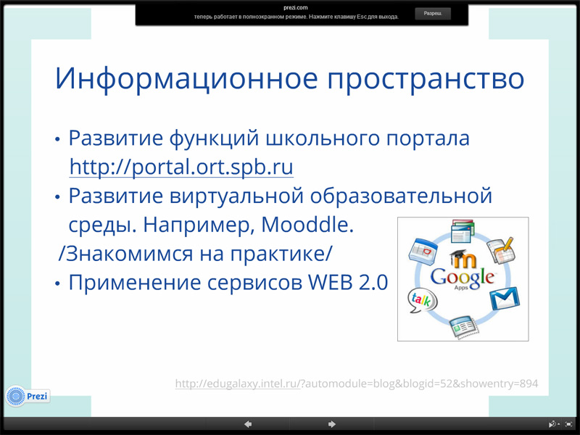 | 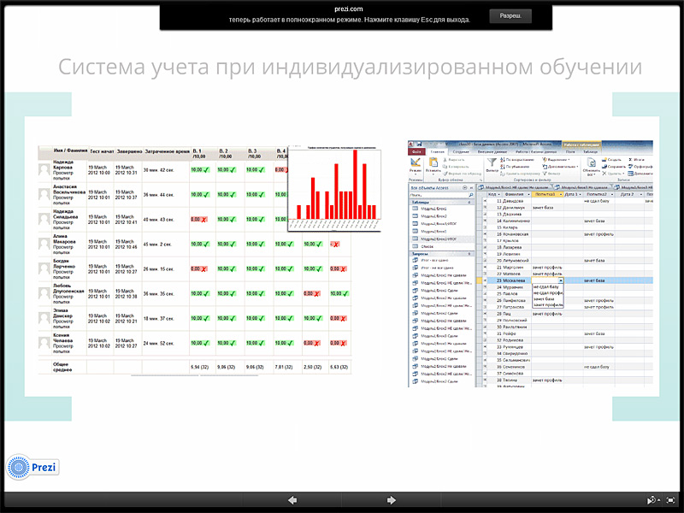
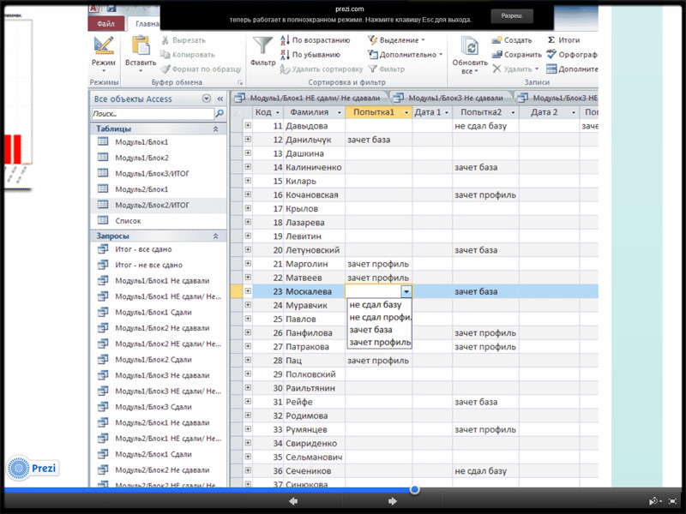 | 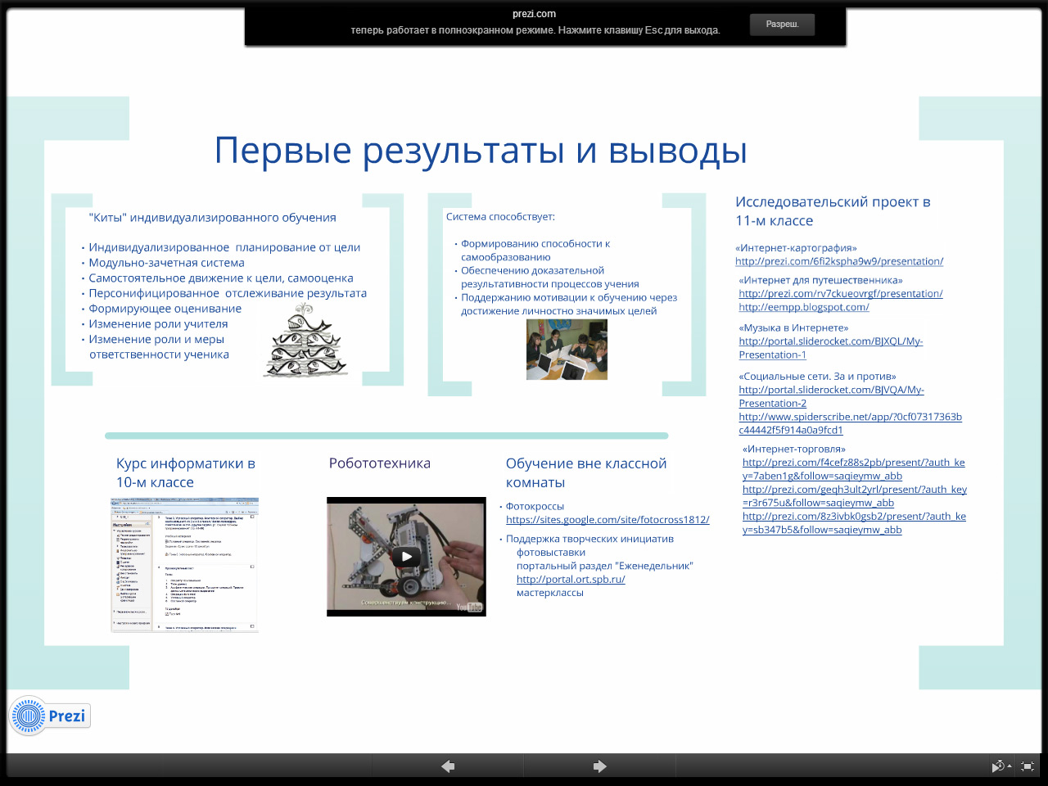
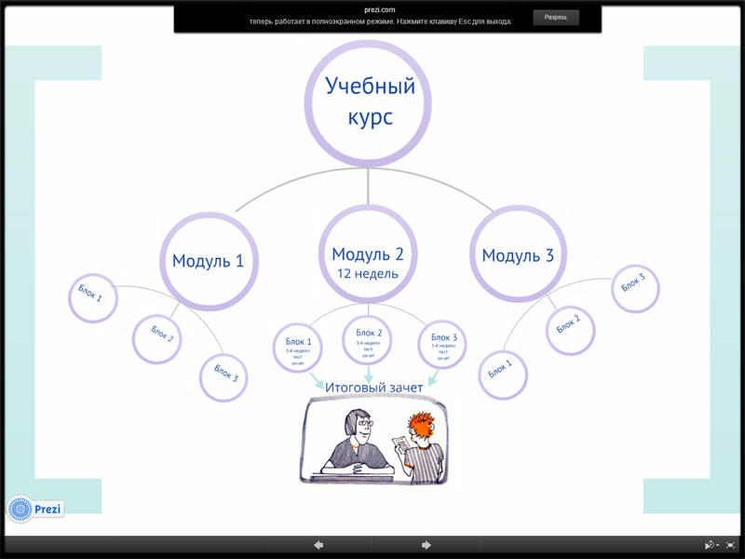 | 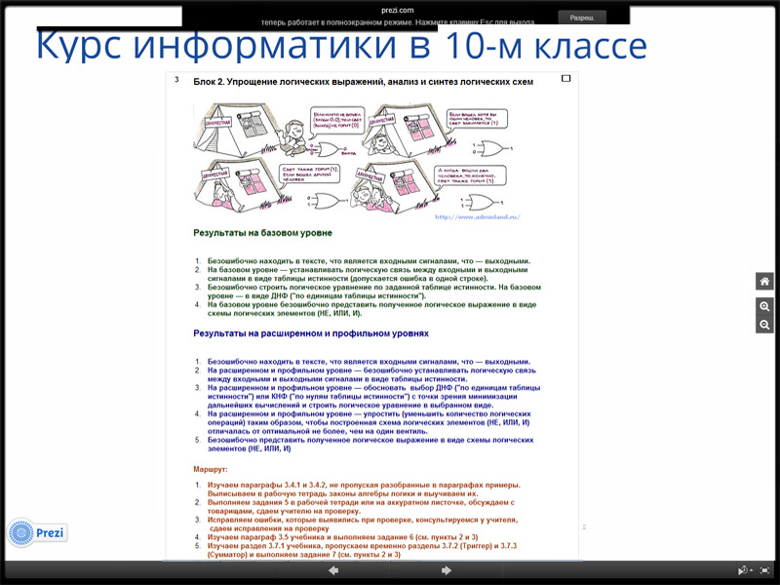
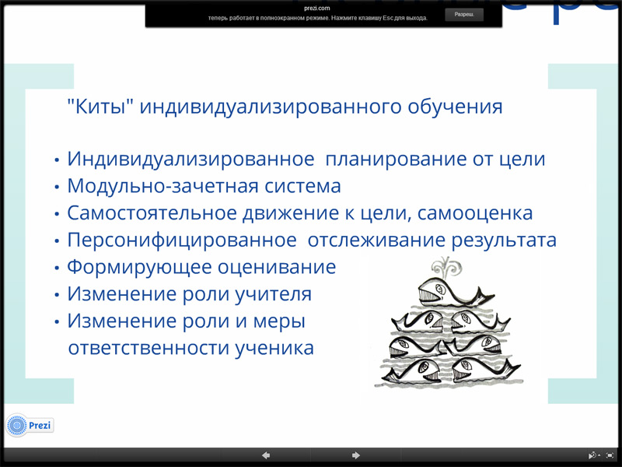 | 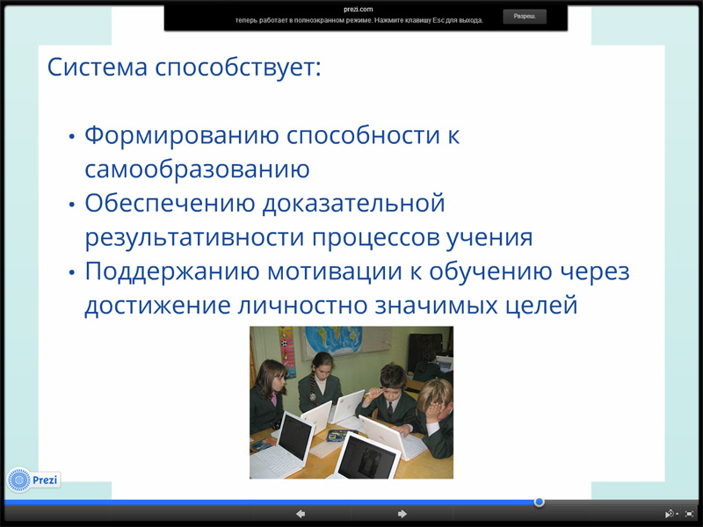
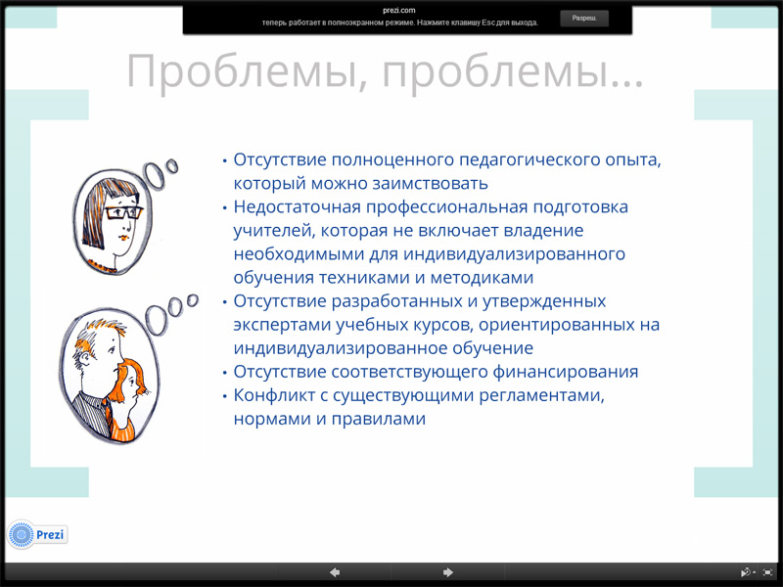 | 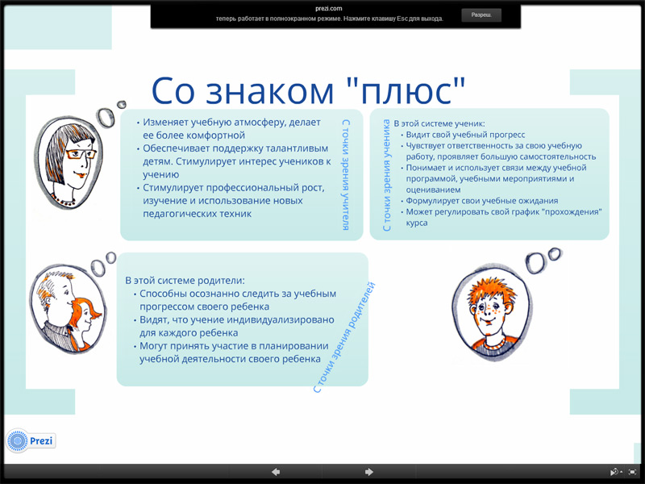
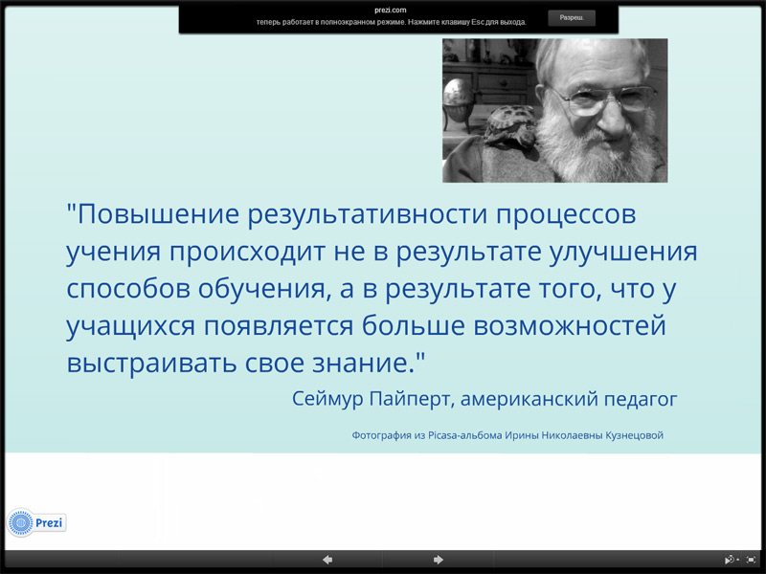

Приложение №10 Фрагмент проекта учебной среды классного помещения для модели «смешанного» обучения

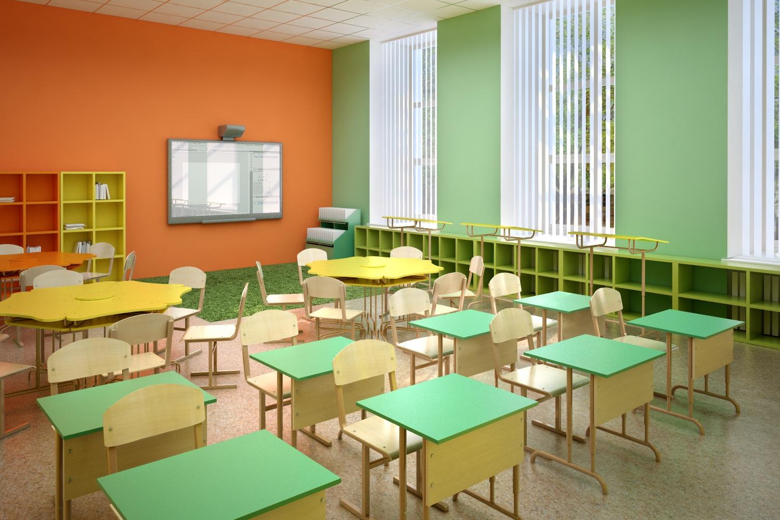 | 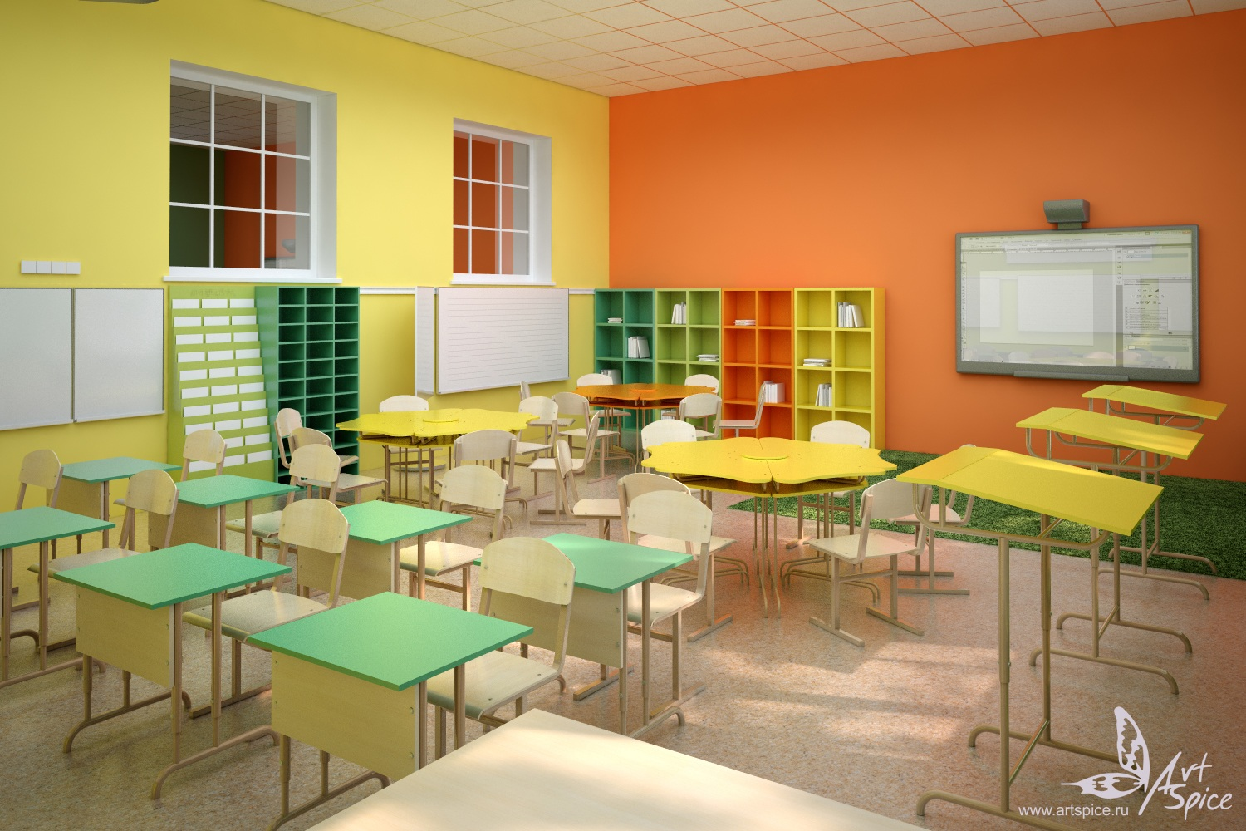
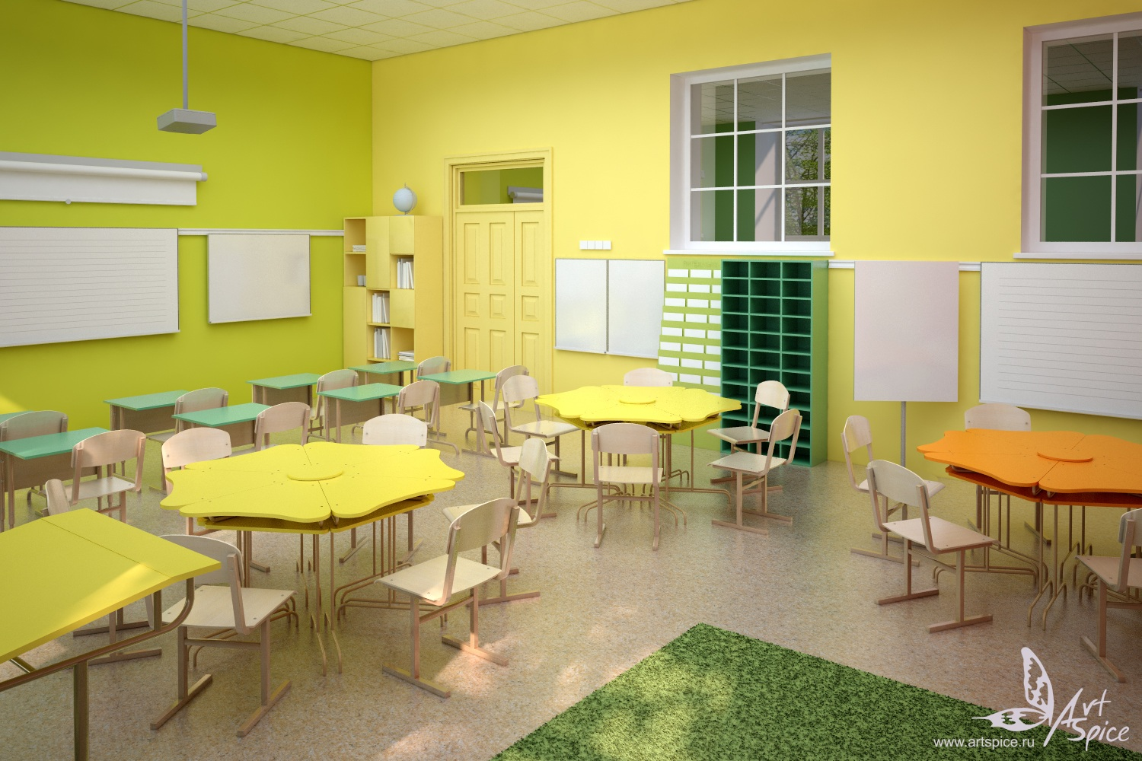 | 